Қазақстан Республикасы Оқу-ағарту министрлігі
Жамбыл облысы әкімдігінің білім басқармасының
«№7 Бетқайнар колледжі»
коммуналдық мемлекеттік қазыналық кәсіпорны

«№7 Бетқайнар колледжі»
коммуналдық мемлекеттік қазыналық кәсіпорнының
өзін-өзі бағалау
ҚОРЫТЫНДЫСЫ

Бетқайнар ауылы « 29» қараша 2023 жыл
- Білім беру ұйымы туралы жалпы сипаттамасы:

1) Білім беру ұйымының аталуы, орналасқан жері (заңды мекен -жайы және нақты орналасқан мекен-жайы)::
Жамбыл облысы әкімдігі білім басқармасының «№7 Бетқайнар колледжі» коммуналдық мемлекеттік қазыналық кәсіпорны
080408, Қазақстан Республикасы, Жамбыл облысы, Қордай ауданы, Бетқайнар ауылы, Көл көшесі ,1.4
2) Заңды тұлғаның байланыс деректері (телефон, электрондық пошта, web-сайт):
+77781475128, жұмыс тел: 8726362-51-49, Betkainar.college@mail.kz, сайт: http://7betkainar-college.edu.kz/
3) Заңды тұлға өкілінің байланыс деректері (басшының Т.А.Ә., лауазымға тағайындау бұйрығы туралы деректер):
Алимбаева Гульнара Едилбаевна 19.03.2015 ж. №13 жқ
Алимбаева Гульнара Едилбаевна, Жамбыл облысы әкімдігінің білім басқармасы «№4 Құлан колледжі» мемлекеттік коммуналдық қазыналық кәсіпорнының директоры Алимбаева Гульнар Едильбаевна өзінің жазбаша өтініші бойынша 2015 жылдың 19 наурызы күнінен бастап Жамбыл облысы әкімдігінің білім басқармасының «№7 Бетқайнар колледжі» мемлекеттік коммуналдық қазыналық кәсіпорнының директоры лауазымына ауыстыру тәртібімен банк, қаржы және басқа да төлем құжаттарына қол қою құқығымен тағайындалсын.

4) Құқық беруші және құрылтайшы құжаттар:
Жамбыл облысы Әділет департаментінің Қордай аудандық Әділет басқармасы Заңды тұлғаны мемлекеттік қайта тіркеу туралы куәлік 080240017673 (бизнес-сәйкестендіру нөмірі) 61-1919-04-МК (тіркеу нөмірі) Жамбыл облысы әкімдігі білім басқармасының «№7 Бетқайнар колледжі» коммуналдық мемлекеттік қазыналық кәсіпорны қайта тіркеуден 2012 жылғы 6 тамызда өткен. Алғашқы мемлекеттік тіркелген күні: 20.02.2008 ж. 2001 жылғы 20 наурыздан бастап салық төлеуші ретінде тіркелген, 210400010512 салық төлеушінің тіркеу нөмірі, ҚР салық төлеушісінің сериясы 21 № 0031555 куәлігі 24.08.2012 жылы берілген.
5) Рұқсат етуші құжаттар:
Лицензияның берілген күні: 01.10.2012 ж., 12013484, Тараз қаласы

Қосымшаның нөмірі: 013
№ | Шифр | Кадрларды даярлау бағыттарының атауы
 | 07161600 | Ауыл шаруашылығын механикаландыру
1 | 3W07161603 | Ауыл шаруашылығы өндірісінің тракторист-машинисі
 | 07150500 | Дәнекерлеу ісі (түрлері бойынша)
2 | 3W07150501 | Электр газымен дәнекерлеуші
 | 07230100 | Тігін өндірісі және киімдерді үлгілеу
3 | 3W07230101 | Тігінші
4 | 3W07230102 | Арнайы тігінші

Қосымшаның нөмірі: 014
№ | Шифр | Кадрларды даярлау бағыттарының атауы
 | 07161600 | Ауыл шаруашылығын механикаландыру
1 | 3W07161602 | Ауыл шаруашылығы техникасын жөндеу шебері

Қосымшаның нөмірі: 015
№ | Шифр | Кадрларды даярлау бағыттарының атауы
 | 07150500 | Дәнекерлеу ісі (түрлері бойынша)
1 | 4S07150502 | Техник-механик

Қосымшаның нөмірі: 016
№ | Шифр | Кадрларды даярлау бағыттарының атауы
 | 07230100 | Тігін өндірісі және киімдерді үлгілеу
1 | 4S07230107 | Техник-технолог

Қосымшаның нөмірі:017
№ | Шифр | Кадрларды даярлау бағыттарының атауы
 | 06130100 | Бағдарламалық қамтамасыз ету (түрлері бойынша)
1 | 4S06130105 | Ақпараттық жүйелер технигі

Қосымшаның нөмірі: 018
№ | Шифр | Кадрларды даярлау бағыттарының атауы
 | 08110300 | Жеміс-көкөніс шаруашылығы
1 | 3W08110304 | Жеміс өсіруші

Колледждің құрылымы және материалдық -техникалық базасы
Оқу орнының құрылымы Қазақстан Республикасының Үкіметінің 2013 жылдың 17-ші мамырдағы № 499 қаулысымен бекітілген «Техникалық және кәсіптік білім беру бағдарламаларын іске асыратын білім беру ұйымдары қызметінің үлгі» негізінде және тектес мамандықтар мен арнайы, жалпы білім беретін пәндердің ерекшеліктерін ескеріп, 2022 жылғы 31 тамызда педагогикалық кеңестің шешімімен №7 Бетқайнар колледжінің құрылымы бекітілді. (Қосымша -1)
Оқу пәндері ерекшеліктері негізінде төмендегі аталған 4 циклдік-әдістемелік комиссиялары құрылып, жұмыс істеді.
«Жалпы білім беру пәндері», «Бағдарламалық қамтамасыз ету» циклдік- әдістемелік комиссиясы
«Ауыл шаруашылығын механикаландыру» циклдік-әдістемелік комиссиясы
«Дәнекерлеу ісі» циклдік- әдістемелік комиссиясы
«Тігін өндірісі және кимідерді үлгілеу» циклдік- әдістемелік комиссиясы
циклдік- әдістемелік комиссиясы
Студенттер контингентінің қозғалысын, сынақ-емтихандар мен аралық аттестациялардың уақытында өткізілуін, білімгерлердің үлгерімі мен оқу сабақтарға қатысуын қадағалауды және оқу үрдісі бойынша жүргізілген іс-шаралардың тиімді ұйымдастырылып жүргізілуін бақылау мақсатында оқу бөлімі жұмыс істейді.
Оқытушылардың біліктілігін көтеруде жүргізілетін оқу пәндерінің оқу-әдістемелік кешендік құжаттармен қамтылуын және тәлімгерлік жұмыстарды өз деңгейінде жүргізілуін қамтамысыз етуде әдістемелік кабинет жұмыс істейді.
Студенттер арасында оқу - тәрбие, құқық бұзушылықтың алдын алу жұмыстарын тиімді жүргізу мақсатында әр түрлі комиссиялар мен кеңестер құрылған.
Оқу ғимараты мен нысандардың жалпы аумағы мен сыйымдылығы №1 кестеде және қосымшада көрсетілген.
Көл көшесі, № 1 үй Кесте №1.
№  р/с | Бөлімшелер аты | Саны | Ауданы  (м²) | Бірмезгілдік сыйымдылығы
1 | Оқу корпусы | 1 | 2514,9 | 706
2 | Асхана тамақтанатын зал  Пісіру бөлімі, тамақ сақтау | 1 | 165,8  146,3 | 100
3 | Медкабинет | 1 | 27,9
4 | Оқу полигон | 1 | 16000
5 | оқу шаруашылығы | 1 | 229
6 | Жылы жай | 1 | 192
7 | Спорт зал | 1 | 165,8
8 | кітапхана | 1 | 74
9 | оқуға құштар бөлмесі | 1 | 38
10 | жатақхана | 1 | 807. 7
11 | Информатика пән кабинеті | 2 | 121,5
12 | ауылшаруашылығын механикаландыру мамандығының арнайы пән кабинеті | 2 | 83,34
13 | Орыс тіл мен әдебиеті кабинеті | 1 | 65
14 | «Дәнекерлеу ісі» мамандығының арнайы пән кабинеті | 1 | 65
15 | Математика-физика пәндер кабинеті | 2 | 89,2
16 | Химия-биология | 1 | 81,4
17 | Тарих,география кабинеті | 1 | 38
18 | Ағылшын тілі кабинеті | 1 | 37
19 | Қазақ тілі кабинеті | 2 | 62,1
20 | Алғашқы әскери дайындық кабинеті | 1 | 61,2
21 | тігіні шеберханалары-4 | 4 | 241
22 | дәнекерлеу шеберхана көлемі | 1 | 176
23 | «Ауылшаруашылығын механикаландыру» шеберханасы | 2 | 238,1

- ОҚУ - ӘДІСТЕМЕЛІК ЖҰМЫСТАР

2.1. Оқу жұмысы
2022-2023 оқу жылында колледждің жылдық жоспары Қазақстан Республикасы Білім және ғылым министрінің 2020 жылғы 6 сәуірдегі №130 бұйрығына бекітілген (нормативтік құқықтық актілерді мемлекеттік тіркеу тізілімінде №20317 болып тіркелген) 39-қосымшасына сәйкес жасалды. Оқу жылының басында барлық бағыттар бойынша жұмыс жоспарлар әзірленіп, 31.08.2022 ж өткізілген педагогикалық кеңесте талдау жүргізіліп және № 1 хаттамасымен бекітілді.
2022-2023 оқу жылы Қазақстан Республикасы Оқу-ағарту министрінің 2022 жылғы 31 тамыздағы № 385 бұйрығымен бекітілген Мектепке дейінгі, бастауыш, негізгі орта, жалпы орта, техникалық және кәсіптік, орта білімнен кейінгі білім беру, мамандандырылған, арнаулы білім, жетім балалар мен ата-анасының қамқорлығынсыз қалған балаларға арналған білім беру ұйымдарында, балаларға және ересектерге қосымша білім беру ұйымдарынының үлгілік қағидалары негізінде ұйымдастырылды. Колледждегі оқу үрдісін тиімді ұйымдастыру, жүргізу мақсатында 5 циклдік-әдістемелік комиссиялары құрылып, жұмыс істеді.
«Жалпы білім беру пәндері» циклдік- әдістемелік комиссиясы
«Ауыл шаруашылығын механикаландыру» циклдік-әдістемелік комиссиясы
«Дәнекерлеу ісі» циклдік- әдістемелік комиссиясы
«Тігін өндірісі және кимідерді үлгілеу» циклдік- әдістемелік комиссиясы
«Бағдарламалық қамтамасыз ету» циклдік- әдістемелік комиссиясы
Қазақстан Республикасы Білім және ғылым министрінің 2007 жылғы 29 қарашадағы № 583 бұйрығымен бекітілген Оқу-әдістемелік және ғылыми-әдістемелік жұмысты ұйымдастыру және жүзеге асыру қағидалары басшылыққа ала отырып әдістемелік кабинет және циклдік әдістемелік комиссиялардың жұмыстары ұйымдастырылды.
Академиялық дербестік аясында және оқу үрдісі оқыту нәтижеге бағыттауға байланысты 2022-2023 оқу жылында келесі жұмыстар атқарылды:
Жалпы білім беретін пәндерді, базалық және кәсіптік модульдерді оқыту барысында педагогикалық ұжымның қызметін жоспарлауды ұйымдастыру: МЖМБС, WorldSkills және кәсіптік стандарттарына сәйкес және оқытудың кредиттік-модульдік технологиясы бойынша оқу процесінде мамандықтардың оқу пәндері мен кәсіптік модульдерінің жұмыс бағдарламаларын әзірлеу бойынша жұмысты ұйымдастыру, бекіту.
Қазақстан Республикасы Білім және ғылым министрінің 2020 жылғы 6 сәуірдегі № 130 бұйрығымен бекітілген «Орта, техникалық және кәсіптік, орта білімнен кейінгі білім беру ұйымдарының педагогтері жүргізу үшін міндетті құжаттардың тізбесін және олардың нысандары» басшылыққа алынды.
аралық аттестаттауға арналған тапсырмаларды дайындауды ұйымдастыру және бекіту,
оқу сабақтардың сапасын арттыру мақсатында өз ара сабақтарға қатысу, кестесін бекіту және талдау жүргізу,
студенттердің қосымша дағдыларын дамыту мақсатында үйірмелердің жұмыстарын ұйымдастыру.
- Студенттердің оқу мотивациясының деңгейін арттыру мақсатында өндірістік тәжірибелерді заманауи технологиялармен жабдықталған өндірістерге жіберудің жоспары жасалды
Үлгерімі төмен студенттермен және ата-аналарымен оқытушылар арасында байланыс орнату арқылы білім сапасын жоғарылату мақсатында жұмыстар ұйымдастыру
Педагогикалық қызметте студенттерді даярлау сапасын арттыруға ықпал ететін инновациялық технологиялар мен әдістерді қолдану мақсатында колледж педагогтерінің тәжірибесін жинақтау мақсатында біліктілігін арттыру курстарынан өтуді жоспарлау.
-Оқу үрдісінің кестесінде барлық мамандықтар бойынша, теория,өндірісітк
оқыту ,кәсіптік,өндірісітк тәжірибелер,аралық және қорытынды аттестация
мерзімдері көрсетілген.
Зертханалық-тәжірибелік сабақтарда тапсырмаларды орындау,қорытынды жасау
Бағалау өлшемдерге арналған бағалау тапсырмалар орындау
Сұрақтарға жауап беру,
Жазбаша жұмыстар (эссе, салыстырмалы кестелер және тб)
Іскерлік ойындар
Студенттердің оқу үлгерімі мен сапасы директордың жанында кеңесте қаралып, тиісті шешімдер қабылдады. Қабылданған шешімдердің тиімді орындалуын колледж ішілік барлық бағытта қадағаланып отырады.

2022-2023 оқу жылына «Ауыл шаруашылығын механикаландыру», «Дәнекерлеу ісі», «Тігін өндірісі және киімдерді үлгілеу» мамандықтары бойынша 30 студент демонстрациялық емтихан тапсыруға жіберілді.
Барлық студенттерге Талап КЕАҚ тарапынан ‘Skills Pasport’ берілді.

№ | Мамандық атауы | Біліктілік атауы | Қатысатын студенттердің саны
1 | 07161600«Ауыл шаруашылығын механикаландыру» | 3W07161602«Ауыл шаруашылығы техникасын жөндеу шебері» | 10
2 | 1114000  «Дәнекерлеу ісі» | 1114012  «Дәнекерлеуші» | 10
3 | 1211000  «Тігін өндірісі және киімдерді үлгілеу» | 1211062  «Арнайы тігінші» | 10
 | Барлығы: |  | 30

2022-2023 оқу жылының басында 562 студент , 537 негізгі орта білім, 25 студент жалпы орта білім базасында.

 | контингент |  | 9 сынып | 11 сынып
1 | Оқу жылы басына оқушылар саны | 348 | 347
2 | Қабылданды | 214 | 199 | 15
3 | Өткен оқу жылы ішінде келгені | 13 | 13
4 | Өткен оқу жылы ішінде кеткені | 20 | 20
5 | Бітірген оқушылар | 200 | 175 | 25

Барлық 555 студент мемлекеттік тапсырыс бойынша білім алды. Оның ішінде, негізгі орта білім базасында - 530 студент , жалпы орта білім базасында – 25 студент білім алды.

1.09.2023 ж жағдайына мамандық бойынша контингент

Күндізгі бөлім
Мамандық атауы | 1-курс | 2-курс | 3-курс | 4-курс | Барлығы
06130100 Бағдарламалық қамтамасыз ету (түрлері бойынша | 35 | 25 | 31 |  | 76
07161600«Ауыл шаруашылығын механикаландыру» | 65 | 63 | 84 |  | 212
07150500 «Дәнекерлеу ісі» | 25 | 23 | 23 |  | 71
07230100 «Тігін өндірісі және киімдерді үлгілеу» | 89 | 72 | 49 |  | 210
Барлығы: | 214 | 183 | 172 |  | 569

Білім беру бағдарламалар туралы
2022-2023 оқу жылына жоспарланған қабылдау бойынша мамандықтардың төлқұжаттар жұмыс берушілердің қатысуымен, кәсіптік стандарттар (болған жағдайында), WorldSkills кәсіптік стандарттары (болған жағдайында) талаптарының негізінде әзірленді. Білім беру бағдарламалары индустриалдық кеңесте қаралып, мазмұнына тиісті ұсыныстар берілген

07230100 "Тігін өндірісі және киімдерді үлгілеу "мамандығы
Қазақстан Республикасы «Атамекен» Ұлттық Кәсіпкерлер палатасы 19.12.2018 ж. №345 бұйрығына №2 қосымша «Тігін өндірісі» кәсіби және «WSC2019_WSSS31_сән технологиясы» World Skills стандарттары негізінде 07230100"Тігін өндірісі және киімді модельдеу"(түрлері бойынша) мамандығы, 4s07230107 - "Техник-технолог" біліктілігіне функционалдық талдау жүргізілген. Қазақстан Республикасы Білім және ғылым министрінің 2018 жылғы 31 қазандағы № 604 бұйрығымен бекітілген «Білім берудің барлық деңгейінің мемлекеттік жалпыға міндетті білім беру стандарттарын» басшылыққа ала отырып орта буын мамандарын даярлаудың білім беру бағдарламасының мазмұны 180 кредит көлемінде айқындалды.

06130100 «Бағдарламалық қамтамасыз ету» (түрлері бойынша) мамандығы
«Атамекен» Қазақстан Республикасы Ұлттық Кәсіпкерлер палатасы басқарма төрағасы орынбасарының 2017 жылғы 17 шілдедегі № 171 бұйрығымен бекітілген «Жүйелік және желілік әкімшілік ету», «Бағдарламалық жасақтама жасаушылар және тестілеу мамандары, WEB және мультимедиялық қосымшалар» кәсіби стандарты, World Skills стандарттары «Құзыреттілік 17 Веб-дизайн» негізінде 06130100 Бағдарламалық қамтамасыз ету (түрлері бойынша) мамандығы, 4S06130105 Ақпараттық жүйелер технигі біліктілігіне функционалдық талдау жүргізілген. Қазақстан Республикасы Білім және ғылым министрінің 2018 жылғы 31 қазандағы № 604 бұйрығымен бекітілген «Білім берудің барлық деңгейінің мемлекеттік жалпыға міндетті білім беру стандарттарын» басшылыққа ала отырып орта буын мамандарын даярлаудың білім беру бағдарламасының мазмұны 180 кредит көлемінде айқындалды.

07150500 - «Дәнекерлеу ісі» (салалары және түрлері бойынша) мамандығы
«Атамекен» Қазақстан Республикасы Ұлттық Кәсіпкерлер палатасы басқарма төрағасы орынбасарының Электр доғасын қолмен дәнекерлеу. ҚР «Атамекен» ҰКП 30.12.2019 ж. №269 бұйрығына №15 қосымша
Флюс қабатының астында дәнекерлеу
(автоматты). ҚР «Атамекен» ҰКП 30.12.2019 ж.
№269 бұйрығына №16 қосымша
- Түйіспелі дәнекерлеу. ҚР «Атамекен» ҰКП
30.12.2019 ж. №269 бұйрығына №17 қосымша
- Газбен дәнекерлеу. ҚР «Атамекен» ҰКП
30.12.2019 ж. №269 бұйрығына №18 қосымша
World Skills стандарттары Welding - Дәнекерлеу технологиясы
Қазақстан Республикасы Білім және ғылым министрінің 2018 жылғы 31 қазандағы № 604 бұйрығымен бекітілген «Білім берудің барлық деңгейінің мемлекеттік жалпыға міндетті білім беру стандарттарын» басшылыққа ала отырып, жұмысшы мамандықтарын даярлауда білім беру бағдарламасының мазмұны 180 кредит көлемінде айқындалды.

07161600 "Ауыл шаруашылығын механикаландыру" мамандығы
Қазақстан Республикасы «Атамекен» Ұлттық Кәсіпкерлер палатасы басқарма төрағасы орынбасарының 2022 жылғы 26 қазандағы № 190 бұйрығымен бекітілген №1- қосымша «Бау-бақша қызметі» кәсіби стандарты негізінде 07161600 "Ауыл шаруашылығын механикаландыру" мамандығы , 3w07161603 "Ауыл шаруашылығы өндірісінің тракторшы-машинисі"біліктілікке функционалдық талдау жүргізілген.
Қазақстан Республикасы Білім және ғылым министрінің 2018 жылғы 31 қазандағы № 604 бұйрығымен бекітілген «Білім берудің барлық деңгейінің мемлекеттік жалпыға міндетті білім беру стандарттарын» басшылыққа ала отырып орта буын мамандарын даярлаудың білім беру бағдарламасының мазмұны 180 кредит көлемінде айқындалды.

Әдістемелік жұмыстар
2022-2023 оқу жылында 4 бөлім бойынша 4 пәндік-циклдік комиссиялары жұмыс жүргізді.
Колледж құрылымына келесі пәндік-циклдік комиссиялар кіреді:
«Жалпы білім беру және ақпараттық жүйелер» ПЦК
«Фермер шаруашылығы» ПЦК
«Дәнекерлеу ісі» ПЦК
«Тігін өндірісі және киімдерді үлгілеу» ПЦК
Барлық мамандықтар бойынша оқу пәндерінің жұмыс бағдарламалары модульдік жүйеге ауыстырылып, студенттердің білімі модульдік-рейтингтік негізде шектік, аралық және қорытынды аттестациялары арқылы тексеріліп, оқу сапасының мониторингі жасалынды. Пәндік-циклдік-комиссиялар апталықтары, пәндік олимпиадалар, байқаулар, ғылыми-тәжірибелік педагогтардың конференциялары, студенттердің ғылыми ізденіс жұмыстары бойынша конференциялар өткізілді.

2.2.1. ПЦК бойынша әдістемелік кабинеттің сараптамасы

«Жалпы білім беру және ақпараттық жүйелер» ПЦК жетекшілері Ниязбекова С.С., Деркенбаева А.О.
ПЦК-да жалпы 27 педагог бар. Сырттан келген педагог саны - 1. ПЦК бойынша зерттеуші-1, сарапшы-2, педагог-модератор- 7, жоғары санат-1, бірінші санат – 5, екінші санат - 1, педагог санатында – 10, жас маман - 3. Келесі педагогтар биылғы оқу жылында аттестациядан өтіп, педагог-модератор біліктілігін алды: Ниязбекова С.С. ПЦК оқу жылында апталық және пәндер бойынша олимпиадалар өткізді. Апталықтар мен олимпиадаларға студенттер мен педагогтар белсене қатысты. Апталық кезінде болған іс-шараларға студенттер толық қатысып, өткізілген әр іс-шаралары қызықты болып өтті, құжаттары жинақталып, хаттамалары толтырылған. ПЦК педагогтері кесте бойынша ашық сабақтарын өткізді.
Халықаралық, республикалық, облыстық, ғылыми- практикалық конференциялар мен байқауға Сатыбекова А.Е,. Исмагамбетова Н.Ж. халықаралық ғылыми-практикалық конференцияға 4 педагог қатысты, / Қартамбаев Д.Қ., Лукьянова С.Н., Сатыбекова А.Е. республикалық ғылыми-практикалық конференцияға 3 педагог баяндамаларымен қатысты. Республикалық байқауға Ниязбекова С.С., Нурбекова Г.А. 2 педагог қатысты, республикалық семинарға /Бағысбаева Г.Б. 1 педагог, / халықаралық зерттеуге / Исмагамбетова Н.Ж. 1 педагог қатысты. Облыстық «Үздік педагог – 2022» байқауында тарих пәні оқытушысы Саметова Д.Ж. 2 дәрежелі дипломмен марапатталып, 918 900 теңгелік сертификатпен, Құрмет грамотасымен марапатталды. Жуманова А.Д. Техникалық және кәсіптік білім беру ұйымдары педагогтерінің инновациялық жұмыстары" облыстық конкурсының «Ғылыми-зерттеу жұмысы» бағытынан 7 Бетқайнар колледжінің информатика пәнінің 1 санатты оқытушысы Жуманова Айдын Джумакановна 2 орын иегері атанып дипломмен және «Цифрлық білім беру өнімі», «Оқу жұмысы бойынша әдістемелік өнім» бағыттарында жұмыс тапсырып алғыс хатпен марапатталды.
«Өрлеу» біліктілікті арттыру ұлттық орталығы АҚ филиалы «Жамбыл облысы бойынша кәсіби даму институты» «Ғаламшар болашағы – біздің қолымызда» тақырыбында өткен Республикалық экологиялық форумына Сатыбекова А.Е., Исмагамбетова Н.Ж. 2 педагог қатысты.
«Білім беру ісінің үздік қызметкері - 2023» республикалық байқауында жеңіске жеткен «қазақ тілі және әдебиеті» пәні оқытушысы Исмагамбетова Нургуль Женесовна мен «информатитка» пәні оқытушысы Жуманова Айдын Джумакановна «Үздік педагог» төсбелгілері мен дипломмен марапатталған.
Студенттердің халықаралық, республикалық, облыстық конференция мен байқауларға педагогтар /Бағысбаева Г./ жетекшілік жасаған студенттер жүлделі орындарға ие болып, диплом, сертификатпен марапатталды.
«Жаңа Қазақстан-ел тірегі, білімді ұрпақ!» -тақырыбында білімгерлердің ғылыми-тәжірибелік конференциясында «Тігін өндірісі және киімдерді үлгілеу» мамандығының 14 топ студенті Уразмет Айнураның «Тәуелсіздік аясында білім беру жүйесіндегі цифрлық трансформация» тақырыбындағы баяндамасы ІІ дәрежелі дипломмен марапатталды. Қордай ауданының 95 жылдығына орай ұйымдастырылған «Ел іші-өнер кеніші» атты байқауының көркем сөз номинициясы бойынша Жүлделі ІІ-орынды 1 курс білімгері Нұрмұрат Нұржан иеленді. Халықаралық «Өрлеу-өркендеу» ғылыми-ақпараттық, танымдық-тәрбиелік журналының ұйымдастыруымен «Жас зерттеуші» атты оқушылар, жоғары және орта білім алушылар арасында өткізілген ғылыми жоба байқауында ойының ұшқырлығымен ерекшеленгені үшін Фатуллаева Э.Б. және ғылыми жетекшісі Исмагамбетова Н.Ж. 1 дәрежелі дипломмен марапатталды.
М.Х.Дулати атындағы өңірлік университеті филологиялық және гуманитарлық ғылымдар факультеті «Практикалық шетел тілдері» кафедрасы ұйымдастырған «Қазіргі жағдайда тілдік білім беру» (Интернет платформалар) ғылыми 1 курс студенті Кудайбергенова Аяжан "Заманауи ғылыми зерттеу" номинациясы бойынша дипломмен, ғылыми жетекшісі Абдулмаксут А. алғыс хатпен марапатталды.
Педагогикалық баспасөзде педагогтардың мақалаларын жариялауда педагог Алимбаева Г.Е., Исмагамбетова Н.Ж., «Цифровая трансформация в системе образования республики Казахстан», Исмагамбетова Н.Ж. «Болашаққа бағдарлану: қазіргі білім берудің құндылық бағыттары» Измуратов А., «Физикалық оқу экспериментінде интерактивті тақтаны пайдаланудың тиімділігі», Саметова Д.Ж. «Тарих пәнін оқытуда цифрлық білім берудің маңызы», Жуманова А.Ж. «Три «Д» понарама және виртуалды тур», Исмагамбетова Н.Ж. «Сөз қолдану мәдениеті және жазу мәдениетінің байланысы», Қартамбаев Д.К. «Колледждегі заманауи жағдайда инклюзивті тәрбие», Сатыбекова А.А. «Кәсіптік саладағы ағылшын тілін оқыту» Фатуллаев Ш.О. «АӘжТД пәнінің оқытудағы жаңа тәсілдер: мүмкіндіктер мен перспективалар» тақырыбындағы мақалалары жарық көрді.
2022-2023 оқу жылында ПЦК педагогтары өз пәндері бойынша жаңа мазмұн бойынша біліктілікті арттыру курсынан өтуге жоспарға қойылды. Республикалық біліктілікті арттыру орталығының тізіміне ілікті, сонын ішінде 10 педагог педагогикалық шеберлік орталығынан, 3 педагог Өрлеу біліктілік арттыру институтында, 2 педагог «Bilim-orkenieti» республикалық Қазақстан педагогтарының біліктілігін арттыру және қайта даярлау орталығы біліктілігін арттырды.
«Электрондық оқулық» жасаған мұғалімдер Ниязбекова С.С., «Кинетика негіздері», Лукьянова С.Н. «Пособие по професс русскому языку для студентов, обучающихся по специальности «Швейное производство и моделирование одежды », Сатыбекова А.Е., «Ағылшын тілін оқытудың әдіс-тәсілдері», Исмагамбетова Н.Ж. «Сөз дәлдігі сөз сапасы» авторлық бағдарламалары жарық көрді.
Бекітілген жоспарға сәйкес пәндер бойынша ПЦК апталығы "Үздік" деп танылды.
«Фермер шаруашылығы» ПЦК жетекшісі Есжиған Р.Ж., Жусупжанова Г. ПЦК-да 17 педагог бар. ПЦК бойынша жоғары санатты – 3, екінші санатты – 5, педагог модератор – 3, педагог санатында - 6, жас маман – 4.
«Өрлеу» біліктілікті арттыру ұлттық орталығы АҚ филиалы «Жамбыл облысы бойынша кәсіби даму институты» «Ғаламшар болашағы – біздің қолымызда» тақырыбында өткен Республикалық экологиялық форумында Жауар Б.У., Абдулмаксут А., Чоембаева А.М., Дифу И.Х. баяндамасымен бөлісті.
Kazan Digital Week 2023 халықаралық форумы аясында, Ресей Федерациясының Татарстан республикасының министрлер кабинетімен бірлесіп Үкіметі ұйымдастырған «Цифрлық технологиялар және құқық» II Халықаралық ғылыми-практикалық конференциясына, «Білім, ғылым және мәдениет дамыған қоғамның индикаторлары» IV Халықаралық ғылыми-практикалық конференциясына 1 педагог /Абдулмаксут А./ баяндамасымен қатысты. Ақтөбе облыстық ғылыми тәжірибелік орталығы мен Ш.Берсиев атындағы Ақтөбе жоғары ауыл шаруашылығы колледжінің ұйымдастыруымен өткен «Ғылыми кеңістік: өзекті мәселелер, жетістіктер және жаңашылдықтар» студенттердің республикалық ғылыми-практикалық конференциясында ғылыми жетекшісі Абдулмаксут Айнур жетекшілік еткен ғылыми жұмыс «Жамбыл облысы жағдайында жылыжайда лимон өсірудің технологиясы» тақырыбындағы ғылыми жұмысы 1 дәрежелі дипломмен марапатталды. «Аграрлық салада ғылыммен өндірістің ұштасуы – сапалы маман дайындаудың кепілі» өңірлік ғылыми-практикалық конференциясына, «Жетісу облысының білім басқармасы» ММ «Облыстық білім беруді дамыту оқу-әдістемелік орталығы» КММ «Цифрлық дәуіріндегі білім берудің ғаламдық болашағы» атты өңіраралық онлайн конференциясына 1 педагог /Абдулмаксут А./ қатысты.
Техникалық және кәсіптік, орта білімнен кейінгі білім беру ұйымдарының педагогтері арасындағы республикалық кәсіби шеберлік конкурсында «Білім беру» саласы бойынша қазылар алқасының жұмысына 1 педагог /Абдулмаксут А./, «Еңбекті қорғау жөніндегі үздік техникалық инспектор» республикалық салалық кәсіподақ конкурсында«Ауыл шаруашылығын механикаландыру» мамандығының жоғары санатты арнайы пәндер оқытушысы Жауар Бауыржан Ұшқанбекұлы; 2 орын және 200 мың теңгелік сертификатпен марапатталды. Техникалық және кәсіптік, орта білімнен кейінгі білім беру ұйымдарының педагогтері арасында өткен облыстық «Педагогикалық старт-2023» байқауында /Абдулмаксут А./ 3 дәрежелі дипломмен марапатталды.
Тараз гуманитарлық университетінде өткен «Қазақстанның оңтүстігіндегі суармалы жерлерде су және жер ресурстарын тиімді пайдалану» тақырыбындағы дөңгелек үстелге «Фермер шаруашылығы» мамандығының 3 курс студенті «Бетқайнар ауылы жағдайында жылыжайда лимон өсіру» баяндамасымен бөлісті ғылыми жетекшісі Абдулмаксут Айнур сертификатпен марапатталды.
«Жаңа Қазақстан-ел тірегі, білімді ұрпақ!» - атты колледжаралық білімгерлердің ғылыми-тәжірибелік конференциясында белсенділік танытып, колледждің қоғамдық іс-шараларына қатысқаны үшін «Фермер шаруашылығы» мамандығының 3 курс білімгері Сапарбай Ахмет Абайұлының «Жылыжайда лимон өсірудің технологиясы» баяндамасы үздік деп танылып І дәрежелі дипломмен, ғылыми жетекшісі Абдулмаксут Айнур алғыс хатпен марапатталды.
2023 жылы 14 сәуірде «Жас маман» жобасына енген «Ауылшаруашылығын механикаландыру» мамандығы бойынша құзіреттілік орталығы ашылды.
Колледж жылыжайында лимон өсірілуде. «Жастар аллеясы» бағы ашылып, қазіргі таңда экономикалық және экологиялық сұранысқа ие Павловния және алма ағаштары өсірілуде.
«Білім беру ісінің үздік қызметкері - 2023» республикалық байқауында жеңіске жеткен «Ауыл шаруашылығын механикаландыру» мамандығы оқытушысы Абдулмаксут Айнур Үздік жас педагог» төсбелгісі мен дипломмен марапатталды.
«Кәсіптік оқытудағы технологиялық интеграция», «Астық жинайтын комбайн тренажерінде оқыту кезінде виртуалды шындықты пайдаланудың имитациялық технологиялары» тақырыбында «Ауылшаруашылығын механикаландыру» мамандығының студенттері Абен Бексұлтан, Керімжан Аңсар, Қуатбек Ақжол Усенұлы, Жұмабай Мағжан Абайұлы мен ғылыми жетекшілері жоғары санатты арнайы пәндер оқытушысы Жауар Бауыржан Ұшқанбекұлы мен өндірістік оқыту шебері Асилбаев Мухит Абаевичтің ғылыми мақалалары жарық көрді.
Халықаралық «Өрлеу-өркендеу» ғылыми-ақпараттық, танымдық-тәрбиелік журналының ұйымдастыруымен өткізілген «Үздік педагог» екенін үздік жұмысымен ділелдеп, қоғам мен мемлекет өміріндегі білім беру жүйесінің маңыздылығын арттыруға ықпал жасап, мәңгілік елдің жарқын болашағы жастардың шығармашылық қабілеттерінің дамуына мүмкіндік туғызып, ұрпақ тәрбиесі жолындағы адал еңбегң үшін 1 орын дипломмен /Абдулмаксут А., Жауар Б.У. марапатталды.
Халықаралық «Өрлеу-өркендеу» ғылыми-ақпараттық, танымдық-тәрбиелік журналының ұйымдастыруымен «Жас зерттеуші» атты оқушылар, жоғары және орта білім алушылар арасында өткізілген ғылыми жоба байқауында ойының ұшқырлығымен ерекшеленгені үшін Джукабеков Б. Асхат А.А. және ғылыми жетекшілері Абдулмаксут А. мен Жауар Б.У. 1 орын дипломмен марапатталды.
Кадиева М.Б. «Машины для посева зерновых культур», Абдулмаксут А. «Қазақстан республикасы білім беру жүйесіндегі цифрлық трансформация», «Білім берудегі-тиімді көшбасшы» тақырыптарындағы ғылыми мақалалары, «Арнайы пәндерді оқытуда цифрлық білім берудің маңызы», «Білімгерлерде эко-әдеттерді қалыптастырудың маңызы», Чоембаева А.М. «Трактор құралдарына техникалық қызмет көрсету» әдістемелік авторлық бағдарламасы жарық көрді.
ПЦК педагогтары апталық пен пәндер бойынша олимпиадалар өткізді. Өткізген іс шаралары өте мазмұнды, студенттердің жан-жақты қабілеттерін ашып, қызықты өткізілді, құжаттары жинақталып, хаттамалары толтырылған. Кестеге сай ашық сабақтарын өткізді. Апталық барысында жас маман Чоембаева А. виртуалды тренажерда трактор торабын жинау чемпионатын, арнайы пән оқытушысы Абдулмаксут А. «Агроэкология. Жылыжайда лимон өсірудің технологиясы» тақырыбында ашық сабақтары үздік деп танылды.
«Техникалық және кәсіптік, орта білімнен кейінгі білім берудің цифрлық трансформациясы» Қазақстан Республикасы педагогтерінің біліктілігін арттырудың білім беру бағдарламасы бойынша курсты қашықтықтан оқыту нысанында 36 академиялық сағат көлемінде біліктілік арттыру курсынан педагогтар 100 пайыз өтті. «Техникалық және кәсіптік, орта білімнен кейінгі білім беру педагогтерінің кәсіби құзыреттілігін дамыту» біліктілік арттыру курсынан 5 педагог, тағылымдамадан педагогтар 100 пайыз өтті.
«Дәнекерлеу ісі» ПЦК жетекшісі Мустафин А.Т. ПЦК-да 5 педагог бар. ПЦК бойынша жоғары санатты – 1, бірінші санатты – 1, екінші санатты – 1, сарапшы – 1, педагог санатында - 1, жас маман – 1.
«Дәнекерлеу ісі» мамандығының 3 курс студенттері Грудинин Виталий, Мажит Сержан «Дәнекерлеу мамандығының болашағы» ғылыми мақалалары дипломмен марапатталды, ғылыми жетекшілері Чоембаев А.А., Солопов Ю.В.
Чоембаев А.А., Солопов Ю.В. «Оқу шеберханаларындағы қауіпсіздік техникасы және еңбекті қорғау» ғылыми мақалалары мен «Виды сварочного оборудования для работы» авторлық бағдарламалары жарық көрді.
«Техникалық және кәсіптік, орта білімнен кейінгі білім берудің цифрлық трансформациясы» Қазақстан Республикасы педагогтерінің біліктілігін арттырудың білім беру бағдарламасы бойынша курсты қашықтықтан оқыту нысанында 36 академиялық сағат көлемінде біліктілік арттыру курсынан педагогтар 100 пайыз өтті. «Техникалық және кәсіптік, орта білімнен кейінгі білім беру педагогтерінің кәсіби құзыреттілігін дамыту» біліктілік арттыру курсынан 1 педагог, педагогтер тағылымдамадан 100 пайыз өтті.
ПЦК педагогтары апталық пен пәндер бойынша олимпиадалар өткізді. Өткізген іс шаралары өте мазмұнды, студенттердің жан-жақты қабілеттерін ашып, қызықты өткізілді, құжаттары жинақталып, хаттамалары толтырылған. Кестеге сай ашық сабақтарын өткізді.
«Тігін өндірісі және киімдерді үлгілеу» ПЦК жетекшілері Кежембаева Л.И., Жошиева А.Б. ПЦК-да 10 педагог бар. ПЦК бойынша бірінші санатты – 2, екінші санатты – 1, сарапшы – 2, модератор – 4, педагог санатында – 1.
2023 жылы Қырғызстан Республикасының Токмок қаласында орналасқан «Токмок индустриалды-педагогикалық» колледжімен халықаралық Меморандум қайта жаңартылды. Негізгі мақсат оқу орындар арасында ынтымақтастықты нығайту.
Тігін мамандығы студенттерінің өнімі ұлттық нақышта безендірілген киіз үйде көрмеге қойылған.
2023 жылы «Жас маман» жобасына енген «Тігін өндірісі және киімдерді үлгілеу» мамандығы бойынша құзіреттілік орталығы ашылды.
«Тігін өндірісі және киімдерді үлгілеу» мамандықтары студентері үшін кәсіпкерлікті қолдау мақсатында 2023 жылдың қараша айына колледж базасында бизнес-инкубатор ашу жоспарланып отыр.
«Білім беру жүйесіндегі цифрлық трансформация» Қазақстан Республикасы ақпарат және қоғамдық даму министрлігі «Мұрагер» республикалық ғылыми-әдістемелік орталығының ұйымдастыруымен 2022-2023 оқу жылының қараша айындағы "Үздік педагог" республикалық конкурсына қатысып, жүлделі I орын иеленгені үшін Джумашева Н.А. марапатталады.
«Қала күні» мерекесіне орай ұйымдастырылған «Киіз Fest» фестиваліне белсенді қатысқаны үшін 7 Бетқайнар колледжі «Шебер қыздар» тобы Тараз қаласы әкімінің алғыс хатымен мараптатталды.
22-27 қазан аралығында Ақтау қаласында сервис және қызмет көрсету саласы бойынша техникалық және кәсіптік орта білімнен кейінгі білім беру ұйымдарының педагогтері арасында III Республикалық кәсіби шеберлік конкурсы өтті. Байқауға Бетқайнар колледжінен арнайы пән оқытушысы Жошиева Айгуль Болатжанқызы қатысып, сән технологиясы құзыреттілігі бойынша «Үздік маман» номинациясы және ҚР Білім және Ағарту министрінің мадақтамасымен марапатталды.
№7 Бетқайнар колледжінің «Тігін өндірісі және киімдерді үлгілеу» мамандығының арнайы пән оқытушысы мұғалімдер күніне орай Жамбыл облысы әкімі Қарашөкеев Ербол Шырақпайұлы Джумашева Нуржан Алиясқарқызына "МАМАНДЫҒЫМ-МАҚТАНЫШЫМ" номинациясы бойынша марапаттап, 150 мың тенге сертификатын табыстады.
Джумашева Н.А,. Масадыкова Р.К. «Білім беру жүйесіндегі цифрлық трансформация», Масадыкова Р.К. «Білім берудегі-тиімді көшбасшы» тақырыптарындағы ғылыми мақалалары, «Арнайы пәндерді оқытуда цифрлық білім берудің маңызы», «Білімгерлерде эко-әдеттерді қалыптастырудың маңызы» ғылыми мақалалары және Джумашева Н.А. «КИІМ КОНСТРУКЦИЯСЫ МЕН КОСТЮМ КОМПОЗИЦИЯСЫ» тақырыбында авторлық бағдапрлама жариялады.
Бекітілген жоспарға сай ашық сабақтар, сыныптан тыс іс – шаралар өткізілді. Көптеген педагогтар жаңа инновациялық технологияларды тиімді қолдана білді.
7 Бетқайнар колледжі базасында «Сәндік технологиялар» құзыреттілігі бойынша облыстық WorldSkills чемпионаты өтті. Чемпионатқа Жамбыл облысының 7 колледжінен 7 қатысушы қатысты. Бағалау барлық WorldSkills стандарттары бойынша, CIS бағдарламасы арқылы жүргізілді. Тәуелсіз сарапшылар ретінде киім өнеркәсібінің мамандары «Дана-Дел» серіктестігінің технологы – Ирина Евгеньевна, Қырғызстаннан дизайнер, «BAIRA» сән үйінің директоры Керимкулова Толгонай шақырылды. «Worldskills Jambyl -2023» облыстық чемпионатында «Сәндік технология» құзыреттілігі бойынша колледж студенті Бор Рамина Рахиевна 1 дәрежелі дипломмен марапатталды, ПЦК педагогтары мен осы мамандықтың 1, 2, 3 курс студенттері диломдар мен алғыс хаттармен марапатталды .
№7 Бетқайнар колледжінің 3 курс студенті – Бор Рамина Рахиевна "WorldSkills Kazakhstan 2023" VIII Республикалық кәсіби шеберлік чемпионатында «Сән технологиясы» құзіреттілігі бойынша «Үздік маман» медальон иегері, жетекшісі – Джумашева Нуржан Алияскаровна сертификатқа ие болды.
«Техникалық және кәсіптік, орта білімнен кейінгі білім берудің цифрлық трансформациясы» Қазақстан Республикасы педагогтерінің біліктілігін арттырудың білім беру бағдарламасы бойынша курсты қашықтықтан оқыту нысанында 36 академиялық сағат көлемінде біліктілік арттыру курсынан педагогтар 100 пайыз өтті. «Техникалық және кәсіптік, орта білімнен кейінгі білім беру педагогтерінің кәсіби құзыреттілігін дамыту» біліктілік арттыру курсынан 2 педагог, халықаралық тағылымдамадан педагогтар 100 пайыз өтті.
Сыныптан тыс іс-шаралар, әр түрлі жарыстар, байқаулар, дебаттар арқылы студенттерге сапалы білім, саналы тәрбие берілді.
Компьютерлік кабинеттер оқытудың техникалық құралдарымен жабдықталған және ақпараттық бағдарламалармен қамтамасыз етілген.
Лекциялық сабақтарды өткізуде педагогтар мамандықтары бойынша негізгі әдебиеттермен қоса ғылыми әдебиеттер мен анықтамалықтарды, қосымша оқу әдебиеттерін, баспасөз материалдарын, интернет жүйесі арқылы алған материалдарын пайдалануда. Лекция жинақтары электронды түрде жинақталуда.
Тәжірибелік сабақтарда кәсіби жағдайлардың нақтылығы кеңінен қолданылады. Сызбалар, кестелер және бейнебаян материалдары пайдалануда.
Зертханалық – тәжірибелік сабақтарды өту кезінде оқытушылар электронды оқулықтарды қолданады және іс – тәжірибе жасап көрсетеді (демонстрациялау) немесе виртуальды зертханалық сабақтарды қолдану арқылы жүргізеді. Зертханалық жұмыстарға әдістемелік нұсқаулар, сілтемелер дайындалған.
Оқытушылар лабораториялардың жабдықталуына, кабинеттердің әртүрлі ақпараттық-дидактикалық құжаттарымен қамтылуына, білімгерлердің білімін бақылау үшін көрнекілік – таратпалы материалдармен қамтамасыз етілуіне белсенді атсалысады.
Колледжде оқу үрдісін жаңғырту жоспары жасалынған. Негізгі мақсаты: қазіргі инновациялық технологиялардың теориялық негіздерін оқып – білу, зерттеу, сабақ үрдісіне қолдану, оқытудың кредиттік технологиясын, оқытудың дуальды жүйесінің элементтерін, қашықтықтан оқыту технологиясын зерттеп, сабақ үрдісінде қолдану және оқу-өндірістік шеберханаларды, зерханаларды оқу құрал-жабдықтарымен қамтамасыз ету.
Колледж оқытушылары дәрістің (сабақ) мына типтерін қолданып өткізуде:
Аралас сабақ
Жаңа сабақты ( дәрісті ) хабарлау
Алған білімді жинақтау және бекіту сабағы
Модульдік оқыту б/ша сабақ жоспары
Сабақтардың сапасын директордың орынбасарлары, әдіскер, бөлім меңгерушілері, циклдік-әдістемелік комиссия жетекшілері талдайды және циклдік-әдістемелік комиссия педагогтары жоспарға сәйкес кесте бойынша бір-бірінің сабақтарына және ашық сабақтарына қатысады. Циклдік-әдістемелік комиссияның отырысында пәндер бойынша сабақ беру барысы, сапасы, топтардың үлгерімі, педагогтардың шығармашылық жұмыстары, ашық сабақтардың нәтижелері және т.б. жұмыстар талқыланады.
Кейбір педагогтар сабақ жоспарларының құрылымын толық аша білуі керек, өзара сабаққа көбірек қатысып, тәжірибе алмасу керек.

Колледжде әрбір пәннен ашық сабақтарды өткізудің кестесі құрылып, кесте бойынша сабақтар өткізілді.

Педагогтардың біліктілігімен шығармашылық деңгейін көтеруде колледж педагогтары бір қатар жұмыстар жүргізуде. Педагог шеберлігінің бірі-әдістеме саласындағы ғылыми жаңалықтар мен озық тәжірибені жетік меңгере отырып, колледждің педагогтары ғылыми жұмыстармен айналысып, түрлі халықаралық, республикалық, облыстық конференцияларға қатысуда.
Ғылыммен шұғылданып жүрген педагогтарда, колледжімізде баршылық:
Колледж педагогтарының зерттеушілік жұмыстарының негізгі мақсаттары:
педагогтардың шығармашылық әрекеті болуы;
ғылыми тұжырым жасау;
ғылыми әдістемелік білімін жетілдіру;
ғылыми бағытта мақалалар, баяндамалар жазу;
ғылыми дүние-танымдық көзқарасы болуы.
Колледжде әдістемелік кабинеттің ұйымдастыруымен ғылыми-әдістемелік конференциялар жыл сайын өткізіледі. Жыл басында педагогтардың ғылыми тақырыптары алынып, бекітілді.
Колледжде әр оқу жылында педагогтардың және студенттердің ғылыми-шығармашылық конференциялары өткізіледі.

- АҚПАРАТТЫҚ – КОММУНИКАТИВТІК ТЕХНОЛОГИЯЛАРЫ

3.1. Оқу орнындағы компьютерлер және оргтехникалар туралы жалпы мәлімет

№ | Техниканың атауы | Саны
1 | Компьютер
1 | Әкімшілік | 15
1 | Кітапхана | 2
1 | Жатақхана | 1
1 | Шеберхана | 2
1 | Egov қызмет көрсету орталығы | 1
1 | Оқу процесінде | 98
1 | Жөндеуді қажет ететін компьютерлер | 13
1 | Барлығы | 119
2 | Ноутбук | 9
3 | интерактивных панеле | 7
4 | Проекторлар саны | 12
5 | Интерактивті тақталар саны | 18
6 | Принтер ч/б | 13
7 | Принтер 3/1 | 8
8 | Түрлі түсті принтер | 3
9 | Плоттер | 1
10 | Вертуалдық тренажер (Жас маман) | 3
11 | Лазер (Жас маман) | 1

Интернет желісіне біріктірілген компьютерлер саны
Колледжде келісім шарт бойынша 21 мб/с жылдамдықпен интернет желісі жұмыс жасайды. Алайда күнделікті 21 мб/с аралығында жылдамдықта болады. Интернет желісі кабельмен және wi-fi қондырғылары арқылы таратылады. Оқу корпусы мен жатақханада 5 wi-fi роутер орнатылған. Әкімшілік қызметкерлері толық интернетпен қамтамасыз етілген.
Информатика кабинеті желілі интернет, оқу кабинеттерімен оқуға құштар колледж wi-fi интернетпен қамтылған.

3.2.Ақпараттық технологияларды оқу үрдісінде қолдануы

Ақпараттық технологияларды оқу үрдісінде оқытушылар жиі қолдананады. Соның ішінде цифрлық оқу ресурстарын, электрондық тестілеу жүйесін, презентациялар, видео роликтерді, аудио жазбаларды, электрондық оқулықтарды білімгерлердің қызығушылығы мен сабаққа деген ынтасын арттыруда тиімді пайдаланылады.
2022-2023 оқу жылыныда студенттердің білім жетістіктерін бағалау бойынша PISA Халықаралық зерттеуіне колледж қатысты. Онегізгі міндеті – білім беру саласындағы әлемдік басымдықтарды сипаттайтын зерттеу құралдарының негізінде объективті өлшеулер арқылы алынған айқын нәтижелерді талдау болып табылады. Оқушылардың білім жетістіктерін зерттеу негізгі үш бағыт бойынша жүзеге асты: «математикалық сауаттылық», «жаратылыстану сауаттылығы» және «оқу сауаттылығы».
Тест жұмыстары аяқталғаннан соң, әрбір оқушы жарты сағаттың ішінде білім алатын мекемесi, отбасы, араласатын ортасы, өз мүдделері туралы сұрақтарға жауап беріп, сауалнама толтырады. PISA зерттеуіне 2022-2023 оқу жылы №7 Бетқайнар колледжінен 50 студент қатысты .
Жаңа коммуникациялық технологияларды пайдаланудың басты мақсаты-студенттердің оқу материалдарын толық меңгеруі үшін оқу материалдарының практикалық жағынан тиімді ұсынылуына мүмкіндік беру. Бұл мақсаттарға жету жолында электрондық оқулықтар, тексеру программалары, оқыту программалары сияқты программалық өнімдер қызмет етеді. Ақпараттық технологияның тиімділігі – студенттердің білім олқылықтарына үнемі зерттеу жасап, түзету жұмыстарын жүргізуге пайдасы бар екендігі анықталды. Қазіргі заманның даму қарқыны оқытушылар шығармашылығын жаңаша, ғылыми-зерттеу бағытында құруды талап етеді.

3.3.Оқу орнының және betkaynar-kolledj7.edupage.org сайтының жұмысы
betkaynar-kolledj7.edupage.org сайтының 2021 жылдың 1-мамырдан бастап тұрақты жұмыс істеп тұр. Колледж оқытушыларының тізімі, студенттердің толық тізімі, оқытылатын пәндер мен іс-тәжірибелер толық енгізілген. Сабақ кестесі енгізілген және оқу үрдісіне сай өзгертіліп отырды. Барлық оқытушылар сабақ барысында білімгерлер алған бағалары, қорытынды бағалары, қойып отырады.
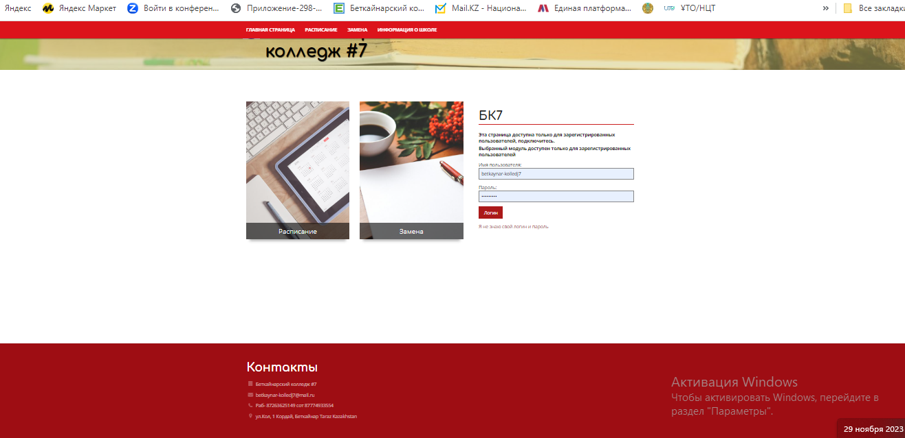

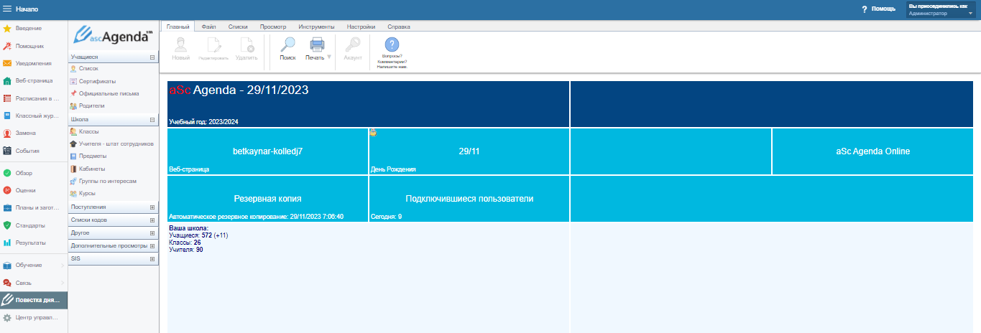

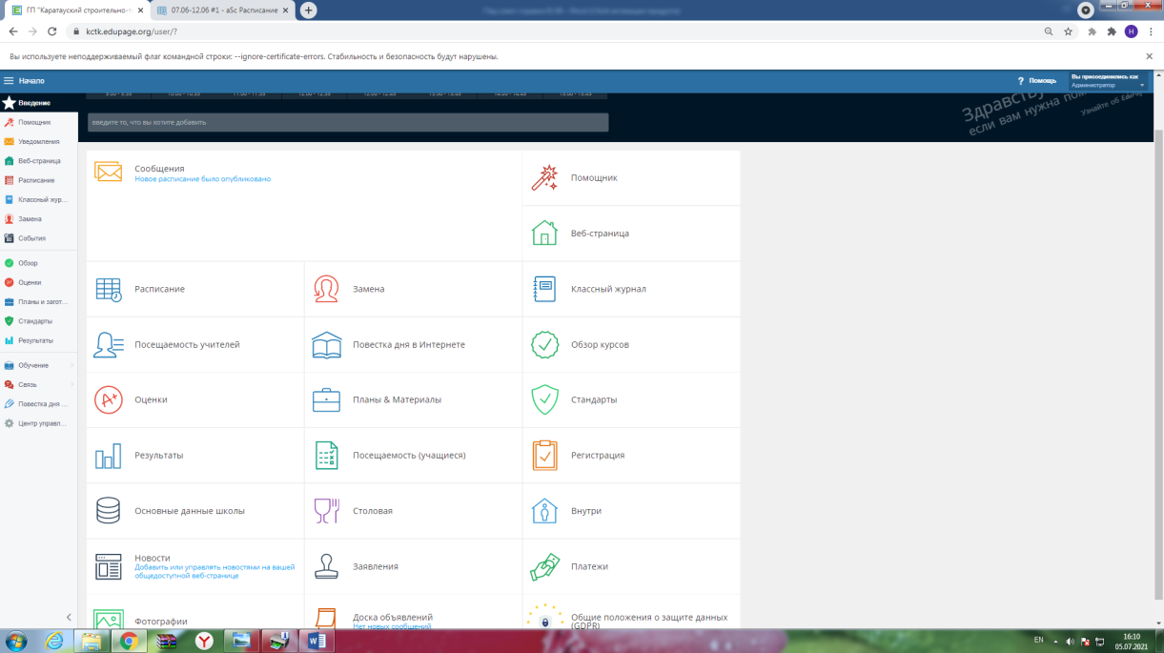

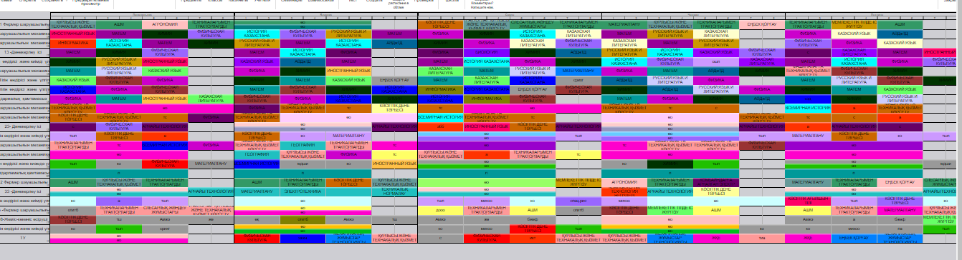
Оқытушылардың оқу-әдістемелік кешенін порталға салу және оны толықтыру бойынша мәлімет:

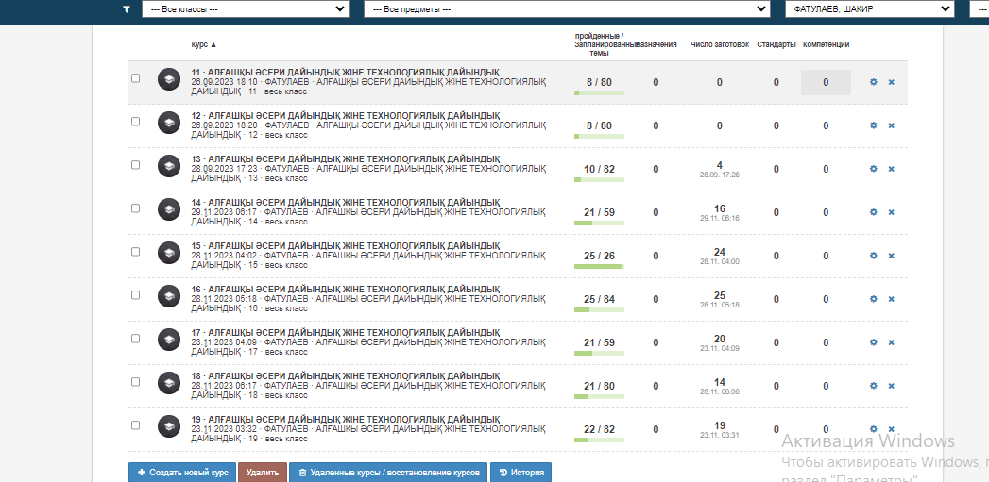

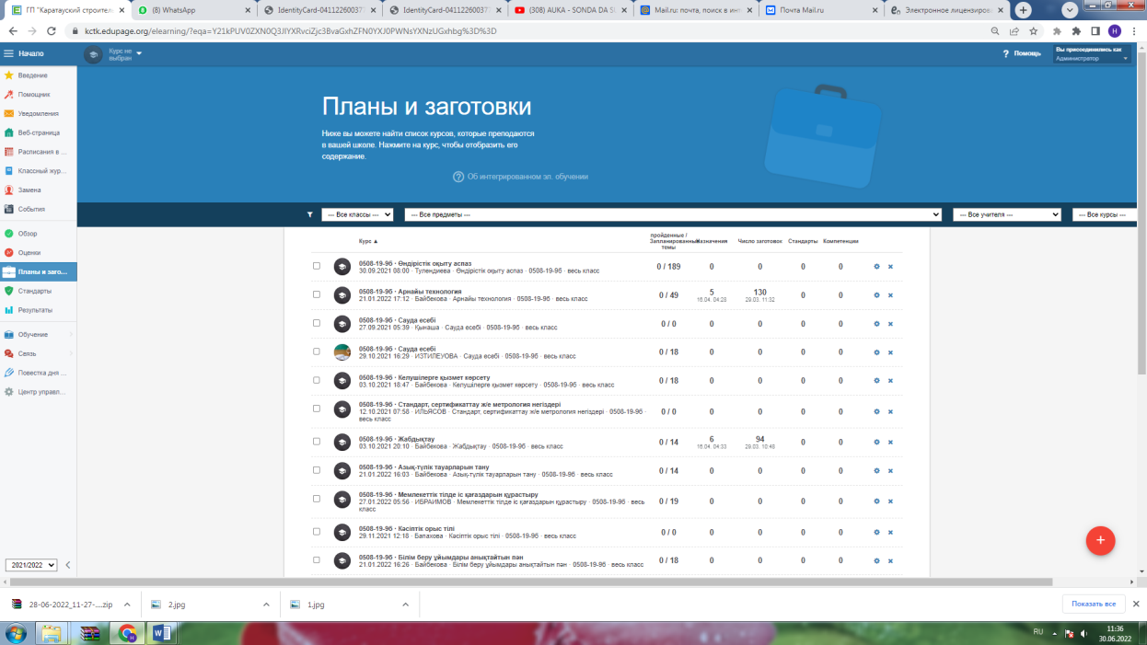

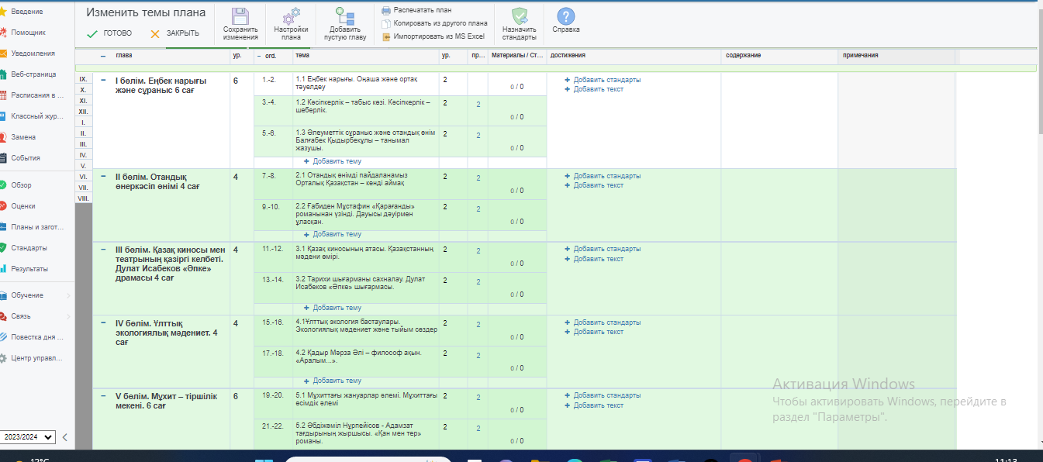

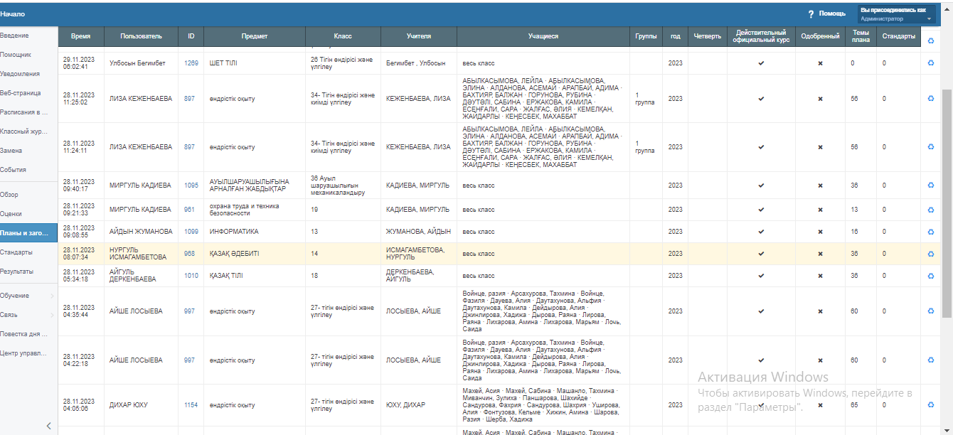

Сайтта күнделікті оқытушылардың электрондық журналды пайдалану белсендігін көріп отыруға болады және баға қою бойынша айына 1 рет мониторинг жүргізіліп отырылады
2022-2023 оқу жылы бойынша оқытушылардың электрондық журналды толтыру бойынша мәлімет. Оқу жоспарларын орындау бөлімі:

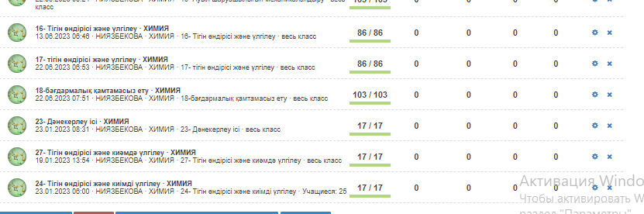

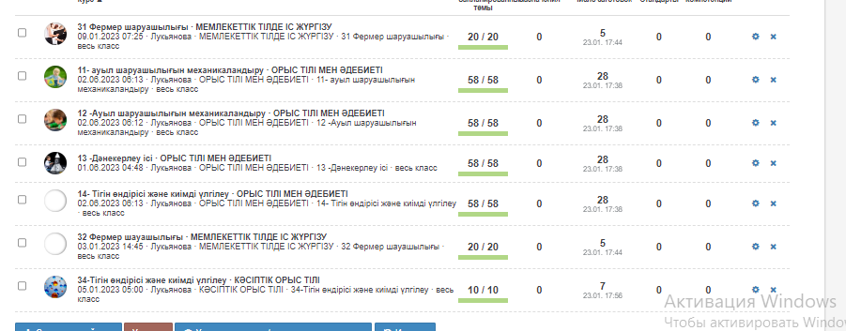

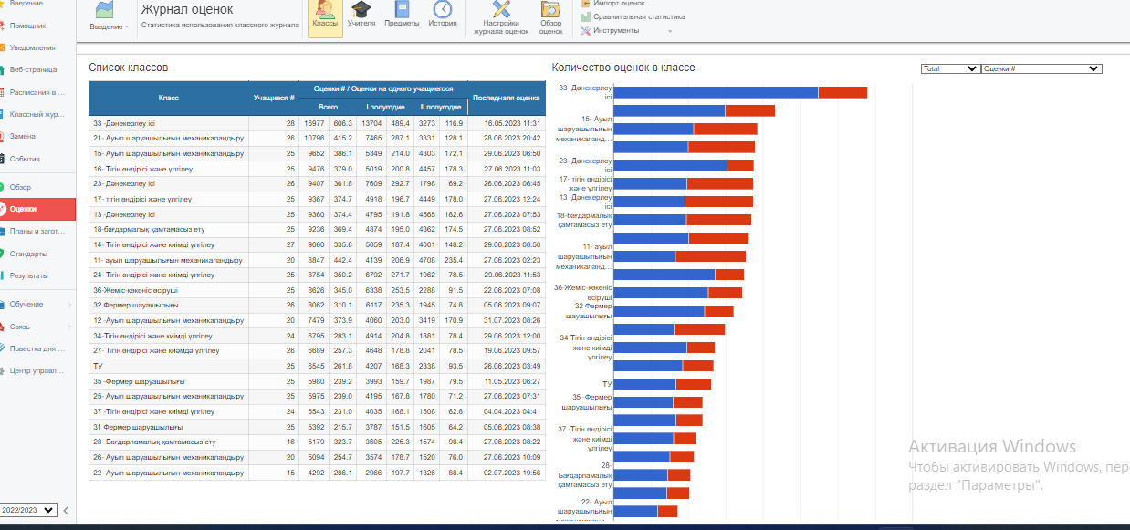

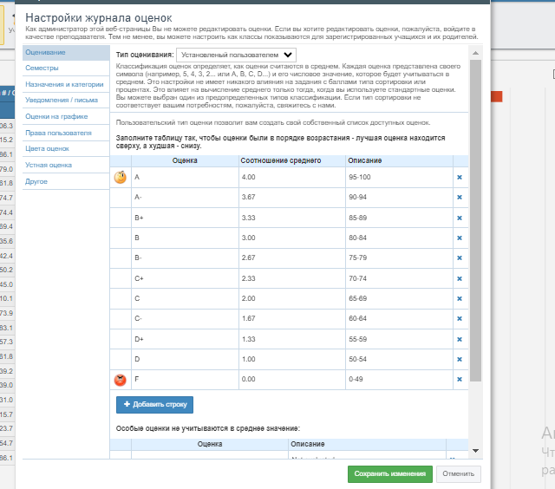

Оқу жылының І-ІІ жартыжылдық салыстырмалы бағалары

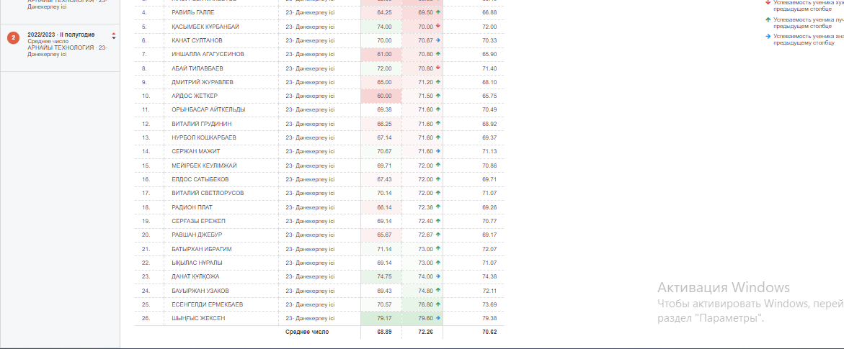

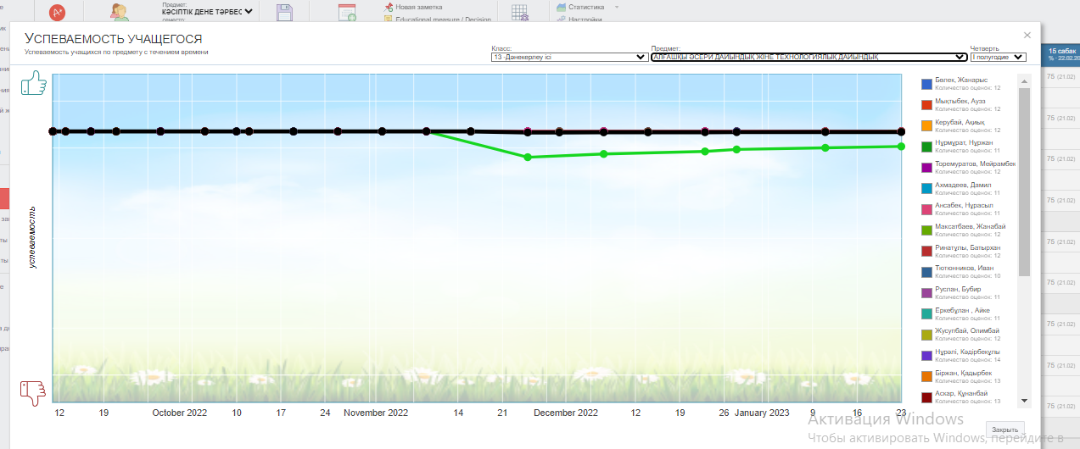

3.4. Студенттердің білімін бағалау жұмыстарында ақпараттық технологияларды қолдану және жетілдіру

Колледж студенттерінің білімін бағалауда қазіргі таңда ақпараттық технологиялар кеңінен пайдалануға мүмкіндік бар. 2022-2023 оқу жылында барлық демонстрациалық емтихандар CIS (Competition Informational System) арқылы тапсырылды.

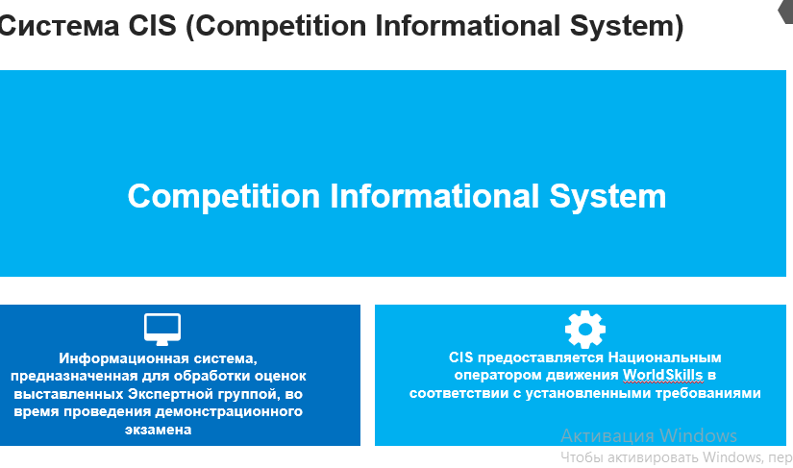
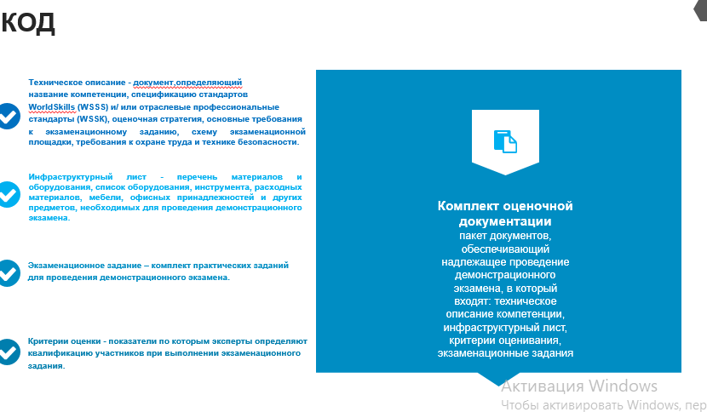

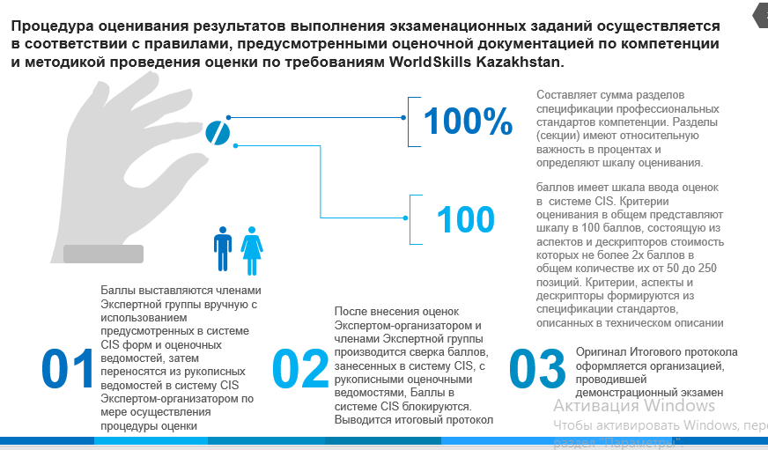

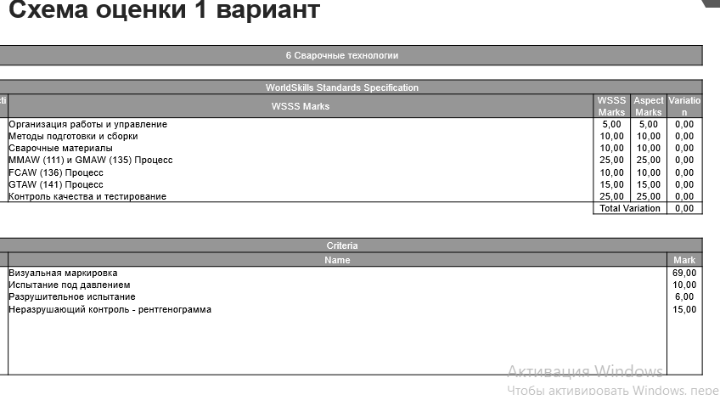

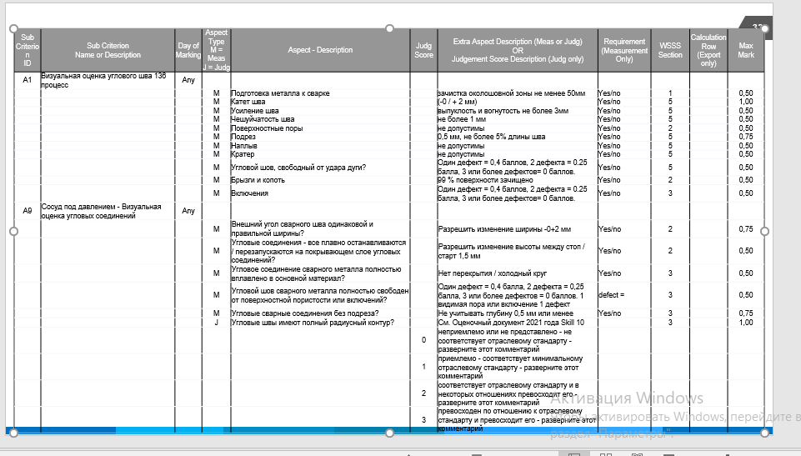

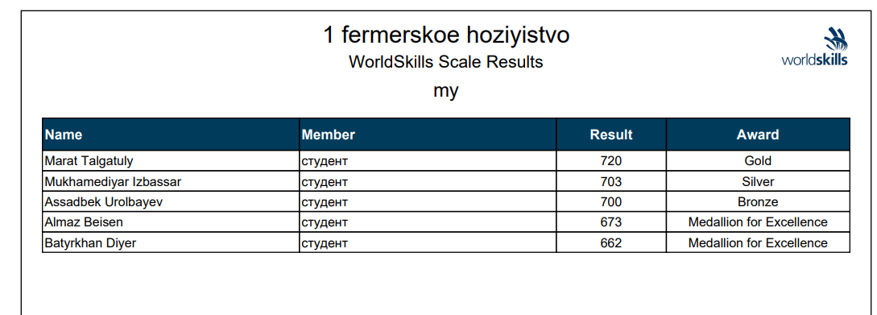

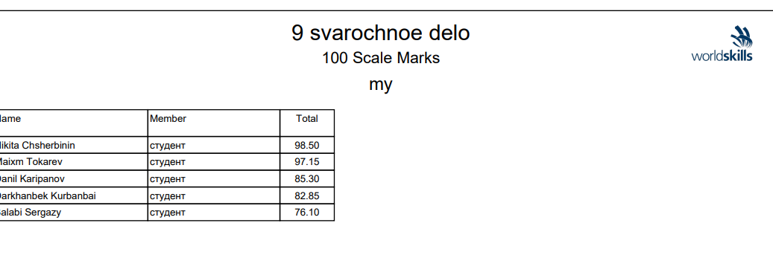

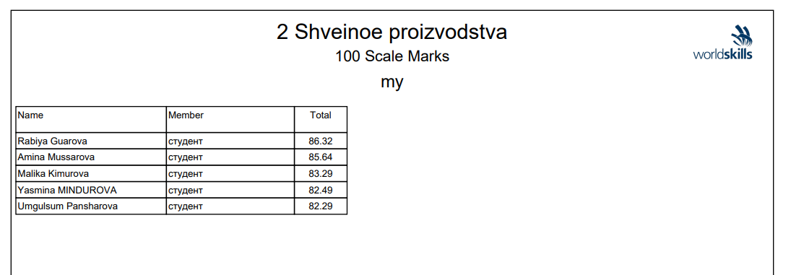

Емтихан соңында әр студентке құзыреттілік паспорты берілді.

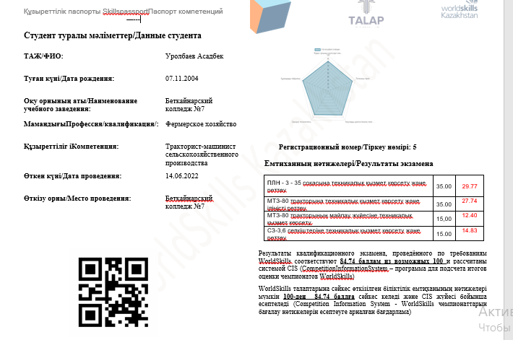

3.5. Жаңа оқу жылына талапкерлерді қабылдау бойынша college.smartnahion.kz порталының жұмысы

Жаңа оқу жылына студенттерді қабылдау электронды түрде жүргізіледі. college.smartnahion.kz сайтының өтініштерді электронды түрде қабылдау модулінде көрсетілген.
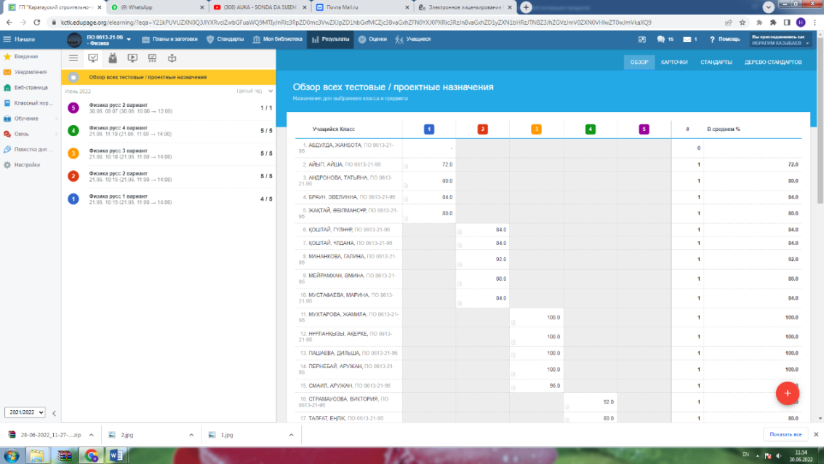
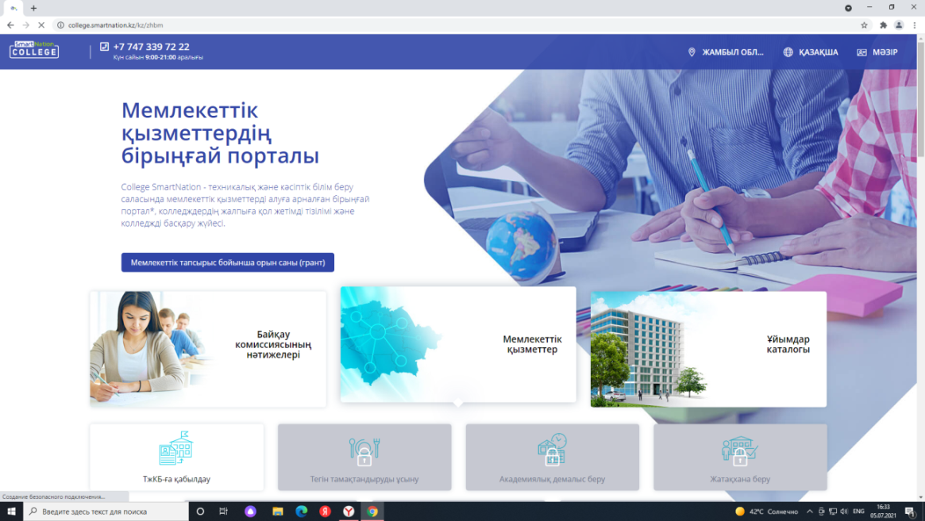

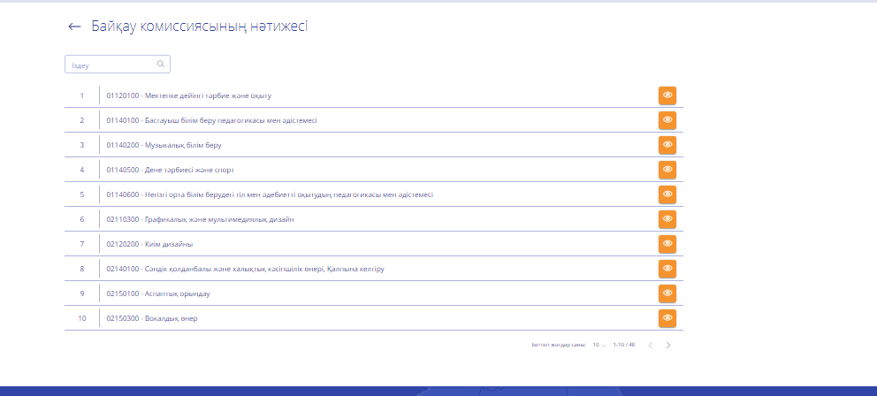

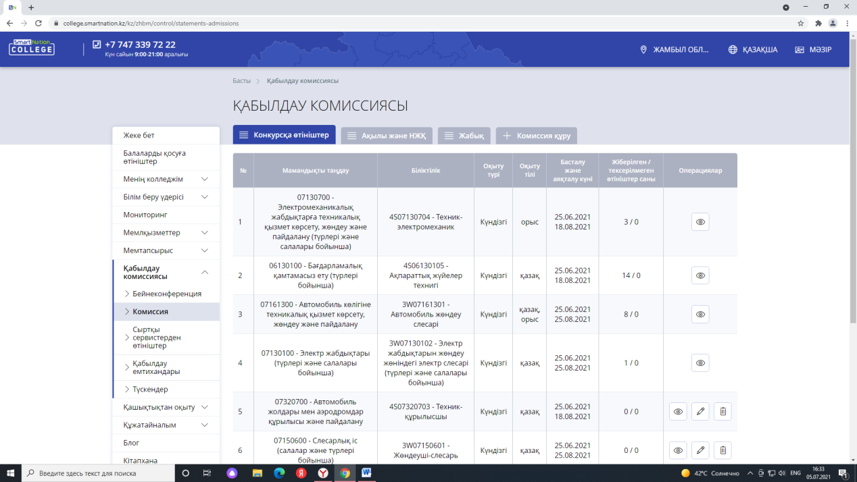

Оқуға қабылдау комиссияның жұмысы "Техникалық және кәсіптік, орта білімнен кейінгі білімнің білім беру бағдарламаларын іске асыратын білім беру ұйымдарына оқуға қабылдаудың үлгілік қағидаларын бекіту туралы" Қазақстан Республикасы Білім және ғылым министрінің 2018 жылғы 18 қазандағы № 578 бұйрығына сәйкес жүргізілді (Ескерту. 1-тармақ жаңа редакцияда – ҚР Білім және ғылым министрінің 12.05.2020 № 197 (алғашқы ресми жарияланған күнінен кейін күнтізбелік он күн өткен соң қолданысқа енгізіледі) бұйрығымен)
Колледж ішілік жоспарға сәкес,абитуриенттерге кәсіби бағдар беру жұмыстары 2023 жылдың қаңтар айнан әлеуметтік желілерде ақпаратты жиі орналастырудан басталды.
Комиссия мүшелерінің ішінен жауапты хатшы болып Исмагамбетова Нургуль Женесовна тағайындалады. Қабылдау комиссиясының төрағасы білім беру ұйымының басшысы – Алмбаева Гульнара Едилбаевна
Қабылдау комиссиясы абитуриенттермен әңгімелесу кезінде бейнежазба жүргізді, ол мекеме мұрағатында кемінде бір жыл сақталады. Тұлғалардың ТжКОББ ұйымдарында оқуға өтініштерін қабылдау: білікті жұмысшы кадрларды даярлауды көздейтін техникалық және кәсіптік білімнің білім беру бағдарламалары бойынша, арнайы оқу бағдарламалары бойынша, сондай-ақ рухани (діни) білім беру ұйымдарына, қылмыстық – атқару жүйесінің түзеу мекемелеріндегі білім беру ұйымдарына - күнтізбелік жылдың 25 маусымы мен 25 тамызы аралығында. Орта буын және қолданбалы бакалавр мамандарын даярлауды көздейтін техникалық және кәсіптік, орта білімнен кейінгі білімнің білім беру бағдарламалары бойынша оқудың күндізгі нысанына: мемлекеттік тапсырыс бойынша негізгі орта білім базасында күнтізбелік жылдың 25 маусымы мен 28 тамызы аралығында өтті .
Тұлғалардың №7 Бетқайнар колледжіне оқуға өтініштерін қабылдау https://college.snation.kz/kz/tko/control/statements-admissions
порталы арқылы жүзеге асты, осы Қағидаларға 1-қосымшаға сәйкес "Техникалық және кәсіптік, орта білімнен кейінгі білім беру ұйымдарына құжаттар қабылдау" мемлекеттік көрсетілетін қызмет стандартына сәйкес құжаттар топтамасы ұсынылды College SmartNation - техникалық және кәсіптік білім беру саласында мемлекеттік қызметтерді алуға арналған бірыңғай портал*, колледждердің жалпыға қол жетімді тізілімі және колледжді басқару жүйесі.
Оқуға түсушілерден түскен өтініштер ТжКОББ ұйымының тіркеу журналдарына тіркелді.
Білікті жұмысшы кадрларды даярлауды көздейтін техникалық және кәсіптік білімнің білім беру бағдарламалары бойынша оқуға түсетін, сондай-ақ мамандық бейініне сәйкес келетін техникалық және кәсіптік (жұмысшы біліктілік), мамандары үшін әңгімелесу жүргізілді. Орта буын, мамандарын даярлауды көздейтін білім беру бағдарламалары бойынша ТжКОББ ұйымдарына мемлекеттік тапсырысы бойынша тұлғаларды оқуға қабылдау конкурстық негізде тұлғалардың өтініштері бойынша жүзеге асырылады Қабылдау комиссиясы оқуға түсушімен тиісті бағыттар бойынша 20 минуттан артық емес жеке әңгімелесуді өткізді. Әңгімелесуге арналған сұрақтар тізбесін қабылдау комиссиясының төрағасы бекітті
Әңгімелесудің нәтижесі бойынша Апелляцияға өтініш түскен жоқ
Оқуға түсу үшін құжаттарды кәмелетке толған адамдар жеке өзі, кәмелетке толмағандар – заңды өкілінің қатысуымен ұсынады
Әңгімелесудің қорытындысы "Өтті" немесе "Өтпеді" деген нысанда бағаланады
07161600 - Ауыл шаруашылығын механикаландыру (3W07161603 - Ауыл шаруашылығы өндірісінің тракторист-машинисі) ,9 сынып негізінде - 65 студент
07230100 - Тігін өндірісі және киімдерді үлгілеу (3W07230102 - Арнайы тігінші) 9 сынып негізінде – 89 студент
307150500 - Дәнекерлеу ісі (түрлері бойынша) (3W07150501 - Электргазымен дәнекерлеуші) 9 сынып негізінде- 25 студент
606130100 - Бағдарламалық қамтамасыз ету (4S06130105 - Ақпараттық жүйелер технигі) 11 сынып негізінде 15 студент
606130100 - Бағдарламалық қамтамасыз ету (4S06130105 - Ақпараттық жүйелер технигі) 9 сынып негізінде -20 студент
Орта буын мамандарын мемлекеттік тапсырыс бойынша күндізгі оқу нысанына даярлау бойынша – 35 абитуриент құжат тапсырды, орта балл есептеу нәтижесінде -35 абитуриент өтті.
2023-2024 оқу жылына барлығы-214 студент бұйрықпен қабылданды, оның -40 мақсатты мемлекеттік тапсырысқа сәйкес мамандары даярлау бойынша



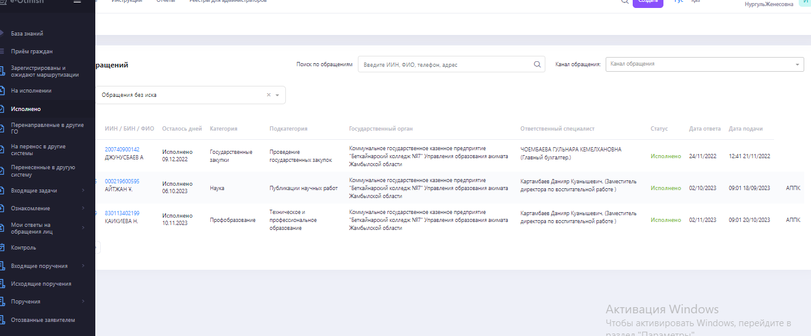

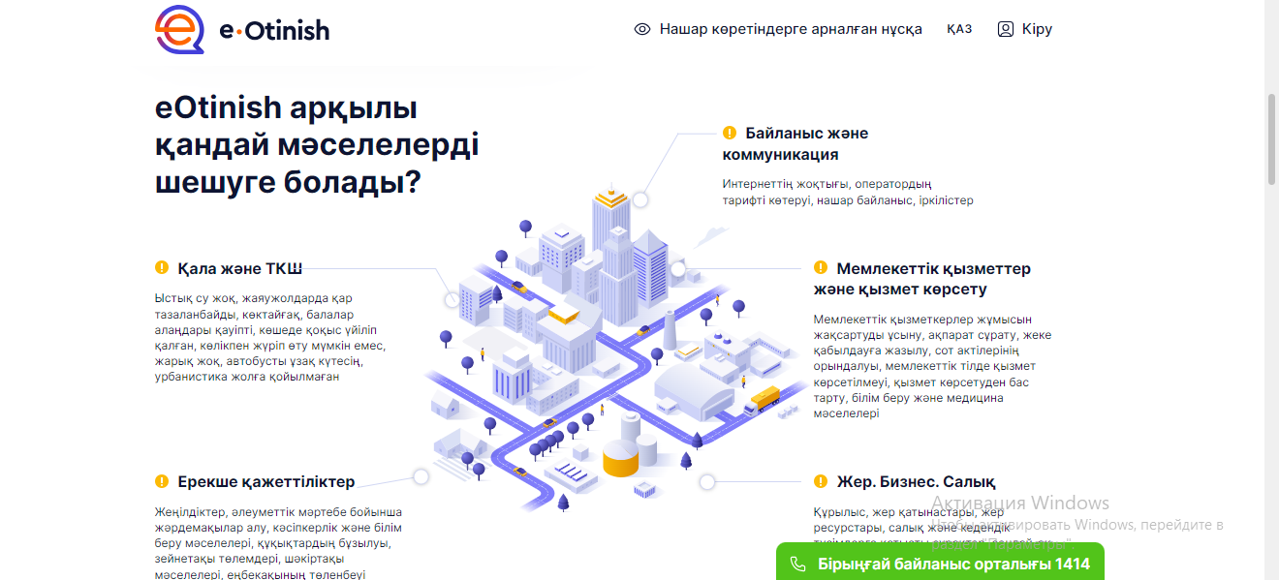

Мемлекет басшысы Қасым–Жомарт Тоқаев Қазақстан халқына «Сындарлы қоғамдық диалог – Қазақстанның тұрақтылығы мен өркендеуінің негізі» жолдауы бойынша, азаматтардың барлық сындарлы сауалдарына жедел және тиімді жауап беретін «Халық үніне құлақ асатын мемлекет» тұжырымдамасын іске асыру міндеті колледже жүзеге асырылып,
«Е-өтініш» ақпараттық жүйесіне қосылды. «Е-өтініш» жүйесі өтініш берушімен кері байланыс жүйесін жүргізуге және мемлекеттік органдардың жұмыс сапасын бағалауға мүмкіндік береді.
4. КІТАПХАНА ЖҰМЫСЫ

2022-2023 оқу жылында №7 Бетқайнар колледжі төмендегі бағыттарда жұмыс атқарды:
- Оқырмандарға сапалы қызмет көрсету;
- Кітапханаға жазылған білімгерлер мен оқытушыларға оқырман формулярын ашу;
- Оқырмандар сұранысымен жұмыс жүргізу;
- Оқырмандарға арналған әртүрлі іс - шаралар өткізу;
2.Оқырмандарға қызмет көрсету
Оқырман саны - 564
Келушілер саны – 600
Кітап беру саны –1500
Мерзімді басылымдар беру саны – 89

Колледж әкімшілігі әр жартыжылдық сайын оқытушылар мен білімгерлерге қажетті мерзімді басылымдарға жазылып отырады, жазылу көрсеткіші төменде көрсетілген:
2023 жылдың 1 - жартыжылдығы.
Мерзімді басылым | Барлығы | Қазақ тілінде | Орыс тілінде
Журналдар | 7 | 6 | 1
Газеттер | 13 | 12 | 1
Барлығы | 20 | 18 | 2

2023 жылдың 2 - жартыжылдығы
Мерзімді басылым | Барлығы | Қазақ тілінде | Орыс тілінде
Журналдар | 5 | 4 | 1
Газеттер | 10 | 9 | 1
Барлығы | 15 | 13 | 2

Колледж кітапханасының қоры қазіргі таңда 13813 дана кітапты құрайды.
Жаңартылған бағдарлама бойынша жалпы пәндерге арналған оқу құралдары 607
Жаңартылған бағдарлама бойынша жалпы пәндерге арналған әдістемелік нұсқаулар саны -52
Кітапханадағы әдістемелік оқулықтардың жалпы саны – 242 дана.
Жалпы білім беретін оқулықтар-4602
Арнайы пәндер – 6072
Энциклопедия мен сөздіктер – 280
Әдеби кітаптар – 2609
Басқа қосымша кітаптар-288

2022-2023 оқу жылында колледж кітапханасына келіп түскен кітаптар
саны дана (төмендегі таблица бойынша көрсетілген):
№ | Оқу жылы | Қазақ тілінде | Орыс тілінде | Шет тілінде | Электронды оқулық | Барлығы
1 | 2022-2023 оқу жылы | 312 | 117 | - | 21 | 429

Колледж кітапханасы –кітап қоры және кітаппен қамтамасыз етумен ғана шектелмейді сонымен қатар оқытушылармен тығыз байланыста болып, әртүрлі іс-шаралар ұйымдастырып отырады.
Кітапханада 2022-2023 оқу жылына жасалған жоспарға сәйкес және жоспардан тыс іс-шаралар өткізілді. Мысалы: даталы күндерге, ақын –жазушылардың мерейтойларына, жаңадан келіп түскен әдебиеттерді насихаттау мақсатында кітап көрмелері, пікір сайыс, кітапхана сабақтары, дөңгелек үстелдер, оқырман конференциясы, әдеби – сазды кештер мен көрмелер ұйымдастырылды..
Өткізілген іс-шаралардың тақырыбы және мерзімі туралы ақпарат тіркелген.

- ТӘРБИЕ ЖҰМЫСТАРЫ.

Жалпы колледж бойынша 562 студент білім алуда. 2022-2023 оқу жылында жыл басында студенттерді адалдыққа, еңбекке, өз Отанын құрметтеуге тәрбиелеу, жан-жақты , мол сауатты, мәдениетті жеке тұлға тәрбиелеу мақсатында тәрбие жұмысы 8 бағыт бойынша жасалып бекітілді. Жоспарланған жұмыстар уақытылы өткізілді.

2022 – 2023 оқу жылына арналған тәрбие жұмысының жоспары ҚР Конституциясы, «Қазақстан Республикасындағы балалар құқықтары», Қазақстан Республикасының «Білім туралы» Заңы, Қазақстан Республикасының «Неке және отбасы» кодексі, «Кәмелетке толмағандар арасындағы құқық бұзушылықтардың профилактикасы мен балалардың қадағалаусыз және панасыз қалуының алдын алу туралы»2004 жылғы 9 шілдедегі № 591-II Қазақстан Республикасының Заңы,«Сыбайлас жемқорлыққа қарсы іс-қимыл туралы» 2015 жылғы 18 қарашадағы №410- V ҚР заңы,«Діни сенім бостандығы және діни бірлестіктер туралы» 2011 жылғы 11 қазандағы Қазақстан Республикасының заңы, Қазақстан Республикасының Азаматтардың денсаулығын сақтау туралы Заңы, Қазақстан Республикасының «Мемлекеттік жастар саясаты туралы» Заңы, Қазақстан Республикасында білім беруді дамытудың 2016 - 2019 жылдарға арналған мемлекеттік бағдарламасын, Қазақстан Республикасының «Барлық білім беру ұйымдарында оқыту процесінің тәрбиелік құрамдасын күшейту жөніндегі үлгілік кешенді жоспарын», Қазақстан Республикасы Үкіметінің, Қазақстан Республикасы Білім және ғылым министрінің 2015 жылғы «22» сәуірдегі № 227 бұйрығымен бекітілген тәрбиенің тұжырымдамалық негіздері және Қазақстан Республикасы Еңбек және халықты әлеуметтік қорғау министрінің 2020 жылғы 28 тамыздағы № 345 бұйрығы қашықтан оқыту бойынша негізге және басшылыққа алынып, Жамбыл облысы әкімдігінің білім басқармасының нұсқау - хаттары мен ережелерінің негізінде төмендегі бағыттары бойынша жүзеге асырылды:
Қазақстандық патриотизм және азаматтық тәрбие,
Құқықтық тәрбие
Рухани-адамгершілік тәрбие
Ұлттық тәрбие
Отбасы тәрбиесі
Еңбек, экономикалық және экологиялық тәрбие
Зияткерлік тәрбие, ақпараттық мәдениет тәрбиесі
Көпмәдениетті және көркем-эстетикалық тәрбие
Дене тәрбиесі, салауатты өмір салты.

Тәрбие жұмысының мақсаты: қазақ патриотизмі, азаматтығы, адамгершілік және жалпыазаматтық құндылықтар идеясы негізінде студенттердің жеке қасиеттерін, тәрбиесін қалыптастыру, жалпы даму жолымен колледждің бәсекеге қабілеттігін арттыру.
Міндеттері:
Тәрбиені денсаулық сақтау технологиясымен қамтамасыз ету және салауатты өмір салтын бекіту, студенттерді өз қылығына, отбасылық өмірге жауапкершілікпен қарауды дайындығын қамтамасыз ету, өнер, қоршаған орта, қоғамдық – пайдалы іс әрекеттер арқылы жалпы адамдық қасиеттерді дамыту;
Колледж студенттерінің өзін - өзі басқару органдары (жастар комитеті және студенттер кеңесі) іс - әрекетінде шынайы мүмкіндік жолымен Республикамыздың қоғамдық – саяси өміріне қатысу қажеттігін қалыптастыру.
Саяси мәдениет пен отансүйгіштікке, ұлттық азаматтық көзқарасқа тәрбиелеу;
Қазақстан Республикасы азаматтарының жалпы тәрбиесінің бір бөлігі болып табылатын адамгершілік-жыныстық тәрбиені жетілдіру;
Студенттердің танымдық-шығармашылық қабілеттерін дамыту;
Студенттердың тұлға дамуының негізі болатын ой - сана және денсаулығын қалыптастыру;
Отанға деген сүйіспеншілік, оның тағдырына жаупкершілік, өз елінің тарихы мен мәдениетін және әлемдік қауымдастық мәселесін ұғынуға талпынысын тәрбиелеу;
Нарықтық қатынас жүйесінде студенттерге бағыт – бағдар беру және өз бетімен өзіндік іс - әрекет ету қасиетін дамыту
Кәсіби іс - әрекетке дайындығын, осы орайда өзінің келешегін жоспарлау қабілетін қалыптастыру;
Тәрбие үрдісінде мониторингтік зерттеу қорытындысын қолдану
Жоғары кәсіби мәдениетті қалыптастыру, іс- шараларды дұрыс ұйымдасдастыру мен жоспарлауға тәрбиелеу;
Тәрбие жұмысы бағыттарын негіз ретінде ала отырып клубтар, секциялар, кеңестер т.б жолдар арқылы жүзеге асыру;
Ата – аналармен жұмысты жандандыру, ата –аналар комитеті мен қамқоршылық кеңес жұмыстарын ұйымдастыру.
2022-2023 оқу жылында тәрбие субьектілерінен 22 топ жетекшісі, педагог-психолог, жастар ісі жөніндегі инспектор, кітапханашы және түрлі үйірме жетекшілері жұмыс атқарды.
Оқу жылында барлық топ студенттері мен тәрбиеленушілері өздерінің жас ерекшеліктеріне сәйкес жоспарланған тәрбиелік шараларына белсенділікпен, қызығушылықпен қатысты. Колледжде тәрбие жұмысын ұйымдастыру нақты кәсіби салада бәсекеге қабілетті әлеуетті тұлғаларды қалыптастыруға бағытталған.
Алға қойылған мақсатты жүзеге асыру үшін ұйымдастыру сәйкесінше нормативтік-құқықтық базасы жасақталған. Жалпы колледжішілік тәрбие жұмысы жоспарындағы іс шараларды негізге ала отырып, Қазақстан Республикасының, халықаралық, әлемдік бекітілген мерекелік және атаулы күндерді, сонымен қатар колледждің дәстүрлі іс-шараларын, қала, аудан, облыс, республика, әлемнің әлеуметтік және саяси жаңалықтар мен фактілерді ескере отырып, тәрбие жұмыс жоспары құрылып бекітілді. Оның мазмұны, ұйымдастыру формалары мен әдістері үнемі толықтырылып, жоспар бойынша тәрбие жұмысы төмендегідей бағыттарға негізделіп, іске асырылады.Атап айтсақ:
Колледждегі тәрбие жұмысын ұйымдастыру ережесі және жұмыс жоспары
-Топ жетекшілер кеңесінің ережесі және жұмыс жоспары;
Жатақхана студенттері жөніндегі ережелер және іс-шаралар жоспары;
Ата-аналармен жүргізілетін жұмыс жоспары;
Үйірме жұмыстары мен әр түрлі бағытта клубтар бойынша жұмыс жоспары жүргізілді.

Білім басқармасының тапсырмасы бойынша жасөспірімдер арасында құқық бұзушылықты болдырмау мақсатында арнайы алгоритм ережесі бекітіліп колледжішілік бақылау есебіне 11 студент алынды. Жалпы колледж бойынша 561 студенттен білім алуда. Полиция бөлімінде есепте тұрған студенттер жоқ. Жалпы колледжде ата – ананың қамқорлығынсыз қалған студенттер саны 2.
№7 Бетқайнар колледжінде білім алатын студенттер арасында ахуалға кері әсер ететін факторлар жоқ. Проблемалық мәністер туындау үшін жастардың бос уақытын тиімді пайдалану мақсатында үйірмелер мен спорттық секциялар жұмыс жасайды. Бекітілген жоспарларға сәйкес тәрбиелік іс – шаралар жүргізіліп, түсіндіру жұмыстары жүргізілуде.
Басқа теріс діни ағымдар мен секталарға тартылмаудын алдын алу мақсатында түрлі кездесу мен дөңгелек үстелдер, тәрбие сағаттар, ақпараттық сабақтар мен түсіндіру жұмыстары атқарылуда.
Қыз бала мәселесіне тоқталып кететін болсақ қыз балалар арасында кездесетін ерте жүктілік, оның денсаулыққа қаншалықты зиян екендігін түсіндіре отырып қыз бала тәрбиесіне дұрыс көңіл бөлуге ақыл-кеңестер беруіміз тиіс. Осы бағытта колледжде жоспар құрылып Ерте жүктіліктің алдын алу, әдет-ғұрыпты,салт-дәстүрді қыз баланың бойына сіңіре отырып, келешекте ана алдында қоғамның, ұлттың тыныс-тіршілігі барысындағы үлкен жауапкершіліктің тұрғандығын сезіндіре отырып, әдепті, сыпайы, адамгершілігі мол, білімді жан жақты жетілген қыз бала болуға тәрбиелеу. Ерте жастағы жүктілік, оның алдын алу жолдары туралы студенттерге айтып, түсіндіру. Аталған бағытта колледжде дәрігерлермен 3 кездесу, 5 тәрбие сағаттары, 2 ақпараттық түсіндіру сабағы, 2 сауалнама, 1 тренинг, 2 дөңгелек үстель, полиция, прокуратура қызметкерлерімен кездесу ұйымдастырылды.
2022 жылдың қыркүйек айынан бастап желтоқсан айына дейін №7 Бетқайнар колледжінің аумағына әкелуге және пайдалануға тыйым салынған заттар арқылы кәмелетке толмағандармен жасалған құқық бұзушылықтар фактісі анықталған болған жоқ. Білім алушылардың қауіпсіздігін қамтамасыз ету бойынша мобильдік топ құрылды. Аптасына 1рет рейд жүргізілуде. Құқықтық кеңес отырыстары айына 1рет ұйымдастырылуда. Әлеуметтік желілерде студенттерге және ата-аналарға арналған құқық бұзушылық және қылмысты болдырмау тақырыптарында бейне роликтер жарияланып отырады.

5.1. Жүргізілген рейдтер және ақпарат
Құқық бұзушылықтың алдын алу кеңесінің жоспары (бұдан әрі -жоспар) оқу жылының басында директордың қ тәрбие ісі жөніндегі орынбасары, құқық бұзушылықтың алдын алу кеңесінің жасалып, колледж директорымен бекітілген.
Жоспар аясында іс-шараларды жүзеге асыру құқық бұзушылықтың алдын алу кеңесінің (ары қарай- кеңес) отырысында қаралады. Қыркүйек айынан маусым айына дейін бастап 12 рет мәжіліс өткен .

Кеңес мүшелерінің құрамы колледж директорының 31.08.2022ж. «Қоғамдық кеңестер мен комитеттер құру туралы» №84 бұйрығымен бектіліген. Аталған құрамда колледж қызметкерлерімен қатар Қордай АПБ ЖПБҚ ЮПТ зоналық инпспекторы, полиция мойоры А. Топчаков енгізілген.
Кеңес жұмысын реттейтін басты нормативтік акт «Кәмелетке томағандар арасындағы құқық бұзушылықтардың профилактикасы мен балалардың қадағалаусыз және панасынсыз қалуының алдын алу туралы » 2004 жылғы 9 шілдедегі № 591-ІІ ҚР заңы ( бұдан әрі- заң). Заңды орындау, атап айтқанда қадағалаусыз қалған бала мен панасыз қалған балаларды анықтау мақсатында топ жетекшілері мен колледж әкімшілігі тарапынан қыркүйек айында топтардағы студенттердің мекен-жайы бойынша зерделеу жұмыстары жүргізілді. Бұл іс-шара әр бір студентті тұтас отбасылық нысанда көруге, әрі ата-анасымен тікелей жұмыс жүргізуге мүмкіндік берді. Орындалған әр бір жұмыс нәтижесі бойынша зерделеу актісі толтырылып (фотоесебімен ), тиісті тиісті жұмыстар жүргізу ұсынылды.
Оқу жылында кеңес алгаритмге сәйкес, девиантты мінез-құлықты колледжішілік есепке алу процесінде студенттерді үш деңгейлі топтарға бөліп, әр бір жасөспірімге тәлімгер тағайындап және тәлімгердің жоспарын
бекітті. Тәлімгерлердің тарапынан жұмыстың жүргізілу сапасы тұрақты назарға алынған.
Колледжішілік есептегі студенттердің дәлелсіз жиі кешіккені үшін және ішкі тәртәптә бұзғаны бойынша алынған. Бұл жөнінде жасөспірімдердің ата-аналары ескертілді. Әр бір ата-анамен жүргізілген жұмыс хатталып, фотосуретімен бірге тіркеудегі жасөспірімнің жеке құжат топтамасына енгізген
Бүгінгі таңда девиантты мінез-құлықты ретінде 11 жасөспірім ішкі есепте.
Бос уақытын тиімді пайдалану мақсатында колледж қабырғасындағы спорттық секциялармен қамтылған, соның ішінде : волейбол- 2, шахмат- 4, қол өнер 2, кіші футбол – 2, жас сарбаз – 1 тартылған.
Кеңес мүшелері мен колледж инспекторының қатысуымен кәмелетке толмағандардың түнгі уақытта (сағат 22-ден таңғы 06-ға дейін) заңды өкілдерінсіз ойын сауық мекемелеріне және тұрғын жайдан тыс жерлерде жүруінің алдын алу мақсатында рейд шараларын жүргізеді. Іс-шара барысында кафе әкімшілерін кәмелетке толмағандардың ойын –сауық мекемелерінде болуы және осы ұйымдардағы олардың жұмыс режимін реттейтін нормативтік актілермен таныстырып, заңнама нормаларына түсініктеме берді (суреті 42 бетте).
Әрбір мемлекеттік мереке мен өзге атаулы күндер (соның ішінде Тәуелсіздік мерекесі, жаңа жыл, рождество және т.б.), сонымен қатар қысқы және жазғы каникул кезеңіндегі демалыс күндері және ұзақтығы профилактикалық есептегі әр бір студенттердің ата-анасының назарына) жеткізілді.

5.2 Студенттер арасында құқықтық тәрбие беру, тәртіп бұзушылықтың алдын алу жұмыстары (жиынтығы бойынша )

Р/с | Іс-шараның түрі (семинар, дөңгелек үстел, тренингтер, дебат, кездесулер және т.б.) | Іс-шара саны |  |  | Қатысқан лауазымды тұлғалар мен мүдделі ұйымдардың өкілдерінің саны
Р/с |  | бар | 1 | ІІ
1 | Құқық бұзушылық пен қылмыстың алдын алуға бағытталған іс-шаралар | 15 | 11 | 4 | 6 лауазымды тұлға мен қызметкерлер, 1 ҮЕҰ өкілі
2 | Есірткіге қарсы күрес және оны тұтынудың алдын алу іс-шаралары | 4 | 1 | 3 | 2 қызметкер, 1 ҮЕҰ өкілі
3 | Экстремизм мен терроризмнің алдын алуға және деструктивтік ағымдарға төзімсіздікті қалыптастыруға бағытталған шарал | 12 | 6 | 6 | Лауазымды тұлғалар мен қызметкерлер- 6, ҮЕҰ өкілі-4
4 | Сыбайлас жемқорлыққа қарсы қабылданған іс-шаралардың орындалуы | 4 | 1 | 3 | 2 қызметкер
 | Суицидтің және ерте жүктіліктің алдын алу | 4 | 2 | 2
Жалпы |  | 39 | 21 | 18
Рейд жұмыстары |  | 6 | 2 | 4

№ | Колледж атауы | құқық бұзушылықтың алдын алу бойынша жүргізілген іс-шаралар
№ | Колледж атауы | 2020-2021 | 2021-2022 | 2022-2023
 | ҚАПБде проф. тіркеудегілер | 1 | 0 | 0
 | Атқарылған іс- шаралар | 28 | 32 | 35

5.3. Жатақханада орналасқан студенттермен ұйымдастырылатын жұмысы

2022-2023 оқу жылында колледж жатақханасына 50 студент Студенттерге демалып, сабақ даярлау үшін, жан-жақты әлеуметтік тұрмыс жағдайы жасалған.
Колледж жатақханасы қоғамдық жататын орын болғандықтан оған өте көп көңіл бөлінеді. Сонымен қатар, жатақхана демалыс орнын, асханасын, жуынатын бөлмесін санитарлық – гигиеналық талаптарына сай жабдықталып, жатақхана іші, сырты және бөлмелердің тазалығын, мүліктердің сақталуын және төсек-жабдықтарының уақытылы ауыстырылып отыруын үнемі қадағалау жолға қойылған.
Жатақханада жататын студенттердің сабағын қадағалап, оларға кеңес беріп отыратын тәрбиеші сағат 16.⁰⁰ - 22⁰⁰ уақыт аралығында келетін кесте құрылған.
ДТІЖО Д. Картамбаевтың ұйымдастыруымен қыркүйек айында жатақхана кеңесі өтілді.
«Тәртіпке бағынған –құл болмайды» тақырыбында дөңгелек үстел өткізіліп, білімгерлерді жатақхана ішкі тәртіп ережесімен таныстырылып, жатақхана кеңесінің құрамын сайланып бекітілді.
2022 жылдың қыркүйек айында ювеналды полиция инспекторының қатысуымен «Мен және менің құқығым» құқықтық тәрбие кеңесі өтілді.
2022 жылдың қазан айында «Жатақхана тынысы» атты Жастар инспекторы әр – түрлі бағытта шаралар өткізді.
2022 жылдың қазан айында колледж медбикесі Г. Бегхожина қатысуымен «Денсаулық-келешек кепілі» тақырыбында жиналыс өтілді.
2022 жылдың қараша айында 17 қараша Халықаралық студенттер күніне орай мерекелік кеш ұйымдастырылды.
2022 жылдың желтоқсан айында жатақхана студенттері арасында Абай оқулары байқауы ұйымдастырылды.
Одан бөлек:
«Тәртіпке бағынған –құл болмайды» тақырыбында дөңгелек үстел, «Менің алғашқы оқу жылым» тақырыбындағы сауалнама алынды. «Тазалықтан тән де, жан да тазарады» тақырыбында студенттер арасында әңгіме жүргізілді. Жатақхана студенттері арасында психологиялық позитивті «Біз біргеміз -ажырамас біргеміз» тақырыбында тренинг өткізілді.
Наурыз айында студенттермен «Біздің қызықты өмірім» тақырыбында пікірталас ойындары мен Ұлыстың ұлы күні мерекесіне орай «Ең тәтті бауырсақ», «Наурыз жыр думан» атты іс шаралар жүргізілді.
Сәуір айында «Бақытты балалық шақ!» тақырыбында акциялар ұйымдастырылды.

Жатақхананың материалдық техникалық базасы туралы.

Колледж жатақханасы 1974 жыл құрылған. Жалпы сиымдылығы 100 орынға арналған. Жатақхана 25 тұратын бөлмесі бар, студенттер тұратын бөлмелерде екі есікті шкаф, бір тумба, сабақ орындайтын үстелмен, отырғышпен және төсек орындармен қамтамасыз етілген. Бөлмеде тұрғындар 4 студенттен тұрады. Жатақханада 1 демалатын қонақ бөлмесі, істел тенисі ойнайтын бөлме, бір асхана, киім жуатын, кептіретін бөлме, дәретхана мен жуынатын бөлме бар. 1 теледидар, 2 кір жуғыш машинасы, 1 үтік, 1 тоңазытқыш, 1 үстел тенисі, 2 су жылытатын тен, 1 су диспансеры бар.
Жалпы жатақхана 807. 7 шаршы метрді алып жатыр. Әр бөлме 17, 1 шаршы мерді құрайды. Қазіргі таңда өтініштер бойынша 53 студент орналастырылған Жатақханада студенттер өміріне қажетті жағдай жасалған. Бірінші қабатта кітапхана, оқу залы, оқуға құштар колледж, душ бөлмесі, дәрігерлік пункт, оқу кабинеттері, дәретхана орналасқан. Жатақхананың 9 бөлмесінде ұлдар, 4 бөлмесінде қыздар орналасқан.

5.5. Дебат клубының жұмысы

Оқу жылының басында Дебат клубының жоспары бекітіліп, мақсаттары қойылды. Бұл клубтың басты мақсаты: студенттердің интелектуалдық деңгейін көтеру, саяси мәдениет, саяси сана деңгейін көтеру, өз ойларын еркін айтуға баулу, логикалық ойлау қабілетін, шешендік өнерін дамыту 2022-2023 оқу жылында дебат клубының жұмысына негізінен 1-2 курс студенттері қатысты. Өткен жылдарға қарағанда клубқа қатысатын студенттердің ой-өрісі, тіл өнері сәл төмендеген. Биылғы оқу жылының бірінші жарты жылдықта 2 рет, екінші жарты жылдығында 2 рет дебат ойындары өткізілді.
19 қазан 2022 жылы колледж әкімшілігінің қолдауымен пікірталас клубының мүшелерімен 25-қазан Республика күніне орай "Мен өз елімнің азаматымын" тақырыбында колледжішілік пікірсайыс ұйымдастырды. Пікірсайысқа 6 фракция қатысып өз ойларын қарарларға байланысты еркін жеткізді. Пікірсайыс американдық парламенттік формат бойынша өткізіліп, іріктеу кезеңінен және финалдан тұрды. Турнир қорытындысы бойынша төрешілер жеңімпаздар мен үздік спикерлерді анықтады.
Best of best фракциясы 1 орын 12 топ
Winx клуб фракциясы 2 орын 14 топ
Ак7 фракциясы 3орын 11 топ
Номенация:
"Көрермен көзайымы" 13 топ
"Тапқырлар" 14 топ
"Кретивті" топ 14 топ
Үздік спикерлер:
Уразмет Айнур
Әбдімәлік Нұралы
1 қазан күні М. Маметованың 100 жылдығына арналған "Елдің тыныштығы - ең үлкен аманаты" атты студенттер арасында ҚР Оқу ағарту министрі А.Аймағамбетовтың елімізде пікірсайыс қозғалысын дамыту туралы бастамасын жүзеге асыру мақсатында облыстық пікірсайыс турнирі өткізілді.Аталған турнирге №7Бетқайнар колледжінен "БК7" мен "ND" фракциялары қатысып "Көрермен көзаймы", "Ең креативті топ" номинацияларына ие болды.
14 мамыр 2022 жылы Жамбыл облысы әкімдігі жастар саясаты мәселелері басқармасының қолдауымен Жамбыл облыстық пікірсайыс одағы "Еркін пікір" ЖҚБ ұйымдастыруымен Шерхан Мұртазаның 90 жылдығына арналған Жамбыл облысы әкімінің кубогы үшін "Шынның жүзі - Шераға" атты студенттер арасында облыстық пікірсайыс турнирінде #7Бетқайнар колледжінің "Элита" дебат фракциясы "Көрермен көзайымы" номинациясына ие болды.

5.6.Қамқоршылық кеңесі жұмысының орындалуы

Білім беру ұйымдарында қамқоршылық кеңесі жұмысы ұйымдастырылған. 2022-2023 оқу жылына жоспарланған жоспар бойынша барлық қабылданған іс-шаралар мәжіліс отырыстары өтілді. Кеңес отырысында қамқоршылық кеңестің жұмыс жоспарын бекіту және кеңес мүшелері арасында өзара міндеттерді бөлу
Мамандықтар бойынша оқу шеберханалары мен зертханалардың құрал-жабдықтармен қамтылуы және оқу үрдісінде қолданылуы, «Жас маман» жобасын іске асыруда қабылданған іс-шаралардың орындалу барысы, оқу орнының материалдық базасын нығайту бойынша бюджеттік және дуальды оқыту жүйесі бойынша оқу үрдісінің ұйымдастырылуы және студенттердің оқу өндірістік іс- тәжірибелерін өткізуде әлеуметтік серіктестерімен жасалған келісім шарттардың орындалуы, құқықтық тәрбие және тәртіп бұзушылықтың алдын алуда атқарылған жұмыстары сияқты кеңес отырыстарында сұрақтар қамтылып талқыланды.

6. ӘЛЕУМЕТТІК СЕРІКТЕСТІК ЖӘНЕ ОҚУ – ӨНДІРІСТІК ІС –
ТӘЖІРИБЕЛЕРДІҢ ҰЙЫМДАСТЫРЫЛУЫ.

Колледжде білім алушылардың оқу-өндірістік тәжірибесі Қазақстан Республикасы Білім және ғылым министрінің 2016 жылғы 29 қаңтардағы №107 бұйрығымен бекітілген «Кәсіптік практиканы ұйымдастыру мен өткізу қағидалары және практика базалары ретінде ұйымдарды айқындау қағидалары» талаптарына сәйкес ұйымдастырылады.
Тәжірибе түрлері оқу жоспарымен, тәжірибеден өту мерзімі оқу үдерісінің кестесімен айқындалды. Оқу үдерісін жоспарлы ұйымдастыру бағытында келесі іс-шаралар атқарылады:
-Өндірістік кәсіптік тәжірибелердің сағаттары анықталып, педагогикалық жүктемелері бөлінеді;
-Кәсіптік тәжірибелер мерзімі анықталып, оқу үрдісінің кестесі жасалынады;
-Пән оқытушыларының, өндірістік оқыту шеберлерінің оқу тәжірибе бағдарламалары, күнтізбелік жоспарлары бекітіледі.

Білім алушылардың колледж базасында практикадан өтуіне толық мүмкіндік бар.
Колледжде әлеуметтік серіктестермен білім беру бағдарламалары бойынша қарастырылған оқыту процессін ұйымдастыру бойынша 07161600-«ауыл шаруашылығын механикаландыру» мамандығы бойынша 21 кәсіпорынмен, 07150500-«дәнекерлеу ісі» мамандығы бойынша 4 кәсіпорынмен, 07230100- «Тігін өндірісі және киімдерді үлгілеу» мамандығы 4 кәсіпорынмен ,06130100«Бағдарламалық қамтамасыз ету- 4 кәсіпорынмен, ,мекемемен келісімшарт жасалынған.
. Студенттермен тәжірибеге барар алдында конференция -жиналыс өткізіліп қауіпсіздік техникасы бойынша нұсқаулық жүргізіледі, арнайы журналға тіркейді. Тәжірибе жетекшісі өзіне бекітілген студенттерді тәжірибе құжаттарының (тәжірибе бағдарламалары, күнделік, қорытынды есебі) даярлануына бағыт бағдар береді. Кәсіптік тәжірибеден өткен студенттің күнделігі тәжірибе бағдарламаларының мазмұнына сәйкес толтырылады
Колледжде дуальды оқыту жүйесі Жамбыл облысы әкімдігі білім басқармасының 28.08.2014 жылғы № 576 бұйрығымен 1504000 – Фермер шаруашылығы мамандығы бойынша 2014-2015 оқу жылының 1 қыркүйегінен басталды.
2023-2024 оқу жылы - 219 білім алушы қамтылды.

№ | Оқу жылдары | Мамандық саны | Студенттер саны | Әлеуметтік серіктестіктер саны | Келісім шарт саны
1 | 2022-2023 | 2 | 219 | 11 | 219

Әлеуметтік серіктестермен келісе отырып, ҚР Білім және ғылым министрлігінің 21.01.2016 жылғы № 50 бұйрығымен бекітілген «Дуальді оқытуды ұйымдастыру қағидалары» басшылыққа алынып, ауыл шаруашылығы мамандығының оқу жоспарлары, дуальді оқыту бағдарламасы жасалынған. Колледж дуальді оқыту бағдарламасын жүзеге асыруды қамтамасыз етеді және дуальді оқытуды жүргізуге жағдайлар жасалған. Ауыл шаруашылығын механикаландыру мамандығының студенттері «Султан Бейбарс» ,«Мақұлбаев», «Мавшан», «Арман» «Нурсейтов», «Береке» «Лосиев» ,«Аленсия» ,«Дифу», «Асетхан» өндіріс орындармен дуальды оқыту жүйесі бойынша кәсіптік практикадан өтуде. Дуальды оқытудың бағдарламасы, үш жақты келісім шарттар жасалынып,Кәсіпкерлер палатасының реестіріне еңгізілілді
Колледжде тәжірибеден өтіп келген білім алушылар күнделік есеп жазады.. Тәжірибе барысында оқу орнынан тағайындалған тәжірибе кураторлары студенттердің тәжірибеден өтіп жатқан шаруа қожалықтарына барып, нұсқаулар беріп тұрады және ол туралы есеп береді. Тәжірибе қорытындысы бойынша күнделік жазылып, қорытынды конференция өткізіледі.
2022 -2023 оқу жылында колледжде 562 білім алушы оқиды, , 2022-2023 оқу жылы тәжірибеден 356 білім алушы өтеді. Білім алушылар келесі өндіріс орындарда өтеді:
Ш/Қ «Султан Бейбарс» ,Ш/Қ «Мақұлбаев», Ш/Қ «Арман», Ш/Қ «Мавшан» Ш/Қ «Азим», Ш/Қ «Елдос», Ш/Қ «Нурсейто Ш/Қ в», Ш/Қ «Заря»» , Ш/Қ «Шонян», Ш/Қ «Береке» Ш/Қ,«Хи-фи» Ш/Қ,«Мор»» Ш/Қ,«Идрис» Ш/Қ,«Иунчи», Ш/Қ «Султан»» ,ЖК«Айша», ЖК «Асемхан» , ЖК «Дифу», Ш/Қ «Тілек», Ш/Қ «Артем»,
«№ 16,17,19 орта мектептері» , Ш/Қ «Береке» , Ш/Қ «Азим» , Ш/Қ «Лосиев» , Ш/Қ «Мар», Ш/Қ «Сабина » Ш/Қ «Қалбай» , Ш/Қ «Өсер» , Ш/Қ «Сабирова» , Ш/Қ «Кариб», Ш/Қ «Березка», Ш/Қ «Ынтық» ЖШС«Камшат Асель» ,ЖШС «Аленсия»

№ | Мамандығы | Біліктілігі | курс | Жалпы студент саны | Тәжірибеден өтетін
1 | Ауыл шаруашылығын механикаландыру | Ауыл шаруаш.өндірісіндегі трактор машинисы | 3 | 25 | 25
2 | Ауыл шаруашылығын механикаландыру | Ауыл шаруаш.техникасын жөндеу шебері | 3 | 73 | 73
3 | Ауыл шаруашылығын механикаландыру | Жеміс өсіруші | 3 | 25 | 25
4 | Ауыл шаруашылығын механикаландыру | Ауыл шаруаш.техникасын жөндеу шебері | 2 | 83 | 83
5 | Дәнекерлеу ісі | электргаздәнекерлеуші | 3 | 29 | 26
6 | Дәнекерлеу ісі | дәнекерлеуші | 2 | 25 | 25
7 | Тігін өндірісі және киімді үлгілеу | тігінші | 3 | 48 | 48
8 | Тігін өндірісі және киімді үлгілеу | Арнайы тігінші | 2 | 50 | 50
9 | Ақпаратты қорғау технигі |  | 2 | 16 | 16

ОҚУ-ӨНДІРІСТІК ТӘЖІРИБЕЛЕРІНІҢ ЖЫЛДЫҚ ҚОРЫТЫНДЫСЫ:

1.Ауыл шаруашылығын механикаландыру .мерзімі с 27.03.2023-09.06.2023г
«23» 80 бал
2..Ауыл шаруашылығын механикаландыру .мерзімі с 27.03.2023-09.06.2023г
«23» 80 бал

Ауыл шаруашылығын механикаландыру .мерзімі27.03.2023-09.06.2023г
«25» 80 бал
Ауыл шаруашылығын механикаландыру .мерзімі 27.03.2023-17.06.2023
«3» 74 бал
«9» 76 бал
«1» 79бал
«1» 81 бал
«1» 91 бал
2.Тігін өндірісі және киімдерді ұлгілеу с 27.03.2023-09.06.2023г
«10»80 бал
«7»76 бал
«2»90 бал
«1»69 бал
«4»70 бал
Тігін өндірісі және киімдерді ұлгілеу с 15.03.2023-20.06.2023г
«2» 80 бал
«5» 79 бал
«9» 75 бал
«5» 72 бал
«3» 83 бал
3.Дәнекерлеу ісі 20.03.2023-14.06.2023
«4» 65 бал
«10» 70 бал
«8» 72 бал
«1»74 бал
«3»75 бал

Колледжде кәсіптік практиканы ұйымдастыру мен өткізу практика базалары ретінде кәсіпорындарды (ұйымдарды) айқындаудан басталады.
Колледж үшін кәсіптік практиканы ұйымдастыру мен өткізу қағидалары және практика базалары ретінде кәсіпорындарды (ұйымдарды) айқындау қағидалары "Білім туралы" 2007 жылғы 27 шілдедегі Қазақстан Республикасы Заңының (бұдан әрі – Заң) 5-бабының 46-11) тармақшасына, 2015 жылғы 23 қарашадағы Қазақстан Республикасының Еңбек кодексіне сәйкес әзірленген және техникалық және кәсіптік, орта білімнен кейінгі білім беру ұйымдары үшін кәсіптік практиканы ұйымдастыру мен өткізу және практика базалары ретінде кәсіпорындарды (ұйымдарды) белгілеу тәртібін айқындайды № 7 Бетқайнар колледжі кәсіпорындармен (ұйымдармен) келісім бойынша кәсіптік практика туралы құжаттар әзірлейді.

МЕМЛЕКЕТТІК БІЛІКТІЛІК ЕМТИХАНДАР ҚОРЫТЫНДЫСЫ.

2022-2023 оқу жылында білім алушылардың оқу жетістіктерін бағалау «Білім алушылардың үлгеріміне ағымдағы бақылау, аралық және қорытынды аттестаттауды жүргізудің үлгі ережесін бекіту туралы» Қазақстан Республикасы Білім және ғылым министрлігінің 2008 жылғы 18 наурыздағы №125 бұйрығына сәйкес жүзеге асырылды.
3 курс бітіруші топтарда қорытынды аттестаттау өткізу үшін комиссия құрамы 65/ 35 пайыз шарты сақталып, қорытынды емтихан комиссиясы түзіліп, бұйрық шықты.
Бітіруші 200 білім алушының 170-сі қорытынды аттестаттау тапсырды, 30 демонстрациялық емтихан тапсырды.
Қазақстан Республикасы Білім және ғылым министрлігінің 2008 жылғы 18 наурыздағы №125 бұйрығына өзгерістер енгізу туралы Қазақстан Республикасы Білім және ғылым министрлігінің 2020 жылғы 28 тамыздағы №373 бұйрығының 3 тарауының 35) тармағына сәйкес 31 топ «Ауыл шаруашылығын механикаландыру» мамандығында оқыған 6 бітіруші ,32 топ «Ауыл шаруашылығын механикаландыру» мамандығында оқыған 4 бітіруші, 33 топ «Дәнекерлеу ісі » 9 бітірушісі, 35 топ «Ауыл шаруашылығын механикаландыру» мамандығында оқыған 1 бітіруші өз өтініші негізінде әскер қатарына кетуіне байланысты мерзімінен бұрын аралық және қорытынды аттестаттауды тапсырды.

Қорытынды аттестация тапсыру нәтижесі

мамандығы | Тобы | Тапсырған студенттер саны | «5» | «4» | «3» | Білім сапасы | Үлге  рімі | Орташа балы
«Ауылшаруашылығын механикаландыру» | 31 | 20 | 2 | 11 | 7 | 65 | 100 | 3,7
«Ауылшаруашылығын механикаландыру» | 32 | 19 | - | 15 | 4 | 79 | 100 | 3,7
«Дәнекерлеу ісі» | 33 | 19 | - | 13 | 6 | 68 | 100 | 3,6
«Тігін өндірісі және киімдерді  үлгілеу» | 34 | 19 | 3 | 15 | 1 | 95 | 100 | 3,6
«Ауылшаруашылығын механикаландыру» | 35 | 24 | - | 21 | 3 | 87 | 100 | 3,8
«Ауылшаруашылығын механикаландыру» | 36 | 25 | 6 | 14 | 5 | 80 | 100 | 4,04
«Тігін өндірісі және киімдерді  үлгілеу» | 37 | 19 | 3 | 14 | 2 | 89 | 100 | 4,05
«Ауылшаруашылығын механикаландыру» | 19 | 25 | - | 25 | - | 100 | 100 | 4,0
Барлығы; | 8 топ | 170 | 14 | 128 | 28 | 83 | 100 | 3,91
Ауыл шаруашылығын механикаландыру мамандығы, ауыл шаруашылығы машиналары мен тракторларын реттеуші біліктілігі бойынша №31,32 топта комиссия төрағасы Куттыков Б.Ч., мүшелері Макулбаев М.Н., Жуман Т.Ж, Жексенбиев К.Е., арнайы пән оқытушысы Чоембаева А. бекітілді. «Дәнекерлеу ісі» мамандығы, дәнекерлеуші біліктілігі бойынша №33 топта комиссия төрағасы «Артем» Ш/Қ басшысы Дрокин А.И., мүшелері Мустафин Т.К.,Денелханов С., Жуман Т.Ж., арнайы пән оқытушысы Солопов Ю.В. бекітілді.
34 топ «Тігін өндірісі және киімдерді үлгілеу» мамандығы арнайы тігінші біліктілігі комиссия төрағасы: Булавина Н.И,мүшелері; Онгельдиева А.Р. , Дифу И.Х. Асылбаева Х.,арнай пән оқытушысы Жексенбиева Ғ.Ж. бекітілді.
35 топ Ауыл шаруашылығын механикаландыру мамандығы, ауыл шаруашылығы машиналары мен тракторларын реттеуші біліктілігі бойынша комиссия төрағасы Саров К.И., мүшелері Мавшан З.Д, Арли С.,Лосыев А., арнайы пән оқытушысы Машанло М.И. бекітілді.
36 топ Фермер шаруашыылығы мамандығы, жеміс-көкөніс шаруашылығы біліктілігі бойынша комиссия төрағасы Саров К.И., мүшелері Мавшан З.Д, Арли С.,Лосыев А., арнайы пән оқытушысы Жақсылықов Қ. бекітілді.
37 топ «Тігін өндірісі және киімдерді үлгілеу» мамандығы арнайы тігінші біліктілігі комиссия төрағасы: Булавина Н.И,мүшелері; Онгельдиева А.Р. , Дифу И.Х. Асылбаева Х.,арнай пән оқытушысы Жумашева Н.А. бекітілді.
19 топ Ауыл шаруашылығын механикаландыру мамандығы, ауыл шаруашылығы өндірісінің тракторист-машинисті біліктілігі бойынша комиссия төрағасы Саров К.И., мүшелері Мавшан З.Д, Арли С.,Лосыев А., арнайы пән оқытушысы Машанло М.И. бекітілді.

Демонстрациялық емтихан

мамандығы | тобы | Қатысқандар  саны | Алған  балы
«Ауылшаруашылығын механикаландыру» | 31 | 6 | 78  71  74  70  75  74
«Ауылшаруашылығын механикаландыру» | 32 | 4 | 77  72  77  75
«Дәнекерлеу ісі» | 33 | 10 | 72  73  73  82  85  77  75  76  78  72
«Тігін өндірісі және киімдерді  үлгілеу» | 34 | 5 | 93  84  96  87  80
«Тігін өндірісі және киімдерді  үлгілеу» | 37 | 5 | 92  88  90  92  89
Барлығы; | 5 топ | 30

«Ауыл шаруашылығын механикаландыру» мамандығының 10 студенті «Дәнекерлеу ісі» мамандығының
10 студенті, «Тігін өдірісі және киімдерді үлгілеу» мамандығының 10 студенті қорытынды аттестацияны демонстрациялық емтихан түрінде тапсырды. Барлық студенттерге Талап КЕАҚ тарапынан ‘Skills Pasport’ берілді.
2 курстарда бір біліктілік шеңберінде біліктілік комиссиясы құрылып қорытынды аттестаттау өткізілді.
21,22 топтарда 38 студент «Ауыл шаруашылығын механикаландыру» мамандығы «Ауыл шаруашылығы техникасын жөндеу шебері» біліктілігі бойынша, техникаларды сақтау, машиналарға техникалық қызмет көрсету және жөндеу пәндерінен , тәжірибелік тапсырмалар орындау жүзінде біліктілік емтихан тапсырды. Комиссия төрағасы; Жуман Т. «Талап» Ш/Қ басшысы ,мүшелері; арнайы пән оқытушысы Чоембаева А. Жауар Б. Үлгерімі-100 %, сапасы-89% білім нәтижесін көрсетті.
25,26 топтарда 45 студент «Ауыл шаруашылығын механикаландыру» мамандығы «Ауыл шаруашылығы техникасын жөндеу шебері» біліктілігі бойынша, техникаларды сақтау, машиналарға техникалық қызмет көрсету және жөндеу пәндерінен , тәжірибелік тапсырмалар орындау жүзінде біліктілік емтихан тапсырды. Комиссия төрағасы; Саров Қ.И. , мүшелері; арнайы пән оқытушысы Машанло М.И., Кадиева М.Б. Үлгерімі-100 %, сапасы-93% білім нәтижесін көрсетті.
23 топ 24студент «Дәнекерлеу іс» мамандығы «Электр газымен дәнекерлеуші» біліктілігі бойынша арнайы технология, плазмалық дәнекерлеу пәндерінен , тәжірибелік тапсырмалар орындау жүзінде біліктілік емтихан тапсырды. Комиссия төрағасы; Денелханов С., мүшелері; арнайы пән оқытушысы Мадияров А., Солопов Ю.В. Үлгерімі-100 %, сапасы-75% білім нәтижесін көрсетті.
24 топ 24 студент «Тігін өндірісі және киімдерді үлгілеу» мамандығы «Тігінші» біліктілігі бойынша тігін өндірісінің технологиясы, тігін өндірісін жабдықтау пәндерінен , тәжірибелік тапсырмалар орындау жүзінде біліктілік емтихан тапсырды. Комиссия төрағасы; Дифу И.Х. арнайы пән оқытушысы Джексенбиева Ғ.Ж.Кежембаева Л.И. Үлгерімі-100 %, сапасы-90% білім нәтижесін көрсетті.
27 топ 25 студент «Тігін өндірісі және киімдерді үлгілеу» мамандығы «Тігінші» біліктілігі бойынша тігін өндірісінің технологиясы, тігін өндірісін жабдықтау пәндерінен , тәжірибелік тапсырмалар орындау жүзінде біліктілік емтихан тапсырды. Комиссия төрағасы; Дифу И.Х. арнайы пән оқытушысы Джумашева Н., Жошиева А.Б. Үлгерімі-100 %, сапасы-90% білім нәтижесін көрсетті.
2 курстың 156 білім алушыларына, оның ішінде «Ауыл шаруашылығын механикаландыру» мамандығы «Ауыл шаруашылығы техникасын жөндеу шебері» біліктілігі бойынша 83 білім алушы, «Дәнекерлеу іс» мамандығы «Электр газымен дәнекерлеуші» біліктілігі бойынша 24 білім алушы, «Тігін өндірісі және киімдерді үлгілеу» мамандығы «Тігінші» біліктілігі бойынша 49 білім алушы бітірді.

КОЛЛЕДЖІШІЛІК БАҚЫЛАУ ЖӘНЕ ТЕКСЕРУ ЖҰМЫСТАРЫ
Педагогикалық кеңестің жұмысы

2022-2023 оқу жылында жоспарланған 6 кеңестің отырысы өтті.
Педагогикалық кеңестің күн тәртібінде негізінен мына мәселелер қаралды:
оқу орнының материалдық-техникалық базасын нығайту;
оқу пәндерінің мамандық бойынша оқулықтармен, оқу-әдістемелік құралдармен қамтылуы;
Студенттердің құқықтық- тәртіп бұзушылықтың алдын алу және олардың құқықтық сауаттылығын көтеруді ұйымдастыру жұмыстары;
оқу үрдісінде оқытудың инновациялық технологияларын енгізу;
дуальды оқыту технологияларын енгізу және олардың әдістемелік-техникалық базасын қалыптастыру;
әлеуметтік серіктестік аясында өндіріс орындарында жүргізілетін технологиялық іс-тәжірибелердің сапалы ұйымдастыру жұмыстары;
Бітіруші түлектердің жұмыспен қамтылу мәселелері;
Студенттердің қыстық және жазғы семестрдің қорытындысы бойынша оқу үлгерімі және сапасы туралы;
-Кәсіптік бағдар беру жұмыстарын жүргізу;
-Сыбайлас жемқорлықтың алдын алу және мәдениетін қалыптастыру ;

Колледжішілік бақылау және тексеру
Колледжішілік бақылау және тексеру жұмыстарының негізгі мақсаты ҚР «Білім туралы» Заңының орындалуын, МЖМБС орындалуын және оқу-тәрбие жұмыстары бойынша атқарылған іс-шаралардың өз деңгейінде сапалы жүргізілуін қамтамасыз ету, анықталған кемшіліктер бойынша түзету жұмыстарын ұйымдастыру.
Колледжішілік бақылау және тексеру бойынша барлық бағыттар бойынша оқу жылына жоспарлары жасалып бекітілген. Жоспарда педагогикалық және әдістемелік кеңестердің отырысы, арнайы жалпы білім беру пәндері бойынша апталықтар, ашық сабақтар, тәрбие сағаттары мен спорт секцияларының жұмысын, оқу сағаттарының сапалы өтуін, педагогтердің өзара сабақ қатысуын, оқу жұмыс жоспарына сәйкес зертханалық-практикалық сабақтарды орындалу барысын бақылау, студенттердің ағымдық, аралық және қорытынды аттестациялары бойынша оқу үлгерімі мен сапасын жақсартуды, оқу-өндірістік, технологиялық іс-тәжірибелерінің ұйымдастырылуы және сапалы өтуін қамтамасыз етуді, оқу кабинеті мен зертханалардың жабдықталуы, жатақханада тұратын білімгерлердің әлеуметтік-тұрмыстық жағдайларын, студенттер арасында тәртіп бұзушылықтың алдын-алу мақсатында қабылданған іс-шаралардың орындауын және оқу бөлімдерінің білімгерлер контингентін қалыптастыруда және сақтауда жүргізіліп жатқан жұмыстарды тексеру және бақылау қарастырылды.
Оқу жылында колледжішілік бақылау жұмыстарын тиімді ұйымдастырып жүргізу мақсатында 6 педагогикалық және 5 әдістемелік кеңестер, 24 директор жанындағы кеңес өткізіліп ,анықталған кемшіліктер бойынша шешімдер қабылданды.

Қорытынды

"№7 Бетқайнар колледжі" Қордай өңіріндегі сұранысқа ие білім беру мекемесінің бірі, оның мақсаты - еңбек нарығында, кәсіби қызметке, мансаптық өсуге және тұрақты сапалы өмірге дайын мамандарды даярлау.
Колледжде келесі мамандықтар бойынша білім береді:
1 07161600 «Ауыл шаруашылығын механикаландыру»
2. 07150500 «Дәнекерлеу ісі»
3. 07230100 «Тігін өндірісі және киімдерді үлгілеу»
4. 06030100 «Бағдарламалық қамтамасыз ету»
Колледжде оқу бюджеттік негізде, сондай-ақ күндізгі түрде жүзеге асырылады. Оқыту мемлекеттік және орыс тілінде жүргізіледі. №7 Бетқайнар колледжінде оқу және тәрбие жұмыстарын ұйымдастыру үшін барлық жағдайлар жасалған:
-Жатақхана (75 орындық)
-Асхана (100 орындық)
-Оқу бөлмелері,
-Спорт зал және спорттық алаң
-Кітапхана, оқу залы
-Оқуға құштар колледж
-Лимон өсірілген жылы жай
- Колледждің учаскесінде жеміс ағаштары алма, алмұрт өсірілген саябақ
- Оқу шаруашылығы
- Оқу полигоны
- Зертханалар
- Шеберханалар
-Техникаларды сақтайтын ангар
Оқуға қабылданған бірінші курс студенттері 10-11 сынып бағдарламасын оқиды. 2 және 3 курста белгілі бір біліктілік алады. Әр біліктілікті меңгергеннен кейін, сол біліктілік бойынша оқығаны туралы «куәлік» беріледі. Соңғы курсты аяқтап мемлекеттік үлгіде «диплом» беріледі.
.
2022-2023 оқу жылында колледжде оқитын студенттер саны - 562 , оның ішінде мемлекеттік білім беру тапсырысы бойынша – 294 студент, «Нәтижелі жұмыспен қамтуды және жаппай кәсіпкерлікті дамытудың 2017-2021 жылдарға Еңбек мемлекеттік бағдарламасы» негізінде -268 студент білім алуда. І курста -189, ІІ курста -175, ІІІ курста -198 білімгер оқиды.
-Құзыреттілік орт ашылды.
- 2023 жыл «28» маусым Қанипа Бітібаева атындағы республикалық ғылыми-әдістемелік зерттеу орталығының ұйымдастыруымен өткен «Білім беру ұйымы басшысының үздік орынбасары» республикалық кәсіби байқауына қатысып Нурбекова Гаухар Алмабековна 2 дәрежелі дипломмен марапатталды. Директор А.С. Шүиіншәлі.

-Ақтөбе облыстық ғылыми тәжірибелік орталығы мен Ш.Берсиев атындағы Ақтөбе жоғары ауыл шаруашылығы колледжінің ұйымдастыруымен өткен «ғылыми кеңістік: өзекті мәселелер, жетістіктер және жаңашылдықтар» студенттердің республикалық ғылыми-практикалық конференциясында ауыл шаруашылығы ғылымдары бағыты бойынша: Жамбыл облысы әкімдігінің білім басқармасының № 7 Бетқайнар колледжі "Фермер шаруашылығы" мамандығының 3 курс білімгері Усенов Мурат Мұхтарұлы мен ғылыми жетекшісі Абдулмаксут Айнур 1 дәрежелі дипломмен марапатталды.
-«Үздік педагог – 2022» байқауында тарих пәні оқытушысы Саметова Д.Ж. 2 дәрежелі дипломмен марапатталып, 918 900 теңгелік сертификатпен, Құрмет грамотасымен марапатталды.
-Жуманова А.Д. Техникалық және кәсіптік білім беру ұйымдары педагогтерінің инновациялық жұмыстары" облыстық конкурсының «Ғылыми-зерттеу жұмысы» бағытынан 7 Бетқайнар колледжінің информатика пәнінің 1 санатты оқытушысы Жуманова Айдын Джумакановна 2 орын иегері атанып дипломмен және «Цифрлық білім беру өнімі», «Оқу жұмысы бойынша әдістемелік өнім» бағыттарында жұмыс тапсырып алғыс хатпен марапатталды.
-«Білім беру ісінің үздік қызметкері - 2023» республикалық байқауында жеңіске жеткен «қазақ тілі және әдебиеті» пәні оқытушысы Исмагамбетова Нургуль Женесовна мен «информатитка» пәні оқытушысы Жуманова Айдын Джумакановна «Үздік педагог» төсбелгілері мен дипломмен марапатталған.
-Студенттердің халықаралық, республикалық, облыстық конференция мен байқауларға педагогтар /Бағысбаева Г./ жетекшілік жасаған студенттер жүлделі орындарға ие болып, диплом, сертификатпен марапатталды.
-«Жаңа Қазақстан-ел тірегі, білімді ұрпақ!» -тақырыбында білімгерлердің ғылыми-тәжірибелік конференциясында «Тігін өндірісі және киімдерді үлгілеу» мамандығының 14 топ студенті Уразмет Айнураның «Тәуелсіздік аясында білім беру жүйесіндегі цифрлық трансформация» тақырыбындағы баяндамасы ІІ дәрежелі дипломмен марапатталды.
-Қордай ауданының 95 жылдығына орай ұйымдастырылған «Ел іші-өнер кеніші» атты байқауының көркем сөз номинициясы бойынша Жүлделі ІІ-орынды 1 курс білімгері Нұрмұрат Нұржан иеленді. Халықаралық «Өрлеу-өркендеу» ғылыми-ақпараттық, танымдық-тәрбиелік журналының ұйымдастыруымен «Жас зерттеуші» атты оқушылар, жоғары және орта білім алушылар арасында өткізілген ғылыми жоба байқауында ойының ұшқырлығымен ерекшеленгені үшін Фатуллаева Э.Б. және ғылыми жетекшісі Исмагамбетова Н.Ж. 1 дәрежелі дипломмен марапатталды.
-М.Х.Дулати атындағы өңірлік университеті филологиялық және гуманитарлық ғылымдар факультеті «Практикалық шетел тілдері» кафедрасы ұйымдастырған «Қазіргі жағдайда тілдік білім беру» (Интернет платформалар) ғылыми 1 курс студенті Кудайбергенова Аяжан "Заманауи ғылыми зерттеу" номинациясы бойынша дипломмен, ғылыми жетекшісі Абдулмаксут А. алғыс хатпен марапатталды.
-Kazan Digital Week 2023 халықаралық форумы аясында, Ресей Федерациясының Татарстан республикасының министрлер кабинетімен бірлесіп Үкіметі ұйымдастырған «Цифрлық технологиялар және құқық» II Халықаралық ғылыми-практикалық конференциясына, «Білім, ғылым және мәдениет дамыған қоғамның индикаторлары» IV Халықаралық ғылыми-практикалық конференциясына 1 педагог /Абдулмаксут А./ баяндамасымен қатысты.
- Ақтөбе облыстық ғылыми тәжірибелік орталығы мен Ш.Берсиев атындағы Ақтөбе жоғары ауыл шаруашылығы колледжінің ұйымдастыруымен өткен «Ғылыми кеңістік: өзекті мәселелер, жетістіктер және жаңашылдықтар» студенттердің республикалық ғылыми-практикалық конференциясында ғылыми жетекшісі Абдулмаксут Айнур жетекшілік еткен ғылыми жұмыс «Жамбыл облысы жағдайында жылыжайда лимон өсірудің технологиясы» тақырыбындағы ғылыми жұмысы 1 дәрежелі дипломмен марапатталды. «Аграрлық салада ғылыммен өндірістің ұштасуы – сапалы маман дайындаудың кепілі» өңірлік ғылыми-практикалық конференциясына, «Жетісу облысының білім басқармасы» ММ «Облыстық білім беруді дамыту оқу-әдістемелік орталығы» КММ «Цифрлық дәуіріндегі білім берудің ғаламдық болашағы» атты өңіраралық онлайн конференциясына 1 педагог /Абдулмаксут А./ қатысты.
-Техникалық және кәсіптік, орта білімнен кейінгі білім беру ұйымдарының педагогтері арасындағы республикалық кәсіби шеберлік конкурсында «Білім беру» саласы бойынша қазылар алқасының жұмысына 1 педагог /Абдулмаксут А./, «Еңбекті қорғау жөніндегі үздік техникалық инспектор» республикалық салалық кәсіподақ конкурсында«Ауыл шаруашылығын механикаландыру» мамандығының жоғары санатты арнайы пәндер оқытушысы Жауар Бауыржан Ұшқанбекұлы; 2 орын және 200 мың теңгелік сертификатпен марапатталды. Техникалық және кәсіптік, орта білімнен кейінгі білім беру ұйымдарының педагогтері арасында өткен облыстық «Педагогикалық старт-2023» байқауында /Абдулмаксут А./ 3 дәрежелі дипломмен марапатталды.
-Тараз гуманитарлық университетінде өткен «Қазақстанның оңтүстігіндегі суармалы жерлерде су және жер ресурстарын тиімді пайдалану» тақырыбындағы дөңгелек үстелге «Ауыл шаруашылығын механикаландыру» мамандығының 3 курс студенті «Бетқайнар ауылы жағдайында жылыжайда лимон өсіру» баяндамасымен бөлісті ғылыми жетекшісі Абдулмаксут Айнур сертификатпен марапатталды.

-«Жаңа Қазақстан-ел тірегі, білімді ұрпақ!» - атты колледжаралық білімгерлердің ғылыми-тәжірибелік конференциясында белсенділік танытып, колледждің қоғамдық іс-шараларына қатысқаны үшін «Фермер шаруашылығы» мамандығының 3 курс білімгері Сапарбай Ахмет Абайұлының «Жылыжайда лимон өсірудің технологиясы» баяндамасы үздік деп танылып І дәрежелі дипломмен, ғылыми жетекшісі Абдулмаксут Айнур алғыс хатпен марапатталды.

-«Білім беру ісінің үздік қызметкері - 2023» республикалық байқауында жеңіске жеткен «Ауыл шаруашылығын механикаландыру» мамандығы оқытушысы Абдулмаксут Айнур Үздік жас педагог» төсбелгісі мен дипломмен марапатталды.
-Халықаралық «Өрлеу-өркендеу» ғылыми-ақпараттық, танымдық-тәрбиелік журналының ұйымдастыруымен өткізілген «Үздік педагог» екенін үздік жұмысымен дәлелдеп, қоғам мен мемлекет өміріндегі білім беру жүйесінің маңыздылығын арттыруға ықпал жасап, мәңгілік елдің жарқын болашағы жастардың шығармашылық қабілеттерінің дамуына мүмкіндік туғызып, ұрпақ тәрбиесі жолындағы адал еңбегң үшін 1 орын дипломмен /Абдулмаксут А., Жауар Б.У. марапатталды.

-Халықаралық «Өрлеу-өркендеу» ғылыми-ақпараттық, танымдық-тәрбиелік журналының ұйымдастыруымен «Жас зерттеуші» атты оқушылар, жоғары және орта білім алушылар арасында өткізілген ғылыми жоба байқауында ойының ұшқырлығымен ерекшеленгені үшін Джукабеков Б. Асхат А.А. және ғылыми жетекшілері Абдулмаксут А. мен Жауар Б.У. 1 орын дипломмен марапатталды.

-«Дәнекерлеу ісі» мамандығының 3 курс студенттері Грудинин Виталий, Мажит Сержан «Дәнекерлеу мамандығының болашағы» ғылыми мақалалары дипломмен марапатталды, ғылыми жетекшілері Чоембаев А.А., Солопов Ю.В.

-«Білім беру жүйесіндегі цифрлық трансформация» Қазақстан Республикасы ақпарат және қоғамдық даму министрлігі «Мұрагер» республикалық ғылыми-әдістемелік орталығының ұйымдастыруымен 2022-2023 оқу жылының қараша айындағы "Үздік педагог" республикалық конкурсына қатысып, жүлделі I орын иеленгені үшін Джумашева Н.А. марапатталады.

-«Қала күні» мерекесіне орай ұйымдастырылған «Киіз Fest» фестиваліне белсенді қатысқаны үшін 7 Бетқайнар колледжі «Шебер қыздар» тобы Тараз қаласы әкімінің алғыс хатымен мараптатталды.

-22-27 қазан аралығында Ақтау қаласында сервис және қызмет көрсету саласы бойынша техникалық және кәсіптік орта білімнен кейінгі білім беру ұйымдарының педагогтері арасында III Республикалық кәсіби шеберлік конкурсы өтті. Байқауға Бетқайнар колледжінен арнайы пән оқытушысы Жошиева Айгуль Болатжанқызы қатысып, сән технологиясы құзыреттілігі бойынша «Үздік маман» номинациясы және ҚР Білім және Ағарту министрінің мадақтамасымен марапатталды.

- «Тігін өндірісі және киімдерді үлгілеу» мамандығының арнайы пән оқытушысы мұғалімдер күніне орай Жамбыл облысы әкімі Қарашөкеев Ербол Шырақпайұлы Джумашева Нуржан Алиясқарқызына "МАМАНДЫҒЫМ-МАҚТАНЫШЫМ" номинациясы бойынша марапаттап, 150 мың теңге сертификатын табыстады.

-«Worldskills Jambyl -2023» облыстық чемпионатында «Сәндік технология» құзыреттілігі бойынша колледж студенті Бор Рамина Рахиевна 1 дәрежелі дипломмен марапатталды.

-1 қазан күні М. Маметованың 100 жылдығына арналған "Елдің тыныштығы - ең үлкен аманаты" атты студенттер арасында ҚР Оқу ағарту министрі А Аймағамбетовтың елімізде пікірсайыс қозғалысын дамыту туралы бастамасын жүзеге асыру мақсатында облыстық пікірсайыс турнирі өткізілді.Аталған турнирге №7Бетқайнар колледжінен "БК7" мен "ND" фракциялары қатысып "Көрермен көзайымы", "Ең креативті топ" номинацияларына ие болды.

- Кітапханашысы Багысбаева Гульназ Берикбаевна ағарту саласындағы адал еңбегі,колледж кітапханасының жұмыс сапасын арттырудың кәсіби шеберлігі және қол жеткізуге жетістіктері мен нәтижелері үшін ҚҰРМЕТ ГРАМОТАСЫМЕН марапатталып, сертификат табысталды.

-1 курс 14 топ білімгері Уразмет Айнура Айтбайқызына 13-15 қазан аралығында Қазақстан Республикасы күніне орай өткізілген « Болашақ – білімді жастардың қолында» атты колледж кітапханашыларына арналған семинар жұмысына қатысқанын растайтын СЕРТИФИКАТ табысталып, Республикалық семинар жұмысы аясында өткен «КІТАП ОҚУ» байқауына белсенді қатысқаны үшін мадақтамамен марапатталды.

-Семей қаласында өткен Кикбоксингтен 2007-2008 ж.т. жасөспірімдер арасында Қазақстан Республикасының чемпионатында Лоу-кик бөлімінде 1 курс 18 топ студенті Фушанло Салим I - орынды жеңіп алды.
-Фушанло Салим Харбиевич “Бағдарламалық қамтамасыз ету” мамандығының1 курс 18 тобының студенті, “Кикбоксинг” атты спорт түрінің Қазақстан чемпионатында 1 орынға ие болды.

-Қырғызстан Республикасы Бишкек қаласында өткен Бирманский бокс летхвей түрінен орталық Азия чемпионатында 1 курс 11 топ студенті Джукабеков Бақыт І орынды жеңіп алды.

Өткен оқу жылындағы анықталған кемшіліктер бойынша орындалған жұмыстар:
1.«Дәнекерлеу ісі» мамандығының шеберханасы күрделі жөндеуден өтті, жылыту жүйесі орнатылды.
2.Жатақханаға күрделі жөндеу жұмысы жүргізілді.

2022-2023 оқу жылында атқарылған іс-шаралар мен оқу-тәрбие жұмыстарындағы кейбір мәселелер анықталып түзету жұмыстары жүргізіледі:

1.Жыл бойы колледждің материалдық-техникалық базасын жетілдіру;
2.«Жас маман» жобасы аясында «Тігін өндірісі және киімдерді үлгілеу» мамандығы бойынша кәсіпорын ашу.
3.«Ауыл шаруашылық саласына қызмет көрсету», «Сән және дизайн» құзыреттіліктері бойынша халықаралық тәуелсіз аккредиттациялаудан өтуге дайындық жұмыстарын жүргізу.
4.Студенттер арасында құқықтық тәрбие және тәртіп бұзушылықтың алдын алу жұмыстарын тиімді ұйымдастыру және ата – аналармен байланысты күшейту;
5.Өңірге қажетті жаңа мамандықтар ашу.

Комиссия төрағасы: Алимбаева Гульнара Едилбаевна
(аты-жөні, қолы, мөрі)

Комиссия мүшелері: ____________ Нурбекова Гаухар Алмабековна
_____________ Жауар Бауржан Ұшқанбекұлы
_____________ Кадиева Миргул Бейшекадыровна
______________ Исмагамбетова Нургул Женисовна
______________Қартамбаев Данияр Куанышевич
_____________ Абдулмаксут Айнур

ҚОСЫМШАЛАР
Қосымша - 1
№7 Бетқайнар колледжінің материалдық-техникалық базасы туралы қосымша мәліметтер
Дәрісханалар түрлері.  Жалпы ауданы  (м²) | Жаңа компьютерлік техникалар, олардың саны  Локалді желіге біріктірілгені.  Интернетке қосылуы | Транспортық жүйенің жабдықтардың атауы және олардың саны | Берілген жер телімінің жағдайы  (қоғалдандыру)
Оқу дәрісханалары 19 (988,57м²);  Тгін шебераналары- 4 (241 м²);  спорт зал – 1 (165,8 м²);  Асхана – 1 (165,8 м²);  Медкабинет – 1 (27,9 м²);  Шеберханалар –2 (352 м²);  Кітапхана -1(74 м²);  Жатақхана – 1 (807,7 м²);  Оқуға құштар бөлмесі – 1 (38 м²); | Дербес компьютерлер- 106  Интерактивті тақталар - 17  Проекторлар -12  Ноутбук - 9  Теледидар - 2  Принтер - 13  Түрлі түсті принтер- 3  Принтер 3/1 А4 -8  Факс - 1  Модем – 6  Видеокамера - 1  Фотоаппарат - 2  Плоттер – 2  Ламинатор - 1  Переплет аппараты - 1  Ксерокс А4 -2  Бейне бақылау камерасы -  Бейне бақылау-40  Мультимедиялық подиум - 1  Мультимедиялық подиум тақтасы - 1 | Лада 2118  Лада 2107  Газ 52  Газ 53  Камаз  Микро  автобус  Газель | Жер телімі 229 га;  Отырғызылған ағаштар - 400 түп алма ағашы;  100 түп павлонья ағашы; 40 га арпа;

Қосымша – 2

2022-2023 оқу жылында аттестаттаудан өтекен педагогтар туралы мәлімет

р/с | Педагогтың аты-жөні | Санаты
1 | Ниязбекова С.С | Педагог-модератор
2 | Масадыкова Р.К. | Педагог-сарапшы
3 | Кеженбаева Л.И. | Педагог-сарапшы
4 | Джексембиева Г.Ж. | Педагог-модератор
5 | Дифу И.Х. | Педагог-модератор

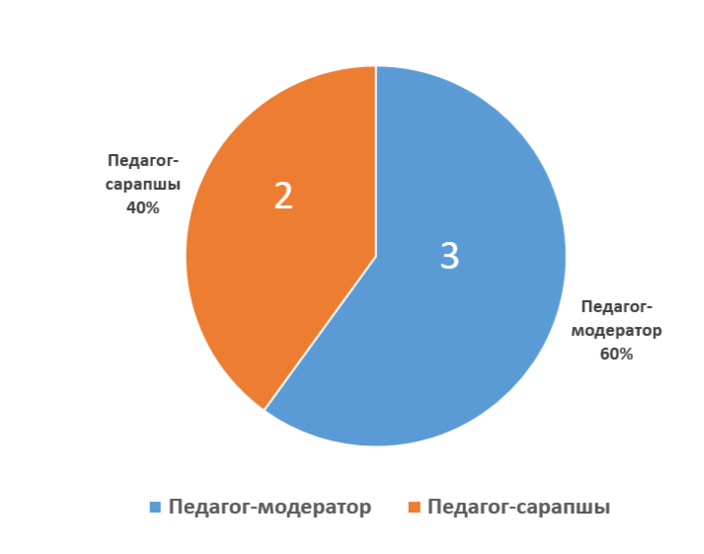

Қосымша - 3
2022-2023 оқу жылының педагог кадрлардың біліктілігін арттыру туралы
МӘЛІМЕТ
№ | Педагогтың аты-жөні | Курс мазмұны |  | Өткен жері |  | Мерзімі
1 | Абдулмаксут Айнур |  | 1 «Техникалық және кәсіптік, орта білімнен кейінгі білім берудің цифрлық трансформациясы»;  2 «Техникалық және кәсіптік, орта білімнен кейінгі білім беру педагогтерінің кәсіби құзыреттілігін дамыту» | «Таlap» КЕАҚ | 36 сағ  36 сағ |  | 30.09.2022 ж  10-16.05. 2023
2 | Алимбаева Гульнара Едилбаевна |  | Математика пәні бойынша жаңартылған білім беру бағдарламасы | "Bilim-orkenieti" республикалық Қазақстан педагогтарының біліктілігін арттыру және қайта даярлау орталығы | 72 сағ |  | 02.01.2023- 10.01.2023
3 | Арли Зульфия Ахметовна |  | «Техникалық және кәсіптік, орта білімнен кейінгі білім беру жүйесінің педагогі: еңбек функцияларын жетілдіру» | «Таlap» КЕАҚ | 72 сағ |  | 16.05- 06.03.2022ж
4 | Асилбаев Мухит Абаевич |  | «Техникалық және кәсіптік, орта білімнен кейінгі білім беру жүйесінің педагогі: еңбек функцияларын жетілдіру» | «Таlap» КЕАҚ | 72 сағ |  | 18.04.-06.05.22ж
5 | Әбдіхан Ақбота Қалиқызы |  | «Техникалық және кәсіптік, орта білімнен кейінгі білім берудің цифрлық трансформациясы» | «Таlap» КЕАҚ | 36 сағат |  | 30.09.2022 ж
6 | Багысбаева Гульназ Берикбаевна |  | «Техникалық және кәсіптік, орта білімнен кейінгі білім берудің цифрлық трансформациясы» | «Таlap» КЕАҚ | 36 сағат |  | 01.12.2022ж.
7 | Бакшалиев Назим Нуралыевич |  | «Техникалық және кәсіптік, орта білімнен кейінгі білім берудің цифрлық трансформациясы» | «Таlap» КЕАҚ | 36 сағат |  | 01.12.2022ж.
8 | Бегімбет Ұлболсын |  | Колледжде математиканы оқыту-басымдықтар және жетілдіру стратегиялары | «NIS» ДББҰ Педагогикалық шеберлік орталығы | 72 |  | 12-23.06.2023
9 | Бор Шисыр Ихырович |  | «Техникалық және кәсіптік, орта білімнен кейінгі білім беру жүйесінің педагогі: еңбек функцияларын жетілдіру» | «Таlap» КЕАҚ | 72 сағат |  | 31.10-12.11.22 ж.
10 | Деркенбаева Айгуль Омурбековна |  | Колледжде қазақ тілі мен әдебиетін оқыту-басымдықтар және жетілдіру стратегиялары | «NIS» ДББҰ Педагогикалық шеберлік орталығы | 72 сағат |  | 12.06-23.06.22ж.
11 | Джексембиева Галия Жумабаевна |  | «Техникалық және кәсіптік, орта білімнен кейінгі білім берудің цифрлық трансформациясы» | «Таlap» КЕАҚ | 36 сағат |  | 28.10.2022ж..
12 | Джумашева Нуржан Алияскаровна |  | «Техникалық және кәсіптік, орта білімнен кейінгі білім берудің цифрлық трансформациясы»  «WorldSkills стандарттары бойынша  сарапшыларды дайындау және сертификаттау» | «Таlap» КЕАҚ  «Таlap» КЕАҚ | 36 сағат |  | 2023 жылғы 5 маусымнан 9 маусымға дейінгі кезеңде
13 | Дифу Исмаил Харкиевич |  | «Техникалық және кәсіптік, орта білімнен кейінгі білім берудің цифрлық трансформациясы» | «Таlap» КЕАҚ | 36 сағат |  | 27.11.22ж.
14 | Есжиган Ренат Жексенұлы |  | «Техникалық және кәсіптік, орта білімнен кейінгі білім берудің цифрлық трансформациясы» | «Таlap» КЕАҚ | 36 сағат |  | 01.12.2022ж.
15 | Жақсылықов Қуаныш Қайратұлы |  | «Техникалық және кәсіптік, орта білімнен кейінгі білім берудің цифрлық трансформациясы» | «Таlap» КЕАҚ | 36 сағат |  | 01.12.2022ж.
16 | Жауар Бауржан Ушканбекұлы |  | «Техникалық және кәсіптік, орта білімнен кейінгі білім берудің цифрлық трансформациясы» | «Таlap» КЕАҚ | 72 сағат |  | 11.12.2022
17 | Жанил Бақытжан Жұмақадырұлы |  | «Техникалық және кәсіптік, орта білімнен кейінгі білім берудің цифрлық трансформациясы» | «Таlap» КЕАҚ | 36 сағат |  | 01.12.2022ж.
18 | Жошиева Айгуль Болотхановна |  | «Техникалық және кәсіптік, орта білімнен кейінгі білім берудің цифрлық трансформациясы» | «Таlap» КЕАҚ | 36 сағат |  | 25.12.2022
19 | Жусупжанова Гулмира  Эмильбековна |  | «Техникалық және кәсіптік, орта білімнен кейінгі білім берудің цифрлық трансформациясы» | «Таlap» КЕАҚ | 36 сағат |  | 27.11.22ж.
20 | Жуманова Айдын Джумакановна |  | «Техникалық және кәсіптік, орта білімнен кейінгі білім берудің цифрлық трансформациясы» | «Таlap» КЕАҚ | 36 сағат |  | 25.12.2022
21 | Измуратов Абылай Рахмадинулы |  | Колледжде физиканы оқыту-басымдықтар және жетілдіру стратегиялары | «NIS» ДББҰ Педагогикалық шеберлік орталығы | 72 сағат |  | 07.08-20.08.23 ж.
22 | Исмагамбетова Нургуль Женесовна |  | «Техникалық және кәсіптік, орта білімнен кейінгі білім беру ұйымдарындағы оқу жұмысының тиімділігі» | «Таlap» КЕАҚ | 72 сағат |  | 10.10.2022
23 | Кадиева Миргуль Бейшекадыровна |  | «Техникалық және кәсіптік, орта білімнен кейінгі білім берудің цифрлық трансформациясы» | «Таlap» КЕАҚ | 36 сағ |  | 14.10.2022
24 | Картамбаев Данияр Куанышевич |  | Колледжде географияны оқыту-басымдықтар және жетілдіру стратегиялары | «NIS» ДББҰ Педагогикалық шеберлік орталығы | 72 сағат |  | 12.07. 2023 ж.
25 | Кеженбаев Мурат Абдиканович |  | «Техникалық және кәсіптік, орта білімнен кейінгі білім берудің цифрлық трансформациясы» | «Таlap» КЕАҚ | 36 сағ |  | 01.12.2022
26 | Кеженбаева Лиза Инкаровна |  | «Техникалық және кәсіптік, орта білімнен кейінгі білім берудің цифрлық трансформациясы» | «Таlap» КЕАҚ | 36 сағ |  | 10.10.2022
27 | Косыбаев Бауыржан Тилеужанович |  | «Техникалық және кәсіптік, орта білімнен кейінгі білім беру педагогтерінің кәсіби құзыреттілігін дамыту» | «Таlap» КЕАҚ | 72 сағ |  | 06.11-17.11.2023
28 | Келдибаева Гульназ Мухтаровна |  | «Техникалық және кәсіптік, орта білімнен кейінгі білім беру педагогтерінің кәсіби құзыреттілігін дамыту» | «Таlap» КЕАҚ | 72 сағ |  | 06.11-17.11.2023
29 | Лаков Куаныш Атканович |  | «Техникалық және кәсіптік, орта білімнен кейінгі білім берудің цифрлық трансформациясы» | «Таlap» КЕАҚ | 36 сағ |  | 01.12.2022
30 | Лосыева Айше Сулеймановна |  | «Техникалық және кәсіптік, орта білімнен кейінгі білім беру педагогтерінің кәсіби құзыреттілігін дамыту» | «Таlap» КЕАҚ | 72 сағ |  | 11.09-22.09.2023
31 | Лукьянова Светлана Николаевна |  | Колледжде орыс тілі мен әдебиетін оқыту-басымдықтар және жетілдіру стратегиялары | «NIS» ДББҰ Педагогикалық шеберлік орталығы | 72 сағат |  | 12.05. 2023 ж.
32 | Мадияров Асен  Керимбайулы |  | «Техникалық және кәсіптік, орта білімнен кейінгі білім берудің цифрлық трансформациясы» | «Таlap» КЕАҚ | 36 сағ |  | 10.10.2022
33 | Масадыкова Роза Куралбаевна |  | Техникалық және кәсіптік, орта білімнен кейінгі білім беру жүйесінің педагогі: еңбек функцияларын жетілдіру» | «Таlap» КЕАҚ | 72 сағ |  | 22.10.2022ж.
34 | Масанов Леджер Арбудуеевич |  | Колледжде математиканы оқыту-басымдықтар және жетілдіру стратегиялары | «NIS» ДББҰ Педагогикалық шеберлік орталығы | 72 сағ |  | 29.05.-09.062023 ж
35 | Масымканова Гульнара Тохтахуновна |  | Колледжде тарихты оқыту-басымдықтар және жетілдіру стратегиялары | «NIS» ДББҰ Педагогикалық шеберлік орталығы | 72 сағ |  | 12.07.2023 ж
36 | Машанло Мухарме Исмарович |  | Техникалық және кәсіптік, орта білімнен кейінгі білім берудің цифлық трансформациясы | «Таlap» КЕАҚ | 36 сағ |  | 25.12.2022
37 | Муртазаев Канибек Базарбаевич |  | Колледжде тарихты оқыту-басымдықтар және жетілдіру стратегиялары | «NIS» ДББҰ Педагогикалық шеберлік орталығы | 72 сағ |  | 12.11.2023 ж
38 | Мусаров Лугмар Юбурович |  | «Техникалық және кәсіптік, орта білімнен кейінгі білім берудің цифрлық трансформациясы» | «Таlap» КЕАҚ | 36 сағ |  | 04.11.2022 ж
39 | Мустафин Алибек Токтарович |  | «Техникалық және кәсіптік, орта білімнен кейінгі білім берудің цифрлық трансформациясы» | «Таlap» КЕАҚ | 36 сағ |  | 01.12.2022
40 | Ниязбекова Сагынкуль Сакеновна |  | "Ойын арқылы оқыту бойынша педагогтердің кәсіби құзыреттілігін дамыту" | Республикалық Daryn.online білім беру платформасы | 80 сағ |  | 19.09.2023
41 | Нурбекова Гаухар Алмабековна |  | Колледжде биологияны оқыту-басымдықтар және жетілдіру стратегиялары | «NIS» ДББҰ Педагогикалық шеберлік орталығы | 72 сағ |  | 02.10.-13.10.2023 ж
42 | Саметова Дана Жумабаевна |  | «Техникалық және кәсіптік, орта білімнен кейінгі білім берудің цифрлық трансформациясы» | «Таlap» КЕАҚ | 36 сағ |  | 10.10.2022
43 | Сангуй Расул Рашидович |  | «Техникалық және кәсіптік, орта білімнен кейінгі білім беру денешынықтыру педагогтерінің кәсіби құзыреттілігін мен дағдыларын дамыту» | ҚР БҒМ «ҰҒПДТО» РМҚК | 72 сағ |  | 03.11.2023 ж
44 | Солопов Юрий Владимирович |  | «Техникалық және кәсіптік, орта білімнен кейінгі білім берудің цифрлық трансформациясы» | «Таlap» КЕАҚ | 36 сағ |  | 01.12.2022
45 | Суембаев Сержан Муратович |  | «Техникалық және кәсіптік, орта білімнен кейінгі білім беру педагогтерінің кәсіби құзыреттілігін дамыту» | «Таlap» КЕАҚ | 72 сағ |  | 15.08.2023
46 | Фатулаев Шакир Оручевич |  | «Алғашқы əскери жəне  технологиялық дайындық пəні бойынша жаңартылған білім беру  бағдарламасы негізінде біліктілікті арттыру» | "Bilim-orkenieti"республикалық Қазақстан педагогтарының біліктілігін арттыру және қайта даярлау орталығы | 80 сағ |  | 26.04.2023 ж
47 | Чоембаев Асылхан Абасович |  | «Техникалық және кәсіптік, орта білімнен кейінгі білім беру педагогтерінің кәсіби құзыреттілігін дамыту» | «Таlap» КЕАҚ | 72 сағ |  | 08.09.2023
48 | Чоембаева Алима Муратбековна |  | «Техникалық және кәсіптік, орта білімнен кейінгі білім берудің цифрлық трансформациясы» | «Таlap» КЕАҚ | 36 сағ |  | 10.10.2022
49 | Чонбаева Зарина Шисировна |  | «Техникалық және кәсіптік, орта білімнен кейінгі білім берудің цифрлық трансформациясы» | «Таlap» КЕАҚ | 36 сағат |  | 27.11.22ж.
50 | Щилязов Айдир Каримович |  | «Техникалық және кәсіптік, орта білімнен кейінгі білім беру педагогтерінің кәсіби құзыреттілігін дамыту» | «Таlap» КЕАҚ | 72 сағ |  | 15.08.2023
51 | Эрік Алишер Маратұлы |  | «Техникалық және кәсіптік, орта білімнен кейінгі білім берудің цифрлық трансформациясы» | «Таlap» КЕАҚ | 36 сағ |  | 10.10.2022
52 | Юху Дихар Ихаровна |  | «Техникалық және кәсіптік, орта білімнен кейінгі білім беру педагогтерінің кәсіби құзыреттілігін дамыту» | «Таlap» КЕАҚ | 72 сағ |  | 23.10.-03.11.2023
53 | Ахатаева Хамзат Аскарона |  | «Білім беру мазмұны сапасын арттыруда педагог кадрлардың кәсіби құзіреттіліктерін дамыту амалдары» Дене шынықтыру пәні бойынша | «ӨРЛЕУ-Education» оқу-әдістемелік орталығы | 80 сағ |  | 25.11.2023
54 | Мамаджанов Алишер |  | «Техникалық және кәсіптік, орта білімнен кейінгі білім берудің цифрлық трансформациясы» | «Таlap» КЕАҚ | 36 сағ |  | 27.11.22ж.
55 | Сатыбекова Асель Ериковна |  | "Ойын арқылы оқыту бойынша педагогтердің кәсіби құзыреттілігін дамыту" | Республикалық Daryn.online білім беру платформасы | 80 сағ |  | 19.09.2023

Қосымша -4
2022-2023 оқу жылындағы колледж педагог кадрларының мекемеден
біліктілігін арттыру туралы МӘЛІМЕТ

р/с | Педагогтың аты-жөні | Лауазымы | Мекеме | Сағат көлемі | Өткізу мерзімі
1 | Абдулмаксут Айнур | Арнайы пәндер оқытушы | «Использование капельного орошения для выращивание овощных культур в условиях закрытого грунта» КХ «Заря» | 72 сағат | 15.06.2022-25.07.2022 ж.
2 | Бакшалиев Назим Нуралыевич | Өндірістік-оқыту шебері | "Эксплатация комбайна с жаткой, тракторов и с/х оборудования" ШҚ "Султан Бейбарыс" №005 | 72 сағат | 01.07.2022-16.07.2022
3 | Джексембиева Галия Жумабаевна | Арнайы пәндер оқытушы | Стилистика национального орнамента в 21 веке Дом моды "BAIRA" | 72 сағат | 01.08.-12.08.2023
4 | Жақсылықов Қуаныш  Қайратұлы | Арнайы пәндер оқытушы | «Использование капельного орошения для выращивание овощных культур в условиях закрытого грунта» КХ «Заря» | 72 сағат | 15.06.2022-25.07.2022
5 | Кеженбаева Лиза Инкаровна | Өндірістік-оқыту шебері | Стилистика национального орнамента в 21 веке Дом моды "BAIRA" | 72 сағат | 01.08.-12.08.2023
6 | Лаков Куаныш Атканович | Өндірістік-оқыту шебері | «Эксплатация комбайна с жаткой, тракторов и с/х оборудования» ШҚ "Матан" №07 | 72 сағат | 01.07.2022-16.07.2022
7 | Масадыкова Роза  Куралбаевна | Өндірістік-оқыту шебері | Стилистика национального орнамента в 21 веке Дом моды "BAIRA" | 72 сағат | 01.08.-12.08.2023
8 | Келдибаева Гульназ Мухтаровна | Өндірістік оқыту шебері | Стилистика национального орнамента в 21 веке Дом моды "BAIRA" | 72 сағат | 01.08.-12.08.2023
9 | Асилбаев Мухит Абаевич | Өндірістік оқыту шебері | ТОО Eurasia Group, изучение и эксплатация комбайна с жаткой, тракторов и с/х оборудования JOHN DEERE | 72 сағат | 31.05.21-12.06.21 №007
10 | Бор Шисыр Ихырович | Өндірістік оқыту шебері | ТОО Eurasia Group, изучение и эксплатация комбайна с жаткой, тракторов и с/х оборудования JOHN DEERE | 72 сағат | 31.05.21-12.06.21 №008
11 | Дифу Исмаил Харкиевич | Өндірістік оқыту шебері | ТОО Eurasia Group, изучение и эксплатация комбайна с жаткой, тракторов и с/х оборудования JOHN DEERE | 72 сағат | 31.05.21-12.06.21 №006
12 | Есжиган Ренат Жексенұлы | Өндірістік оқыту шебері | ТОО Eurasia Group, изучение и эксплатация комбайна с жаткой, тракторов и с/х оборудования JOHN DEERE | 72 сағат | 31.05.21-12.06.21, №004
13 | Жауар Бауржан Ушканбекұлы | Арнайы пән оқытушысы | ТОО Eurasia Group, изучение и эксплатация комбайна с жаткой, тракторов и с/х оборудования JOHN DEERE | 72 сағат | 31.05.21-12.06.21, №011
14 | Жанил Бақытжан  Жұмақадырұлы | Өндірістік оқыту шебері | ТОО Eurasia Group, изучение и эксплатация комбайна с жаткой, тракторов и с/х оборудования JOHN DEERE | 72 сағат | 31.05.21-12.06.21 №003.
15 | Жусупжанова Гулмира  Эмильбековна | Өндірістік оқыту шебері | ТОО Eurasia Group, изучение и эксплатация комбайна с жаткой, тракторов и с/х оборудования JOHN DEERE | 72 сағат | 31.05.21-12.06.21 №004
16 | Кадиева Миргуль Бейшекадыровна | Арнайы пән оқытушысы | ТОО Eurasia Group, изучение и эксплатация комбайна с жаткой, тракторов и с/х оборудования JOHN DEERE | 72 сағат | 31.05.21-12.06.21 №010
17 | Кеженбаев Мурат Абдиканович | Арнайы пәндер оқытушы | ТОО Eurasia Group, изучение и эксплатация комбайна с жаткой, тракторов и с/х оборудования JOHN DEERE | 72 сағат | 31.05.21-12.06.21 №002
18 | Косыбаев Бауыржан  Тилеужанович | Өндірістік оқыту шебері | ТОО Eurasia Group, изучение и эксплатация комбайна с жаткой, тракторов и с/х оборудования JOHN DEERE | 72 сағат | 31.05.21-12.06.21, №005
19 | Машанло Мухарме Исмарович | Өндірістік оқыту шебері | ТОО Eurasia Group, изучение и эксплатация комбайна с жаткой, тракторов и с/х оборудования JOHN DEERE | 72 сағат | 31.05.21№003.
20 | Мусаров Лугмар Юбурович | Арнайы пәндер оқытушы | ТОО Eurasia Group, изучение и эксплатация комбайна с жаткой, тракторов и с/х оборудования JOHN DEERE | 72 сағат | 31.05.21-12.06.21, №004
21 | Щилязов Айдир Каримович | Өндірістік-оқыту шебері | ТОО Eurasia Group, изучение и эксплатация комбайна с жаткой, тракторов и с/х оборудования JOHN DEERE | 72 сағат | 31.05.21-12.06, №008
22 | Арли Зульфия Ахметовна | Өндірістік-оқыту шебері | ЖШС «Талас РЭС» | 72 сағат | 23.05-27.05.22ж
23 | Джумашева Нуржан Алияскаровна | Арнайы пәндер оқытушы | Қырғыз Республикасы ЖШС "K-SPORT", "Оператор специального швейного оборудования" | 72 сағат | 26.07.2022
24 | Жошиева Айгуль Болотхановна | Өндірістік-оқыту шебері | Қырғыз Республикасы ЖШС "K-SPORT", "Оператор специального швейного оборудования" | 72 сағат | 26.07.2022
25 | Лосыева Айше Сулеймановна | Өндірістік оқыту шебері | Қырғыз Республикасы ЖШС "K-SPORT", "Оператор специального швейного оборудования" | 72 сағат | 26.07.2022
26 | Чонбаева Зарина Шисировна | Өндірістік-оқыту шебері | Қырғыз Республикасы ЖШС "K-SPORT", "Оператор специального швейного оборудования" | 72 сағат | 26.07.2022
27 | Юху Дихар Ихаровна | Өндірістік-оқыту шебері | Қырғыз Республикасы ЖШС "K-SPORT", "Оператор специального швейного оборудования" | 72 сағат | 26.07.2022

Қосымша -5

Халықаралық, республикалық, облыстық семинар-кеңестерге, конференцияларға педагогтардың қатысуы
р/с | Педагогтың  аты-жөні | Тақырыбы | Өткен орны, күні
1 | Абдулмаксут Айнур | «Өрлеу» біліктілікті арттыру ұлттық орталығы АҚ филиалы «Жамбыл облысы бойынша кәсіби даму институты» «Ғаламшар болашағы – біздің қолымызда» тақырыбында өткен Республикалық экологиялық форум  «Цифрлық технологиялар және құқық» II Халықаралық ғылыми-практикалық конференциясы  Ғылыми кеңістік: өзекті мәселелер, жетістіктер және жаңашылдықтар» студенттердің республикалық ғылыми-практикалық конференциясы  «Жаңа Қазақстан-ел тірегі, білімді ұрпақ!» - колледжаралық білімгерлердің ғылыми-тәжірибелік конференциясы  «Білім, ғылым және мәдениет дамыған қоғамның индикаторлары» IV Халықаралық ғылыми-практикалық конференциясы  «Аграрлық салада ғылыммен өндірістің ұштасуы – сапалы маман дайындаудың кепілі» өңірлік ғылыми-практикалық конференциясы  «Жетісу облысының білім басқармасы» ММ «Облыстық білім беруді дамыту оқу-әдістемелік орталығы» КММ «Цифрлық дәуіріндегі білім берудің ғаламдық болашағы» атты өңіраралық онлайн конференциясы | Сертификат  Тараз қаласы, 2023 жыл  Сертификат  Kazan Digital Week 2023 халықаралық форумы  1 дәрежелі диплом  Ақтөбе қ. 2022 жыл  Қордай ауданы  2022 жыл  Халықаралық білім және ғылым академиясы сертификаты  Астана қаласы, 2023 жыл  Сертификат  Орал 2023 жыл  Сертификат  Талдықорған қаласы,  2022 жыл;
2 | Багысбаева Гульназ Берикбаевна | "Оқуға құштар колледж" жобасын іске асыру аясында "Балдаурен" Республикалық оқу-сауықтыру орталығы базасында өткен республикалық семинар | 2022 жылдың 13-15 қазан аралығында Алматы облысы, Қонаев қаласында
3 | Дифу Исмаил Харкиевич | «Өрлеу» біліктілікті арттыру ұлттық орталығы АҚ филиалы «Жамбыл облысы бойынша кәсіби даму институты» «Ғаламшар болашағы – біздің қолымызда» тақырыбында өткен Республикалық экологиялық форум | Сертификат  Тараз қаласы, 2023 жыл
4 | Жауар Бауржан Ушканбекұлы | «Өрлеу» біліктілікті арттыру ұлттық орталығы АҚ филиалы «Жамбыл облысы бойынша кәсіби даму институты» «Ғаламшар болашағы – біздің қолымызда» тақырыбында өткен Республикалық экологиялық форум | Сертификат  Тараз қаласы, 2023 жыл
5 | Исмагамбетова Нургуль Женесовна | «Өрлеу» біліктілікті арттыру ұлттық орталығы АҚ филиалы «Жамбыл облысы бойынша кәсіби даму институты» «Ғаламшар болашағы – біздің қолымызда» тақырыбында өткен Республикалық экологиялық форум | Сертификат  Тараз қаласы, 2023 жыл
6 | Лукьянова Светлана Николаевна | «Жетісу облысының білім басқармасы» ММ «Облыстық білім беруді дамыту оқу-әдістемелік орталығы» КММ «Цифрлық дәуіріндегі білім берудің ғаламдық болашағы» атты өңіраралық онлайн конференциясы | Сертификат  Талдықорған қаласы,  2022 жыл;
7 | Ниязбекова Сагынкуль Сакеновна | «Білім, ғылым және мәдениет дамыған қоғамның индикаторлары» IV Халықаралық ғылыми-практикалық конференциясы | Халықаралық білім және ғылым академиясы сертификаты  Астана қаласы, 2023 жыл
8 | Нурбекова Гаухар Алмабековна | «Білім, ғылым және мәдениет дамыған қоғамның индикаторлары» IV Халықаралық ғылыми-практикалық конференциясы | Халықаралық білім және ғылым академиясы сертификаты  Астана қаласы, 2023 жыл
9 | Чоембаева Алима Муратбековна | «Өрлеу» біліктілікті арттыру ұлттық орталығы АҚ филиалы «Жамбыл облысы бойынша кәсіби даму институты» «Ғаламшар болашағы – біздің қолымызда» тақырыбында өткен Республикалық экологиялық форум | Сертификат  Тараз қаласы, 2023 жыл
10 | Сатыбекова Асель Ериковна | 1. «Өрлеу» біліктілікті арттыру ұлттық орталығы АҚ филиалы «Жамбыл облысы бойынша кәсіби даму институты» «Ғаламшар болашағы – біздің қолымызда» тақырыбында өткен Республикалық экологиялық форум  2. «Білім, ғылым және мәдениет дамыған қоғамның индикаторлары» IV Халықаралық ғылыми-практикалық конференциясы  3.«Жетісу облысының білім басқармасы» ММ «Облыстық білім беруді дамыту оқу-әдістемелік орталығы» КММ «Цифрлық дәуіріндегі білім берудің ғаламдық болашағы» атты өңіраралық онлайн конференциясы | Сертификат  Тараз қаласы, 2023 жыл  Халықаралық білім және ғылым академиясы сертификаты  Астана қаласы, 2023 жыл  Сертификат  Талдықорған қаласы,  2022 жыл;

2022-2023 оқу жылындағы педагогтардың нәтижесі

Қосымша -6
Республикалық, облыстық байқаулар мен олимпиадаға педагогтардың қатысуы

р/с | Педагогтың  аты-жөні | Тақырыбы | Өткен орны, күні
1 | Абдулмаксут Айнур | Облыстық «Педагогикалық старт-2023» байқауы  Техникалық және кәсіптік, орта білімнен кейінгі білім беру ұйымдарының педагогтері арасындағы республикалық кәсіби шеберлік конкурсында «Білім беру» саласы бойынша қазылар алқасының мүшесі  «Білім беру ісінің үздік қызметкері - 2023» республикалық байқауы | 2023 ж. мамыр, Тараз қ.  3 дәрежелі диплом  Сертификат  Ақмола облысы білім басқармасы 2023 жыл  Үздік жас педагог» төсбелгісі мен диплом «Педқоғам» 2023 ж.
2 | Джумашева Нуржан Алияскаровна | «Worldskiils Jambyl - 2023» облыстық чемпионатында «Сәндік технология» құзыреті  "WorldSkills Kazakhstan 2023" VIII Республикалық кәсіби шеберлік чемпионатында «Сән технологиясы» құзіреті  Мұғалімдер күніне орай салтанатты құттықтау іс-шарасы | Алғыс Хат  2023 жыл  Сертификат 2023 жыл Астана қ.  "МАМАНДЫҒЫМ-МАҚТАНЫШЫМ" номинациясы бойынша 150 мың тенге сертификат, Тараз қ.
3 | «Шебер қыздар» тобы: Джексембиева Г.Д., Бағысбаева Г.Б. Джумашева Н.А., Жошиева А.Б., Келдибаева Г.М. | «Қала күні» мерекесіне орай ұйымдастырылған «Киіз Fest» фестивалі | Тараз қаласы әкімінің алғыс хаты, 2023 жыл
4 | Жауар Бауржан Ушканбекұлы | «Еңбекті қорғау жөніндегі үздік техникалық инспектор» республикалық салалық кәсіподақ конкурсы | 2 орын және 200 мың теңгелік сертификат, Астана қ. 2023 ж.
5 | Жошиева Айгуль Болотхановна | Сервис және қызмет көрсету саласы бойынша техникалық және кәсіптік орта білімнен кейінгі білім беру ұйымдарының педагогтері арасында III Республикалық кәсіби шеберлік конкурсы | «Үздік маман» номинациясы медальон, ҚР Оқу-ағарту министрлігінің мадақтамасы  Ақтау қ. 2023 ж.
6 | Жуманова Айдын Джумакановна | «Техникалық және кәсіптік білім беру ұйымдары педагогтерінің инновациялық жұмыстары» облыстық конкурсы  «Білім беру ісінің үздік қызметкері - 2023» республикалық байқауы | Ғылыми-зерттеу жұмысы» бағытынан 2 орын диплом  Үздік педагог» төсбелгілері мен диплом, 2023 жыл
7 | Исмагамбетова Нургуль Женесовна | «Білім беру ісінің үздік қызметкері - 2023» республикалық байқауы | Үздік педагог» төсбелгілері мен диплом, 2023 жыл
8 | Ниязбекова Сагынкуль Сакеновна | Техникалық және кәсіптік, орта білімнен кейін білім беру ұйымдарының педагогтері республикалық кәсіби шеберлік конкурсы «Білім беру» саласы инновациялық технологияларды қолдану құзіреттілігі бойынша. | Сертификат, Ақмола облысы білім басқармасы  Көкшетау қ. 2023 жыл
9 | Нурбекова Гаухар Алмабековна | Қанипа Бітібаева атындағы республикалық ғылыми-әдістемелік зерттеу орталығының ұйымдастыруымен «Білім беру ұйымы басшысының (директорының) үздік орынбасары» республикалық кәсіби байқауы | 2 дәрежелі диплом №04/11-057 және сертификат № С-02-04/13-16 2023 жыл
10 | Саметова Дана Жумабаевна | Облыстық «Үздік педагог – 2022» байқауы | 2 дәрежелі диплом, 918 900 теңгелік сертификатпен, Құрмет грамотасы, 2022 жыл

Қосымша -7
Республикалық, облыстық конференция, семинар, олимпиадалар, байқауларға студенттердің қатысуы

р/с | Педагогтың  аты-жөні | Студенттің  аты-жөні | Тақырыбы | Өткен орны, күні
1 | Абдулмаксут Айнур | 1. 31 топ Усенов Мурат Мұхтарұлы | «Ғылыми кеңістік: өзекті мәселелер, жетістіктер және жаңашылдықтар» студенттердің республикалық ғылыми-практикалық конференциясы | Ақтөбе облыстық ғылыми тәжірибелік орталығы мен Ш.Берсиев атындағы Ақтөбе жоғары ауыл шаруашылығы колледжі  2022 ж.,  І орын Диплом
2 | Абдулмаксут Айнур | 1. Уразмет Айнур Айтбайқызы 14 топ ,  2. Сапарбай Ахмет 31 топ | «Жаңа Қазақстан-ел тірегі, білімді ұрпақ!» - атты колледжаралық білімгерлердің ғылыми-тәжірибелік конференциясы | Қордай ауданы «Береке» гумманитарлық-техникалық колледжі ІІ орын Диплом  І орын Диплом
3 | Абдулмаксут Айнур | 21 топ Джукабеков Б. | Халықаралық «Өрлеу-өркендеу» ғылыми-ақпараттық, танымдық-тәрбиелік журналының ұйымдастыруымен «Жас зерттеуші» | 2023 жыл, Астана  І орын Диплом
4 | Абдулмаксут Айнур | 14 топ Кудайбергенова Аяжан | «Қазіргі жағдайда тілдік білім беру» (Интернет платформалар) ғылыми конференциясы | М.Х.Дулати атындағы өңірлік университеті 2023 жыл, "Заманауи ғылыми зерттеу" номинациясы диплом
5 | Багысбаева Гульназ Берикбаевна | Уразмет Айнур Айтбайқызы  14 топ | «Оқуға құштар колледж» республикалық семинар | 2022 жылдың 13-15 қазан аралығында Алматы облысы, Қонаев қаласы  диплом
6 | Джумашева Нуржан Алияскаровна | Бор Рамина | «Worldskiils Jambyl - 2023» облыстық чемпионаты «Сәндік технология» құзыреті | І дәрежелі диплом  2023 жыл  Жамбыл облысы
7 | Джумашева Нуржан Алияскаровна | Бор Рамина | «WorldSkills Kazakhstan 2023» VIII Республикалық кәсіби шеберлік чемпионатында «Сән технологиясы» құзіреті | Диплом,  медальон  Астана қ. 2023 ж.
8 | Жауар Бауржан Ушканбекұлы | Асхат А. А.  22 топ | Халықаралық «Өрлеу-өркендеу» ғылыми-ақпараттық, танымдық-тәрбиелік журналының ұйымдастыруымен «Жас зерттеуші» | 2023 жыл, Астана  І орын Диплом
9 | Исмагамбетова Нургуль Женесовна | Нұрмұрат Нұржан 13 топ | «Ел іші-өнер кеніші» атты байқауы | 2023 жыл, Қордай ауданы,  ІІ орын Диплом
10 | Исмагамбетова Нургуль Женесовна | Фатуллаева Э.  14 топ | Халықаралық «Өрлеу-өркендеу» ғылыми-ақпараттық, танымдық-тәрбиелік журналының ұйымдастыруымен «Жас зерттеуші» | 2023 жыл, Астана  І орын Диплом
 | Картамбаев Данияр Куанышевич | "БК7" мен "ND" фракциялары  Султанбаева З.  Сабыркулов Н.  Тиловбаева Д.  Уразмет А. | М. Маметованың 100 жылдығына арналған "Елдің тыныштығы - ең үлкен аманаты" пікірсайыс турнирі | «Көрермен көзаймы», «Ең креативті топ» номинацияларын Алғыс хат  2023 жыл  Тараз қ.
11 | Жуманова Айдын Джумакановна | Ақылбек А. | Халықаралық «Өрлеу-өркендеу» ғылыми-ақпараттық, танымдық-тәрбиелік журналының ұйымдастыруымен «Жас зерттеуші» | 2023 жыл, Астана  І орын Диплом
 | Сангуй Расул Рашидович | Фушанло Салим Харбиевич | «Кикбоксинг» атты спорт түрінен Қазақстан чемпионы | медаль
 | Ахатаева Хамзат Аскарона | 1 курс 11 топ студенті Джукабеков Бақыт | Бирманский бокс летхвей түрінен | Орталық Азия чемпионатында  1 орын, Бішкек қ. 2023 жыл
12 | Сатыбекова Асель Ериковна | Боранбай Жанерке  14 топ | Халықаралық «Өрлеу-өркендеу» ғылыми-ақпараттық, танымдық-тәрбиелік журналының ұйымдастыруымен «Жас зерттеуші» | 2023 жыл, Астана  І орын Диплом

Қосымша -8
Республикалық, облыстық журналдарда студенттердің мақаласының жариялануы

№ | Тегі, Аты, Әкесінің аты (бар болған жағдайда) | БАҚ-на жарияланған студенттер мақаласы туралы мәліметтер
1 | Усенов Мурат Мұхтарұлы | Ақтөбе облыстық ғылыми тәжірибелік орталығы мен Ш.Берсиев атындағы Ақтөбе жоғары ауыл шаруашылығы колледжінің ұйымдастыруымен өткен «Ғылыми кеңістік: өзекті мәселелер, жетістіктер және жаңашылдықтар» студенттердің республикалық ғылыми-практикалық конференциясының материалдары: «ЖАМБЫЛ ОБЛЫСЫ ЖАҒДАЙЫНДА ЖЫЛЫЖАЙДА ЛИМОН ӨСІРУДІҢ ТЕХНОЛОГИЯСЫ» тақырыбындағы мақала, Ақтөбе 2022 жыл;  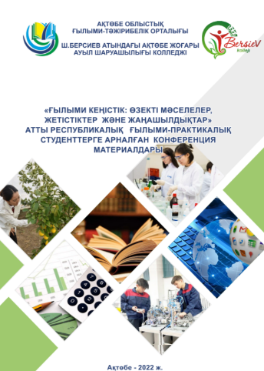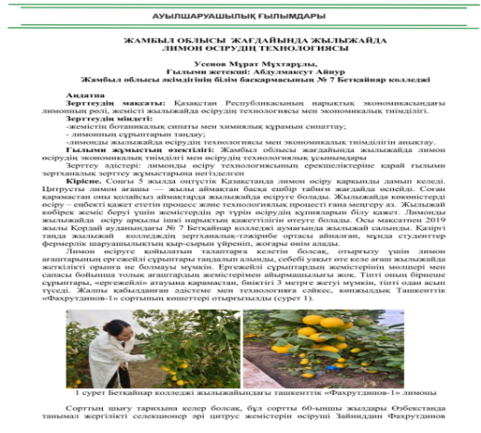
2 | Уразмет Айнур Айтбайқызы | Жаңа Қазақстан-ел тірегі, білімді ұрпақ!» - колледжаралық білімгерлердің ғылыми-тәжірибелік конференциясының жинағы: «ТӘУЕЛСІЗДІК АЯСЫНДА БІЛІМ БЕРУ ЖҮЙЕСІНДЕГІ ЦИФРЛЫҚ ТРАНСФОРМАЦИЯ», «Береке» гумманитарлық-техникалық коллежі, Қордай 2022; 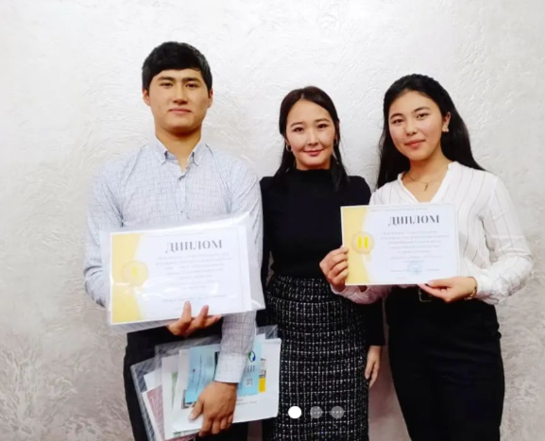
3 | Сапарбай Ахмет Абайұлы | Жаңа Қазақстан-ел тірегі, білімді ұрпақ!» - колледжаралық білімгерлердің ғылыми-тәжірибелік конференциясының жинағы: «ЖАМБЫЛ ОБЛЫСЫ ЖАҒДАЙЫНДА ЖЫЛЫЖАЙДА ЛИМОН ӨСІРУДІҢ ТЕХНОЛОГИЯСЫ» «Береке» гумманитарлық-техникалық коллежі, Қордай 2022;
4 | Нұрмұрат Нұржан  Аламұратұлы | «Дәнекерлеуші беделді мамандық», «Республикалық 45minut.kz» газеті – 2022- 2023 оқу жылы | № 02 (264)  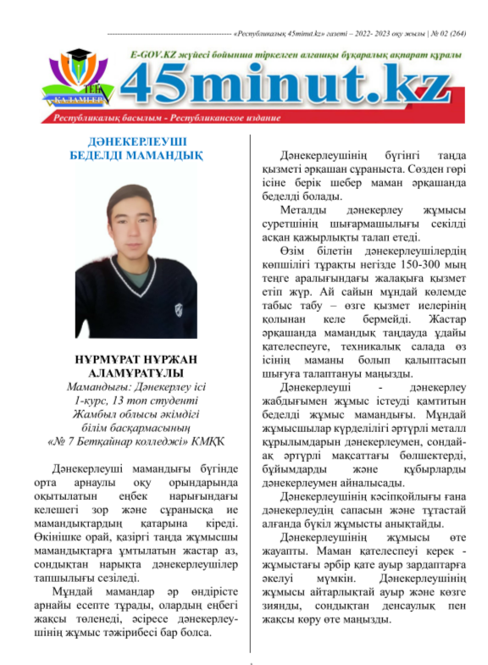
5 | Нұрмұрат Нұржан  Аламұратұлы  Ғылыми жетекшісі  Имсагамбетова Н.Ж | Кәсіпке баулитын колледж, 2023 жыл  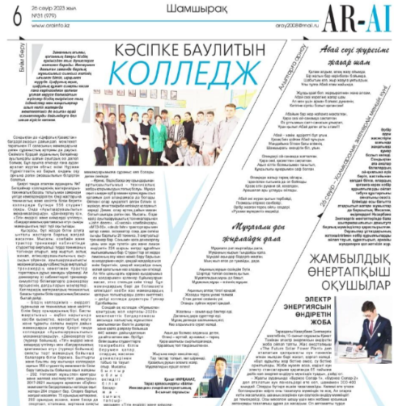
6 | Абен Бексұлтан, Керімжан Аңсар  Ғылыми жетекшісі жоғары санатты арнайы пәндер оқытушысы Жауар Бауыржан Ұшқанбекұлы | «Кәсіптік оқытудағы технологиялық интеграция» РЕСПУБЛИКАЛЫҚ ҒЫЛЫМИ-ӘДІСТЕМЕЛІК «USTAZ ENBEGI» ЖУРНАЛЫ  Қараша - Ноябрь 2023ж №11 (320-журнал)
 | Қуатбек Ақжол Усенұлы, Жұмабай Мағжан Абайұлы  Ғылыми жетекшісі өндірістік оқыту шебері Асилбаев Мухит Абаевич | «Астық жинайтын комбайн тренажерінде оқыту кезінде виртуалды шындықты пайдаланудың имитациялық технологиялары» РЕСПУБЛИКАЛЫҚ ҒЫЛЫМИ-ӘДІСТЕМЕЛІК «USTAZ ENBEGI» ЖУРНАЛЫ  Қараша - Ноябрь 2023ж №11 (320-журнал)
 | «Грудинин Виталий, Мажит Сержан  ғылыми жетекшілері Чоембаев А.А.,  Солопов Ю.В. | «Дәнекерлеу мамандығының болашағы» ғылыми мақалалары РЕСПУБЛИКАЛЫҚ ҒЫЛЫМИ-ӘДІСТЕМЕЛІК «USTAZ ENBEGI» ЖУРНАЛЫ  Тамыз - Август 2023ж №9 (317-журнал)
 | Кудайбергенова Аяжан, Вайдеман Валерия  Ғылыми жетекшісі  Сатыбекова А.Е. | «АҒЫЛШЫН ТІЛІН ҮЙРЕНУДЕ CHATGPT ЖАСАНДЫ ИНТЕЛЛЕКТ БАҒДАРЛАМАЛЫҚ ҚҰРАЛЫН ПАЙДАЛАНУ»  РЕСПУБЛИКАЛЫҚ ҒЫЛЫМИ-ӘДІСТЕМЕЛІК «USTAZ ENBEGI» ЖУРНАЛЫ  Қараша - Ноябрь 2023ж №11 (320-журнал)
 | Исағұл Марзия  Ғылыми жетекшісі  Имсагамбетова Н.Ж. | «Арманым-тігінші болу»  РЕСПУБЛИКАЛЫҚ ҒЫЛЫМИ-ӘДІСТЕМЕЛІК «USTAZ ENBEGI» ЖУРНАЛЫ  Қараша - Ноябрь 2023ж №11 (310-журнал)

Қосымша -9
Педагогтардың басылымдарға мақалалар жариялауы

№ | Педагогтың аты-жөні | БАҚ-на іс-тәжірибесі және мақаласы туралы мәліметтер
1 | Алимбаева Гульнара Едилбаевна | «Цифровая трансформация в системе образования республики Казахстан» «USTAZ ENBEGI» республикалық ғылыми-әдістемелік журналының қыркүйек 2023 жыл;
2 | Абдулмаксут Айнур | 1. «Білім, ғылым және мәдениет дамыған қоғамның индикаторлары» IV Халықаралық ғылыми-практикалық конференциясының жинағы Халықаралық білім және ғылым академиясы сертификаты №00031, Баяндама тақырыбы: The concept of effective teaching: reflective teaching strategies, 5 желтоқсан 2022 жыл, Астана;  2. «АГРАРЛЫҚ САЛАДА ҒЫЛЫММЕН ӨНДІРІСТІҢ  ҰШТАСУЫ – САПАЛЫ МАМАН ДАЙЫНДАУДЫҢ КЕПІЛІ» тақырыбында өңірлік ғылыми-тәжірибелік конференциясының материалдар жинағында «ЖАМБЫЛ ОБЛЫСЫ ЖАҒДАЙЫНДА ЖЫЛЫЖАЙДА ЛИМОН ӨСІРУДІҢ ТЕХНОЛОГИЯСЫ» тақырыбындағы ғылыми жұмысы Батыс Қазақстан облысы Білім Басқармасының білім беруді дамыту орталығының сараптама кеңесінде қаралып, басылымға ұсынылды хаттама №1 21.02.2023 Орал 2023 жыл  3. «БІЛІМГЕРЛЕРДЕ ЭКО-ӘДЕТТЕРДІ ҚАЛЫПТАСТЫРУДЫҢ МАҢЫЗЫ», «ҚАЗАҚСТАН РЕСПУБЛИКАСЫ БІЛІМ БЕРУ ЖҮЙЕСІНДЕГІ ЦИФРЛЫҚ ТРАНСФОРМАЦИЯ» «USTAZ ENBEGI» республикалық ғылыми-әдістемелік журналының тамыз 2023 жылындағы №08 (268-журнал) басылымында осы ғылыми мақалаларды жариялағандығы үшін алғыс хат пен сертификатпен марапатталған;  4. «БІЛІМ БЕРУДЕГІ-ТИІМДІ КӨШБАСШЫ», «АРНАЙЫ ПӘНДЕРДІ ОҚЫТУДА ЦИФРЛЫҚ БІЛІМ БЕРУДІҢ МАҢЫЗЫ» Халықаралық «BILIM BAQ» ғылыми – әдістемелік педагогикалық журналының тамыз - 2023 жылғы №08 (027-журнал) басылымында осы ғылыми мақалаларды жариялағандығы үшін алғыс хат пен сертификатпен марапатталған.  5. «Болашаққа бағдарлану: қазіргі білім берудің құндылық бағыттары» «USTAZ ENBEGI» республикалық ғылыми-әдістемелік журналы, 2023 жыл, қараша  6. Ақтөбе облыстық ғылыми тәжірибелік орталығы мен Ш.Берсиев атындағы Ақтөбе жоғары ауыл шаруашылығы колледжінің ұйымдастыруымен өткен «Ғылыми кеңістік: өзекті мәселелер, жетістіктер және жаңашылдықтар» студенттердің республикалық ғылыми-практикалық конференция материалдары, «ЖАМБЫЛ ОБЛЫСЫ ЖАҒДАЙЫНДА ЖЫЛЫЖАЙДА ЛИМОН ӨСІРУДІҢ ТЕХНОЛОГИЯСЫ», Ақтөбе 2022 жыл;
3 | Джумашева Нуржан Алияскаровна | «Білім беру жүйесіндегі цифрлық трансформация» Қазақстан Республикасы ақпарат және қоғамдық  даму министрлігі «Мұрагер» республикалық ғылыми-әдістемелік Журналы, Астана қ. 2022 жыл Мақала сілтемесі: https://murager.info/ashyq-sabaq/764/
4 | Жуманова Айдын Джумакановна | «Рухани жаңғыру» ақпараттық-сараптамалық орталығы «Тағылым» республикалық ғылыми-әдістемелік журналы, 2022 жылғы қараша айындағы №11 (106) санында «3 D понарама және виртуалды тур», Word. Мәтін символын енгізу технологиясы. Құжатты редакциялау және форматтау «USTAZ ENBEGI» республикалық ғылыми-әдістемелік журналы, 2023 жыл, қараша
5 | Измуратов Абылай Рахмадинулы | «Рухани жаңғыру» ақпараттық-сараптамалық орталығы «Тағылым» республикалық ғылыми-әдістемелік журналы, 2022 жылғы қараша айындағы №11 (106) санында «Физикалық оқу экспериментінде интерактивті тақтаны пайдаланудың тиімділігі»
6 | Исмагамбетова Нургуль Женесовна | 1. «Рухани жаңғыру» ақпараттық-сараптамалық орталығы «Тағылым» республикалық ғылыми-әдістемелік журналы, 2022 жылғы қараша айындағы №11 (106) санында «Сөз қолдану мәдениеті және жазу мәдениетінің байланысы»;  2. «Цифровая трансформация в системе образования республики Казахстан» «USTAZ ENBEGI» республикалық ғылыми-әдістемелік журналының қыркүйек 2023 жыл;  3. «Болашаққа бағдарлану: қазіргі білім берудің құндылық бағыттары» «USTAZ ENBEGI» республикалық ғылыми-әдістемелік журналы, 2023 жыл, қараша
7 | Кадиева Миргуль Бейшекадыровна | «Педагогический мир Казахстана» Республикалық ғылыми-әдістемелік журналы «Машины для посева зерновых культур»1 9/84 қазан 2022 жыл;
8 | Картамбаев Данияр Куанышевич | «Өрлеу» біліктілікті арттыру орталығы, «Өрлеу» біліктілікті арттыру ұлттық орталығы АҚ филиалы «Жамбыл облысы бойынша кәсіби даму институты», «Инклюзивті білім және қоғам: стратегиялар, тәжірибелер, ресурстар халықаралық ғылыми-тәжірибелік конференция материалдары, «Колледждегі заманауи жағдайда инклюзивті тәрбие», 2022 жыл
9 | Лукьянова Светлана Николаевна | "ЖЕТІСУ ОБЛЫСЫНЫҢ БІЛІМ БАСҚАРМАСЫ" ММ  "ОБЛЫСТЫҚ БІЛІМ БЕРУДІ ДАМЫТУ ОҚУ-ӘДІСТЕМЕЛІК ОРТАЛЫҒЫ" КММ" Цифрлық дәуіріндегі білім берудің ғаламдық болашағы" атты өңіраралық онлайн конференциясында «ЦИФРОВИЗАЦИЯ ОБРАЗОВАНИЯ: ПРОБЛЕМЫ И ПЕРСПЕКТИВЫ» мақала
10 | Масадыкова Роза Куралбаевна | 1«БІЛІМ БЕРУДЕГІ-ТИІМДІ КӨШБАСШЫ»,  2 «АРНАЙЫ ПӘНДЕРДІ ОҚЫТУДА ЦИФРЛЫҚ БІЛІМ БЕРУДІҢ МАҢЫЗЫ» Халықаралық «BILIM BAQ» ғылыми – әдістемелік педагогикалық журналының тамыз - 2023 жылғы №08 (027-журнал)  3. «БІЛІМГЕРЛЕРДЕ ЭКО-ӘДЕТТЕРДІ ҚАЛЫПТАСТЫРУДЫҢ МАҢЫЗЫ»,  4. «ҚАЗАҚСТАН РЕСПУБЛИКАСЫ БІЛІМ БЕРУ ЖҮЙЕСІНДЕГІ ЦИФРЛЫҚ ТРАНСФОРМАЦИЯ» «USTAZ ENBEGI» республикалық ғылыми-әдістемелік журналының тамыз 2023 жылындағы №08 (268-журнал) басылымы
11 | Ниязбекова Сагынкуль Сакеновна | «Білім, ғылым және мәдениет дамыған қоғамның индикаторлары» IV Халықаралық ғылыми-практикалық конференциясының жинағы мақала тақырыбы: Жалпы білім беру пәндерін оқытуда цифрлық білім берудің маңызы, 5 желтоқсан 2022 жыл, Астана.
12 | Нурбекова Гаухар Алмабековна | «Білім, ғылым және мәдениет дамыған қоғамның индикаторлары» IV Халықаралық ғылыми-практикалық конференциясының жинағы мақала тақырыбы: Жалпы білім беру пәндерін оқытуда цифрлық білім берудің маңызы, 5 желтоқсан 2022 жыл, Астана.
13 | Саметова Дана Жумабаевна | «Рухани жаңғыру» ақпараттық-сараптамалық орталығы «Тағылым» республикалық ғылыми-әдістемелік журналы, 2022 жылғы қараша айындағы №11 (106) санында «Тарих пәнін оқытуда цифрлық білім берудің маңызы» мақала
14 | Солопов Юрий Владимирович | «Оқу шеберханаларындағы қауіпсіздік техникасы және еңбекті қорғау» ғылыми мақала «USTAZ ENBEGI» республикалық ғылыми-әдістемелік журналының тамыз 2023 жылындағы №08 (268-журнал) басылымында
15 | Фатулаев Шакир Оручевич | 1. «Дарын» шығармашылық орталығы» ЖШС «Тәжірибе алаңы» республикалық ғылыми-әдістемелік журналы, «Применение инновационных методов обучения на уроках НВИТП» тақырыбындағы тәжірибесі www.bilim-shyragy.kz сайтында жарияланғандығы туралы сертификат, 2022 жыл;  2. «Kemenger ustaz.kz» республикалық ғылыми-әдістемелік журналына «АӘжТД пәнінің оқытудағы жаңа тәсілдер: мүмкіндіктер мен перспективалар» материал жариялағаны үшін сертификат, 2022 жыл.  3. «Рухани жаңғыру» ақпараттық-сараптамалық орталығы «Тағылым» республикалық ғылыми-әдістемелік журналы, 2022 жылғы қараша айындағы №11 (106) санында «АӘжТД пәнінің оқытудағы жаңа тәсілдер: мүмкіндіктер мен перспективалар»
16 | Чоембаев Асылхан Абасович | «Оқу шеберханаларындағы қауіпсіздік техникасы және еңбекті қорғау» ғылыми мақала «USTAZ ENBEGI» республикалық ғылыми-әдістемелік журналының тамыз 2023 жылындағы №08 (268-журнал) басылымында
17 | Сатыбекова Асель Ериковна | 1. «Рухани жаңғыру» ақпараттық-сараптамалық орталығы «Тағылым» республикалық ғылыми-әдістемелік журналы, 2022 жылғы қараша айындағы №11 (106) санында «Кәсіптік саладағы ағылшын тілін оқыту»,  2. "ЖЕТІСУ ОБЛЫСЫНЫҢ БІЛІМ БАСҚАРМАСЫ" ММ  "ОБЛЫСТЫҚ БІЛІМ БЕРУДІ ДАМЫТУ ОҚУ-ӘДІСТЕМЕЛІК ОРТАЛЫҒЫ" КММ" Цифрлық дәуіріндегі білім берудің ғаламдық болашағы" атты өңіраралық онлайн конференциясында «Ағылшын тілін оқытуда цифрлық білім берудің маңызы» мақала

Педагогтардың басылымдарға мақалалар жариялау нәтижесі: 64 % құрады

Қосымша - 10
Кітапханада жүргізілген көпшілік іс-шаралар

р/н | Іс- шаралардың атауы | Индикаторлар, соңғы нәтиже | Орындау  мерзімі | Жауапты
1 | «Кітапхана - табыс мекені» | Кітап көрмесі | Қыркүйек | Кітапханашы  Бағысбаева Г
2 | «Ғажайып кітап әлемі» Тілдер мерекесіне | Көрме ұйымдастыру | Қыркүйек | Кітапханашы
3 | «Білім көзі - кітапта» «Әдебиет әлемінің шыңы» М.Әуезов | Әдеби кеш | Қыркүйек | Кітапханашы
4 | М.Әуезов әлемі «Сөз құдіреті» | Сайыс | Қазан | Кітапханашы
5 | М.Мәметованың  туғанына 100 жыл  «Ерлік ұмытылмайды» | Өмірбаяндық шолу | Оқу залы  12 қазан  2022 жыл | Кітапханашы
6 | «Ә.Нұршайықовтың өмірі мен шығармашылығы»  100 жаста | Оқырмандар конференциясы | Қараша | Кітапханашы
7 | «Кітап –алтын қазынам» Абайдың қарасөздері | Байқау | Желтоқсан | Кітапханашы
8 | ҚР тәуелсіздік күні  «Тәуелсіздік таңы атқан күн!» | тәрбие сағаты | Желтоқсан | Кітапханашы
9 | Білім мен тәрбие - егіз ұғым | пікірталас | қаңтар | Кітапханашы
10 | Қаламгер және оның шығармашылық мұрасы | Кітапханалық сабақ | Қаңтар | Кітапханашы
11 | «Ғасырдың ғаламат ақыны»  9 – ақпан Мұқағали Мақатаевтың туған күніне арналған әдеби кеш | әдеби кеш | Ақпан | Кітапханашы
12 | Патриоттық тәрбие  Бауыржан Момышұлы | Кітапханалық сабақ | Ақпан | Кітапханашы
13 | Аналар мейрамы  «Асыл анам ардағым» | тәрбие сағаты | Наурыз | Кітапханашы
14 | «Атамекен» Қазақтың салт-дәстүрлері | Тәрбие сағаты | Наурыз | Кітапханашы
15 | 2 сәуір халықаралық балалар кітабы күні | Презентация | Сәуір | Кітапханашы
16 | «Басты байлық-денсаулық» | Дөңгелек үстел | Сәуір | Кітапханашы
17 | Ұлы Жеңістің 78 жылдығына байланысты «Ерлікке тағзым» көрме | Көрме  Тәрбие сағаты | Мамыр | Кітапханашы
18 | 31 – мамыр – Қуғын-сүргін күні. Зұлмат жылдар жаңғырығы | Тәрбие сағаты, көрме | Мамыр | Кітапханашы
19 | 4 маусым Қазақстан Республикасының рәміздері қабылданған күн | көрме, слайд | Маусым | Кітапханашы

Кітапханалық сабақ

 | Іс-шара аты | Орындалу мерзімі | Өткізілетін жері | Жауаптылар
1 | «Кітап ақылшың, әрі досың» | 11.11.2022 | Оқу залы | Кітапханашы
2 | Алаштың ардақтылары  Ахмет Байтұрсынов | 10.10.2022 | Оқу залы | Кітапханашы
3 | Ақыл-ойдың санасы - кітап | 03.02.2023 | Оқу залы | Кітапханашы

Қосымша - 11

«Оқуға құштар колледж» жобасы аясында атқарылған іс- шаралар

№ | Іс-шара атауы | Іс-шара форматы | Өткізу мерзімі | Жауапты
1 | 2 | 3 | 4 | 5
1 | «Кітапхана - табыс мекені» кітапхананың ашық есік күні | Кітап көрмесі | 1.09.2022ж | Кітапханашы  Бағысбаева Г.Б
2 | «Оқуға құштар колледж» | Кітап көрмесі | Жыл бойына | Кітапханашы  Бағысбаева Г.Б
3 | «Оқуға міндетті 100 кітап» жобасы негізінде оқылатын кітаптар тізімі. (Білімгерлерге бос уақыттарын пайдаланып оқуға ұсынылған әдебиеттер тізімі.) | Әңгіме | 07.09.2022ж. | Кітапханашы  Бағысбаева Г.Б
4 | «Өзім оқып шықтым, саған оқуға кеңес беремін» | Библио-кросс | 14.09.2022ж. | Жатақхана тәрбиешісі ж/е кітапханашы
5 | «Кітап достарын іздейді» | Букросинг | 21.09.2022ж. | Жатақхана тәрбиешісі ж/е кітапханашы
6 | «Біз – оқуға құштар буынбыз» | Тұрақты түрде волонтерлық қозғалыс | қыркүйек | Кітапханашы  Бағысбаева Г.Б
7 | «Оқу көшбасшысы» | Викторина | Қазан | Кітапханашы  Бағысбаева Г.Б  жатақхана тәрбиешісі
8 | «Қазақстанның салт-дәстүрлері кітап дерек көздерінде» | Кітапхана квесті | Қазан | Кітапханашы  Бағысбаева Г.Б
9 | «Біз Абайды білеміз, оқимыз, бағалаймыз» | Әдеби аукцион | Қазан | Кітапханашы Бағысбаева Г.Б  жатақхана тәрбиешісі
10 | «Бір колледж- бір кітап» | Акция | Қараша | Кітапханашы  Бағысбаева Г.Б
11 | «Топтың үздік оқырманы» | Конкурс | Қараша | Кітапханашы  Бағысбаева Г.Б
12 | «Мен кітапты ашамын. Мен әлемді танимын!» | Әдеби кейс | қараша | Кітапханашы  Бағысбаева Г.Б
13 | «Бабалар үні» | Ауызша журнал | қараша | Кітапханашы  Бағысбаева Г.Б
14 | «Менің өмірімді өзгерткен кітап» | Эссе конкурсы | қараша | Кітапханашы  Бағысбаева Г.Б
15 | «Өз кәсібің туралы көркем әдебиет» | Кітапхана квилті | қараша | Кітапханашы  Бағысбаева Г.Б
16 | Отан тарихы әдебиеттерде | Оқырман конференциясы | Желтоқсан | ДТЖО Қартамбаев Д  Кітапханашы Бағысбаева Г.Б  жатақхана тәрбиешісі
17 | «Менің қалам(ауданым, ауылым) сенің атауыңда тұрған не бар? | Викторина | Желтоқсан | Кітапханашы  Бағысбаева Г.Б
18 | «2022 жылы өзім оқыған ең қызықты кітап» | Бук-слэм | Желтоқсан | Кітапханашы  Бағысбаева Г.Б
19 | «Кітаптар желісімен түсірілген көркем фильмдер» | Виртуалды немесе дәстүрлі кітап көрмесі | қаңтар | Кітапханашы  Бағысбаева Г.Б
20 | «Тәлімгер не оқиды?» | Акция | Қаңтар | Бағысбаева Г
21 | «Кітапты бірге оқимыз» | Библио-кросс | ақпан | Бағысбаева Г
22 | «Ең оқуға құштар топ» | Конкурс | ақпан | Кітапханашы  Бағысбаева Г
23 | «Колледждің жыл оқырманы» | Конкурс | сәуір | Бағысбаева Г.Б
24 | «Менің сүйікті кітабым» | Акция | сәуір | Бағысбаева Г
25 | «Оқуға құштар адам- табысты адам» | Кітапхана квилті | мамыр | Бағысбаева Г
26 | «Бір топ – бір кітап» атты акция ұйымдастырып, әр топ білімгерлеріне кітап бөлу | Әңгіме | мамыр | Бағысбаева Г

Қосымша - 12

«Дуальды оқыту» жүйесінде оқытылатын мамандықтар жөнінде мәлімет

№ | Мамандық | Біліктілік | Мекеме, кәсіпорын | Курс | Студ  саны | Келісімшарт  саны | Оқуды аяқтау мерзімі
1 | 07161600 А/Ш механикаландыру | А/ш өндір.тракторист машинист | ш/қ Мақұлбаев | 2 | 25 | 25 | 2024ж
2 | 07161600 А/Ш механикаландыру | А/ш өндір.тракторист машинист | ш/қ  « Султан Бейбарс» | 2 | 14 | 14 | 2024ж
3 | 07161600 А/Ш механикаландыру | А/ш өндір.тракторист машинист | Ш/Қ «Арман» | 2 | 25 | 25 | 2024ж
4 | 07161600 А/Ш механикаландыру | А/ш өндір.тракторист машинист | Ш/Қ «Мавшан» | 2 | 20 | 20 | 2024ж
5 | 07161600 А/Ш механикаландыру | А/ш өндір.тракторист машинист | Ш/Қ«Нурсейтов» | 3 | 7 | 7 | 2023ж
6 | 07161600 А/Ш механикаландыру | А/ш өндір.тракторист машинист | Ш/Қ«Береке» | 3 | 10 | 10 | 2023ж
7 | 07161600 А/Ш механикаландыру | А/ш өндір.тракторист машинист | Ш/Қ «Султан» | 3 | 5 | 5 | 2023ж
8 | 07161600 А/Ш механикаландыру | А/ш өндір.тракторист машинист | Ш/Қ Елдос«» | 3 | 4 | 4 | 2023ж
9 | 07161600 А/Ш механикаландыру | А/ш өндір.тракторист машинист | Ш/Қ «Азим» | 3 | 5 | 5 | 2023ж
10 | 07161600 А/Ш механикаландыру | А/ш өндір.тракторист машинист | Ш/Қ Елнур«» | 3 | 8 | 8 | 2023ж
11 | 07161600 А/Ш механикаландыру | А/ш өндір.тракторист машинист | Ш/Қ «Бірлік» | 3 | 2 | 2 | 2023ж
12 | 07161600 А/Ш механикаландыру | А/ш өндір.тракторист машинист | Ш/Қ «Заря» | 3 | 10 | 10 | 2023ж
13 | 07161600 А/Ш механикаландыру | А/ш өндір.тракторист машинист | Ш/Қ «Мор» | 3 | 5 | 5 | 2023ж
14 | 07161600 А/Ш механикаландыру | А/ш өндір.тракторист машинист | Ш/Қ «Чунтян» | 3 | 5 | 5 | 2023ж
15 | 07161600 А/Ш механикаландыру | А/ш өндір.тракторист машинист | Ш/Қ «Идрис» | 3 | 5 | 5 | 2023ж
16 | 07161600 А/Ш механикаландыру | А/ш өндір.тракторист машинист | Ш/Қ «Береке-2» | 3 | 5 | 5 | 2023ж
17 | 07161600 А/Ш механикаландыру | А/ш өндір.тракторист машинист | Ш/Қ «Хи*-фи» | 3 | 5 | 5 | 2023ж
18 | 07161600 А/Ш механикаландыру | А/ш өндір.тракторист машинист | Ш/Қ «Султан-2» | 3 | 5 | 5 | 2023ж
19 | 07161600 А/Ш механикаландыру | А/ш өндір.тракторист машинист | Ш/Қ «Шонян» | 3 | 5 | 5 | 2023ж
20 | 07161600 А/Ш механикаландыру | А/ш өндір.тракторист машинист | Ш/Қ «Азим-2» | 3 | 5 | 5 | 2023ж
21 | 07161600 А/Ш механикаландыру | А/ш өндір.тракторист машинист | Ш/Қ «Арлиз» | 3 | 4 | 4 | 2023ж

Қосымша - 13
«Дуальды оқыту» жүйесінде оқытылатын мамандықтарға бекітілген тәлімгерлер жөнінде мәлімет

№ | Колледж атауы | Мамандығы | Мекеме атауы | Біліктілік | Мекемедегі жетекшінің  (аты-жөні, байланыс телефоны) | Колледждегі жетекшінің аты-жөні, байланыс телефоны
1 | № 7 Бетқайнар колледж | 07161600 А/Ш механикаландыру | ш/қ «Мақұлбаев «М.Н | А/ш өндір.тракторист машинист | Мақұлбаев С.М  ш/қ бас маманы | Жанил Б.Ж  Өнд.оқыту шебері
2 | № 7 Бетқайнар колледж | 07161600 А/Ш механикаландыру | ш/қ « Султан Бейбарс»  Куттуков Б.Ч басшы | А/ш өндір.тракторист машинист | Куттуков Султан Бейбарс  маман | Лаков Қ.А  Өнд.оқыту шебері
3 | № 7 Бетқайнар колледж | 07161600 А/Ш механикаландыру | Ш/Қ «Арман»  Саров Қ.И  басшы | А/ш өндір.тракторист машинист | Саров М.Қ  механизатор | Щилязов А.К Өнд.оқыту шебері
4 | № 7 Бетқайнар колледж | 07161600 А/Ш механикаландыру | Ш/Қ «Мавшан»  Мавшан З.  басшы | А/ш өндір.тракторист машинист | Мавшан З,  басшысы | Бор Ш. Өнд.оқыту шебері
5 | № 7 Бетқайнар колледж | 07161600 А/Ш механикаландыру | Ш/Қ«Нурсейтов»  Нурсейтов Е. басшы | А/ш өндір.тракторист машинист | Нурсейтов Е.  басшы | Кеженбаев М. Өнд.оқыту шебері
6 | № 7 Бетқайнар колледж | 07161600 А/Ш механикаландыру | Ш/Қ «Султан»  Денельханов С.Б | А/ш өндір.тракторист машинист | Денельханов Ч.С  мезанизатор | Есжиган Р. Өнд.оқыту шебері
7 | № 7 Бетқайнар колледж | 07161600 А/Ш механикаландыру | Ш/Қ Елдос«»  Абдыкаримов М. басшы | А/ш өндір.тракторист машинист | Абдыкаримов М. басшы | Есжиган Р Өнд.оқыту шебері
8 | № 7 Бетқайнар колледж | 07161600 А/Ш механикаландыру | Ш/Қ «Азим» | А/ш өндір.тракторист машинист | Бахшалиев Н маман | Есжиган Р Өнд.оқыту шебері
9 | № 7 Бетқайнар колледж | 07161600 А/Ш механикаландыру | Ш/Қ Елнур«»  Муқашев Е  басшы | А/ш өндір.тракторист машинист | Комбешов Е  механик | Кеженбаев М.А Өнд.оқыту шебері
 | № 7 Бетқайнар колледж | 07161600 А/Ш механикаландыру | Ш/Қ «Бірлік» | А/ш өндір.тракторист машинист | Абдибеков А  механик | Есжиган Р Өнд.оқыту шебері
 | № 7 Бетқайнар колледж | 07161600 А/Ш механикаландыру | Ш/Қ Береке  Мустафин Т.Қ  басшы | А/ш өндір.тракторист машинист | Мустафин Ж.Т  механик | Жанил Б Өнд.оқыту шебері
 | № 7 Бетқайнар колледж | 07161600 А/Ш механикаландыру | Ш/Қ «Мор» Щимей С.М басшы | А/ш өндір.тракторист машинист | Щимей Р.С  маман | Шиссир Б Өнд.оқыту шебері
 | № 7 Бетқайнар колледж | 07161600 А/Ш механикаландыру | Ш/Қ «Чунтян» Паров А.Б басшы | А/ш өндір.тракторист машинист | Паров А.А механик | Шиссир Б Өнд.оқыту шебері
 | № 7 Бетқайнар колледж | 07161600 А/Ш механикаландыру | Ш/Қ «Идрис» Паров И.Б басшы | А/ш өндір.тракторист машинист | Паров И.Б басшы | Шиссир Б Өнд.оқыту шебері
 | № 7 Бетқайнар колледж | 07161600 А/Ш механикаландыру | Ш/Қ «Береке-2» Хияров Я ,басшы | А/ш өндір.тракторист машинист | Хияров Я ,басшы | Шиссир Б Өнд.оқыту шебері
 | № 7 Бетқайнар колледж | 07161600 А/Ш механикаландыру | Ш/Қ «Хи-фи» ,Бор Ш.Г  басшы | А/ш өндір.тракторист машинист | Бор Ш.Г басшы | Шиссир Б Өнд.оқыту шебері
 | № 7 Бетқайнар колледж | 07161600 А/Ш механикаландыру | Ш/Қ «Султан-2» Арли С.И басшы | А/ш өндір.тракторист машинист | Арли С.И | Мусаров Л.Ю Өнд.оқыту шебері
 | № 7 Бетқайнар колледж | 07161600 А/Ш механикаландыру | Ш/Қ «Шонян» Сангуй Р басшы | А/ш өндір.тракторист машинист | Сангуй Р. И механик | Мусаров Л.Ю Өнд.оқыту шебері
 | № 7 Бетқайнар колледж | 07161600 А/Ш механикаландыру | Ш/Қ «Азим-2» Сыва Д.Ю | А/ш өндір.тракторист машинист | Сыва Д.Х маман | Мусаров Л.Ю Өнд.оқыту шебері
 | № 7 Бетқайнар колледж | 07161600 А/Ш механикаландыру | Ш/Қ Арлиз Арлиз Р басшы | А/ш өндір.тракторист машинист | Арлиз И.Р маман | Мусаров Л.Ю Өнд.оқыту шебері

Колледж бойынша:
2021-2022 оқу жылында Үлгерім: 100% Сапа 77% Орташа бал – 3,7
Колледж бойынша:
2022-2023 оқу жылында Үлгерім: 100%. Сапа-82 %. Орташа бал – 3,8
Білім сапасы

Колледж бойынша өткен оқу жылымен салыстырғанда сапа – 5 %, орташа бал
0,1% өскен.

Қосымша - 14

2022-2023 оқу жылы бітірген түлектердің жұмыспен қамтылуы

Р.с | Коды | Мамандықтың аталуы | Түлектер  саны | Жұмыс тұрған | ЖОО+ колледж | ҚРҚК | Бала күтімі | Жұм-қа тұрған жоқ
1 | 07161600 | А/Ш механикаландыру | 98 | 55 | 7 | 12 | 1 | 23
2 | 08110300 | Жеміс көкөніс шаруашылығы | 25 | 13 | 3 |  | 1 | 6
3 | 07150500 | Дәнекерлеу ісі. дуальды | 29 | 16 |  | 9 |  | 9
4 | 07230100 | Тігін өндірісі және киімдерді үлгілеу | 48 | 32 | 2+1 |  | 5 | 8
 | Жалпы |  | 200 | 116 | 13 | 21 | 7 | 43

